

دریافت شده مارس ۱، ۲۰۲۲، پذیرفته شده مارس ۱۴، ۲۰۲۲، تاریخ از انتشار مارس ۱۶، ۲۰۲۲، تاریخ از فعلی نسخه مارس ۲۴، ۲۰۲۲.
دیجیتال شیء شناسه ‎۱۰.۱۱۰۹/دسترسی.۲۰۲۲.۳۱۶۰۲۱۵‎

بررسی ارتباط دستگاه به دستگاه (D2D) برای شبکه‌های 5GB/6G: مفهوم، کاربردها، چالش‌ها و مسیرهای آینده
محمد صالح محمد گیممال ۱،۲،۳​ (ارشد عضو، IEEE)،
ASRUL IZAM AZMI 1,2 , (Member, IEEE), MOHD RASHIDI BIN SALIM 1,2 , (Member, IEEE), محمد فیض لیو عبدالله ۴ ، (ارشد عضو، IEEE)، فارابی اقبال ۱،۲ ،
وافی الف. مبروک ۴ ، (فارغ التحصیل دانشجو عضو، IEEE)، میساره بینتی عثمان 4 ، (عضو، IEEE)، عادل یی آشیاپ 4 ، و ابوصاحمه محمد SUPAAT 1،2
۱ مدرسه از برق مهندسی، دانشکده از مهندسی، دانشگاه فناوری مالزی، اسکودای ۸۱۳۱۰، مالزی
۲ لایت ویو ارتباطات تحقیق گروه (LCRG)، نوآورانه مهندسی تحقیق اتحاد، دانشگاه فناوری مالزی، جوهور بهرو ۸۱۳۱۰، مالزی
۳ دپارتمان از الکترونیک و برق مهندسی، دانشکده از مهندسی، بین‌المللی دانشگاه از آفریقا، خارطوم ۱۲۲۲۳، سودان
۴ گروه مهندسی ارتباطات، دانشکده مهندسی برق و الکترونیک، دانشگاه تون حسین اون مالزی (UTHM)، پریت راجا، باتو پاهات، جوهور ۸۶۴۰۰، مالزی
نویسندگان مسئول: محمد صالح محمد گیسمالا (salihmohammed@utm.my) و ابو سحمه محمد سوپات (abus@utm.my)
این کار تا حدودی توسط مرکز مدیریت تحقیقات (RMC)، دانشگاه فناوری مالزی (UTM)، مالزی، تحت حمایت قرار گرفته است. کمک هزینه دانشگاهی تحقیقات توسعه حرفه‌ای 05E69؛ و بخشی از آن توسط UTM تحت کمک هزینه TDR 05G27.

چکیده دستگاه به دستگاه (دی تو دی) ارتباط است یکی از ‎‏ ... بیشترین نویدبخش فناوری‌ها در شبکه‌های سلولی بی‌سیم که می‌توانند برای بهبود بهره‌وری طیفی و انرژی، افزایش نرخ داده و کاهش تأخیر لینک‌ها به کار گرفته شوند. این مقاله به بررسی شبکه‌های نسل پنجم و فراتر از آن (5 گیگابایت)، اصول اولیه ارتباطات D2D، کاربردها و طبقه‌بندی می‌پردازد. در اینجا، D2D در حالت‌های درون باند (IBD) و برون باند (OBD) هستند مورد بحث قرار گرفت. این کاغذ همچنین ارائه می‌دهد ‎‏ ... ادغام از دی۲دی ارتباط با دیگر فناوری‌های برجسته و نشان می‌دهد ‎‏ ... اهمیت از ادغام با ممکن است راه حل ها در در حال بهبود عملکرد شبکه. ما همچنین چالش‌های ارتباطات D2D، فرصت‌ها و جهت‌گیری‌های تحقیقاتی آینده D2D در شبکه‌های 5GB را بررسی می‌کنیم. علاوه بر این، چالش‌های ارتباطات D2D در شبکه 6G و حوزه‌های تحقیقاتی باز معرفی می‌شوند.

شاخص شرایط 5G، ۵ گیگابایت، 6G، دی۲دی ارتباطات، میلی‌متر موج (موج میلی‌متری)، قابل مشاهده نور ارتباطات (VLC)، شبکه فوق متراکم (UDN) و وسیله نقلیه هوایی بدون سرنشین (UAV).

- مقدمه
ارتباطات بی‌سیم سیار نیازمند نرخ داده بالاتر است، پایین‌تر انرژی مصرف، کم تأخیر زمانی، پوشش منطقه، و همچنین اشتراک‌گذاری کارآمد طیف فرکانسی، روز به روز به سرعت در حال افزایش است. تعداد دستگاه‌های متصل در سال 2020 بیش از 50 میلیارد تخمین زده می‌شود [1]-[3]، که در آن موبایل داده‌ها ترافیک است پیش‌بینی شده به رشد کردن ماهانه از ۱۳.۸ در سال ۲۰۱۷ به ۱۱۰ اگزابایت (ای بی) تا ‎‏ ... پایان از ۲۰۲۳ در الف نرخ رشد مرکب سالانه (CAGR) 42٪ بر اساس گزارش اریکسون [4]. همه اینها مسائل باید باش حل و فصل شده به فراهم کردن و پشتیبانی ‎‏ ... خواسته‌ها از ‎‏ ... آینده نسل پنجم (5G)

وابسته ویرایشگر هماهنگ کننده ‎‏ ... بررسی از این نسخه خطی و استفانو اسکانزیو آن را برای انتشار تأیید کرد .
و فراتر از (۵ گیگابایت). 5G بود مورد انتظار به پرتاب کردن در ۲۰۲۰ با یک خیلی بالا داده‌ها نرخ و کیفیت از خدمات (کیفیت سرویس)، و هدف آن ارائه افزایش ۱۰۰۰ برابری در کل توان عملیاتی است. علاوه بر این، برای دستیابی به افزایش ده برابری در توان عملیاتی لینک‌های مجزا نسبت به شبکه‌های بی‌سیم نسل چهارم (4G) قبلی [5]، [6]، پیشنهاد می‌شود فناوری‌های مختلفی برای برآورده کردن الزامات ۵ گیگابایت در نظر گرفته شوند. چنین به عنوان یک فوق متراکم شبکه (UDN) با ماشین به ماشین (ماشین به ماشین) در ناهمگن شبکه‌ها، در علاوه بر این به موج میلی‌متری (موج میلی‌متری)، عظیم مایمو، مجازی‌سازی منابع بی‌سیم، ارتباط نور مرئی (VLC)، برداشت انرژی و شبکه دسترسی رادیویی مبتنی بر ابر (C-RAN) [7]. یک فناوری فیزیکی جدید مانند VLC دارد شده پیشنهاد شده به تحویل دادن بالا داده‌ها نرخ‌ها، کجا الف

۳۰۷۹۲ این کار است دارای مجوز تحت الف خلاق عوام انتساب ۴.۰ مجوز. برای بیشتر اطلاعات، دیدن https://creativecommons.org/licenses/by/4.0/ حجم ۱۰، ۲۰۲۲

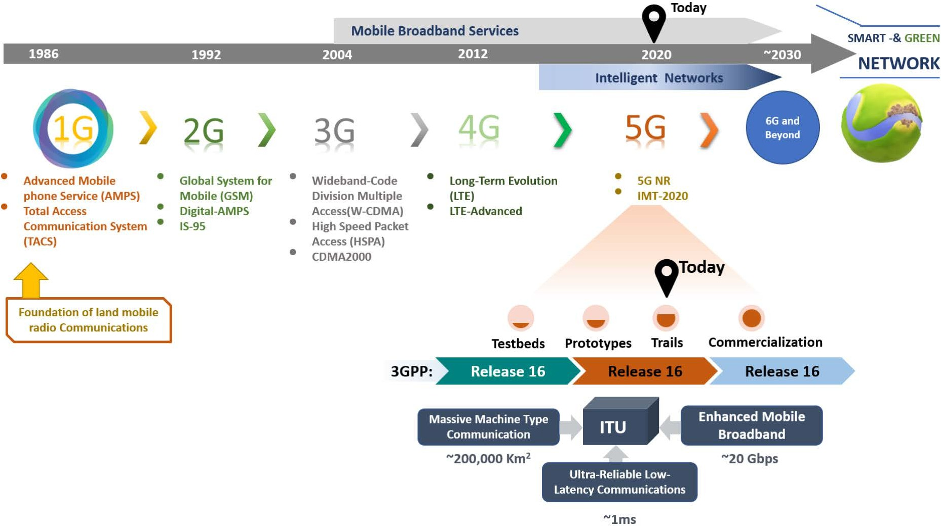

شکل ۱. تحولات از موبایل رادیو ارتباط شبکه‌ها نسل‌ها [5].

پهنای باند قابل توجه فناوری VLC می‌تواند از نرخ داده بالاتر تا 100 گیگابیت بر ثانیه و فراتر از آن پشتیبانی کند [8]-[10]. شکل 1 توسعه شبکه‌های ارتباطی سیار را نشان می‌دهد که شامل نسل‌ها، فناوری‌ها، سیستم‌ها و استانداردسازی‌های 1G تا 5G می‌شود.
بسیاری تکنیک‌ها و رویکردها داشته باشند شده برای پاسخگویی به تقاضای روزافزون برای ظرفیت شبکه پیاده‌سازی شده‌اند. تکنیک‌های جدید مدولاسیون، پردازش سیگنال و تخصیص طیف تکنیک‌ها بودند شاغل به بهبود بخشیدن طیفی کارایی​ و پیوند ظرفیت. با این حال، آنها نیاز داشتن بسیاری ایستگاه‌های پایه کوچک در محیط‌های داخلی به منظور برآورده کردن الزامات برنامه‌های کاربردی 5 گیگابایتی آینده، اگرچه بهبود ظرفیت کانال، نرخ انتقال، عملکرد نرخ خطای بیت (BER) و همچنین نسبت سیگنال به نویز (SNR) می‌تواند راندمان طیفی کل و چگالی پهنای باند را افزایش دهد [11]، [12].
با توجه به الزامات فعلی و مورد انتظار شبکه‌های ارتباطی، یک فناوری نوظهور به نام ارتباط دستگاه به دستگاه (D2D) به عنوان یک کلید حیاتی برای بهبود عملکرد شبکه تلفن همراه توجه را به خود جلب کرده است. در ۵ گیگابایت [13]، [14]. دی۲دی ارتباط مزایای زیادی برای شبکه‌های سلولی ارائه می‌دهد، از جمله: (۱) نرخ انتقال بالاتر، (۲) افزایش بهره‌وری انرژی، (۳) تخلیه ترافیک سلولی بیش از حد، (۴) پوشش گسترده سلولی، (پنجم) کاهش دهنده تأخیر یا تأخیر زمانی، و (ششم) بالاتر طیفی کارایی [15]-[18]. دی۲دی ارتباط می‌تواند باش استفاده شده در چندین میدان‌ها، چنین به عنوان عمومی ایمنی، شبکه ترافیک تخلیه بار، برنامه‌های نظامی، خدمات اجتماعی و بازی [19].
استانداردسازی از دی۲دی ارتباط بود توسط پروژه مشارکت نسل سوم (3GPP) بررسی شده است. 3GPP است ‎‏ ... پیشرو استانداردسازی سازمان برای 5G سیستم‌ها،

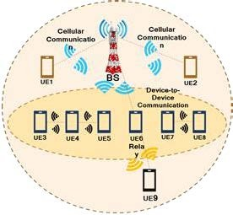
شکل ۲. دی۲دی ارتباط و سلولی شبکه.

که مجموعه‌ای از سناریوهای D2D را در شبکه‌های 5 گیگابایتی تعریف می‌کرد [20]، [21]. جدیدترین 3GPP منتشر شده ها داشته باشند داده شده توجه قابل توجه به استانداردسازی ارتباطات D2D و ترکیب آن در ‎‏ ... بلندمدت تکامل (LTE) پیشرفته اکوسیستم [22]. تجزیه و تحلیل انتقادی دقیق، ویژگی‌ها و بحث در مورد دی۲دی ارتباط استانداردسازی بیش از 3GPP نسخه‌های منتشر شده در [23]-[26] ارائه شده‌اند.
مختلف نظرسنجی کار می‌کند داشته باشند ساخته شده الف بزرگتر سهم به​ تحقیق روی دی۲دی سلولی شبکه‌ها در اصطلاحات از حالت انتخاب ، منبع تخصیص، تداخل مدیریت، امنیت و غیره، که داشته باشند همیشه شده به بهبود بخشیدن ‎‏ ... دی۲دی سیستم عملکرد . با این حال، یک بررسی جامع از وضعیت موجود فعلی کار می‌کند روی ‎‏ ... مذکور نظرسنجی‌ها در 5G، بی5جی،

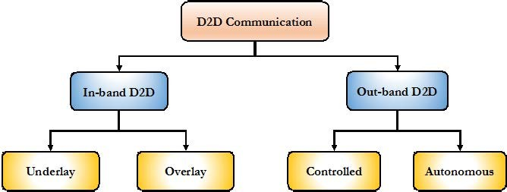

شکل ۳. پایه طبقه بندی ها از دی۲دی ارتباطات.

و 6G شبکه‌ها است گم شده در ‎‏ ... ادبیات. جدول ۱ خلاصه‌ای از مقایسه‌ی نظرسنجی‌های موجود با این مقاله را نشان می‌دهد.
اصلی مشارکت‌ها در این کاغذ عبارتند از:
- بررسی مفاهیم ارتباطات D2D در شبکه‌های 5G، که در آن طبقه‌بندی‌ها و کاربردهای مختلف آن مورد بحث قرار گرفت.
- مروری بر قابلیت ارتباطات D2D و سایر موارد اخیر فناوری‌ها ادغام است ارائه شده، برای اولین زمان، به ‎‏ ... بهترین از ما دانش. اینها فناوری‌ها شامل شدن سی-ران، موج میلی‌متری، اینترنت اشیا، وی ال سی، UDN ها، و پهپادها. علاوه بر این، بحثی در مورد مزایای ادغام آنها برای پشتیبانی از شبکه‌های 5 گیگابایتی ارائه شده است.
- چالش‌های مختلف ارتباطی D2D و بررسی راه‌حل‌های ممکن، به همراه پیشنهادهایی برای روند تحقیقات آینده، ارائه شده است.
- تا آنجا که نویسنده اطلاع دارد، این اولین بررسی ارتباطات D2D در زمینه 6G است که ... ارائه می‌دهد بحرانی الزامات برای آن موفقیت و مسیرهای تحقیقاتی مورد انتظار برای 6G را تشریح می‌کند.
ادامه این مقاله به شرح زیر سازماندهی شده است: بخش شکل 2 مفهوم و طبقه‌بندی ارتباطات D2D را نشان می‌دهد. بخش سوم ارائه می‌دهد ‎‏ ... کاربرد از دی۲دی فناوری ارتباطات. سپس، ادغام بین D2D و سایر فناوری‌ها در شبکه‌های 5 گیگابایتی در بخش مورد بحث قرار می‌گیرد. بخش چهارم بخش پنجم، چالش‌ها و راه‌حل‌های ممکن برای توسعه بیشتر در آینده را نشان می‌دهد. پس از آن، بخش VI، D2D را در 6G و الزامات حیاتی برای یک شبکه 6G موفق توصیف می‌کند. درس‌های آموخته شده و یافته‌های کلیدی به همراه پیشنهاداتی برای تحقیقات آینده در ... نشان داده شده است. بخش هفتم و بخش هشتم، به ترتیب. در آخر، نتیجه‌گیری‌ها در بخش نهم ارائه شده‌اند.

- دی۲دی ارتباطات مفهوم و طبقه‌بندی
در ‎‏ ... گذشته دهه‌ها، ‎‏ ... انتقال از اطلاعات بین
دستگاه‌ها می‌توانست باش انجام شده توسط با استفاده از یک الکتریکی اتصال-
بخش به انتقال اطلاعات از طریق فیزیکی کابل‌ها و اتصال دهنده ها با این حال، به دلیل به برخی چالش‌ها مطرح شده توسط کانکتورهای چندگانه، رادیو فرکانس (RF) فناوری بود برای غلبه بر این چالش‌ها به کار گرفته شد. بنابراین، اطلاعات بدون دخالت انسان منتقل می‌شد، جایی که سیگنال‌های RF از سمت فرستنده به کاربر تلفن همراه و به سمت آن حرکت می‌کردند. پایه ایستگاه (کارشناسی)، و سپس کارشناسی رله شده اینها سیگنال‌ها به دیگر موبایل کاربر در ‎‏ ... گیرنده سمت، که است استاندارد در هر معمولی سلولی شبکه به عنوان مصور در [41]–[43]. پس از آن، به دلیل محدودیت‌های طیفی فناوری‌های RF در ارتباطات سلولی شبکه، دی۲دی ارتباطات داشته باشند شده پیشنهاد شده است که ترافیک داده تماس‌های اینترنتی و موبایل را بدون هیچ بار اضافی به شبکه اصلی مدیریت کند [3]، [44]، که به معنی مدیریت مستقیم است ارتباط بین دستگاه‌ها خواهد بود باش بدون تأسیس رله کردن ‎‏ ... سیگنال از طریق ‎‏ ... کارشناسی یا هسته از شبکه سلولی همانطور که در شکل 2 نشان داده شده است.
اتصال مستقیم بین دو دستگاه (مثلاً موبایل، تبلت، کامپیوتر شخصی، و غیره) زیرسازی سلولی شبکه نشان دهنده الف ساده مفهوم از ‎‏ ... دی۲دی ارتباط مکانیسم، در که آن می‌توانست باش طبقه بندی شده مبتنی بر روی استفاده از طیف در ارتباطات درون باندی و برون باندی، مانند مختصراً نشان داده شده با متفاوت طبقه بندی حالت‌ها در شکل 3 [19]، [45].
  - درون باند دی۲دی ارتباطات
انگیزه برای انتخاب کردن ‎‏ ... درون باند دی۲دی (بیماری التهابی روده) ارتباط، توانایی بالای آن در کنترل طیف دارای مجوز بود؛ با این حال، آن رنج می‌برد از تداخل بین دی۲دی کاربران و شبکه‌های سلولی [45]، [46]. علاوه بر این، این نیز در نظر گرفته شده است به عنوان یکی از ‎‏ ... 5G فناوری‌ها با طیف کارایی که می‌تواند از طریق استفاده مجدد از منابع فرکانس و زمان توسط کاربران D2D بهبود یابد، که در آن اشتراک‌گذاری منابع یا تخصیص بین دی۲دی کاربران می‌توانست باش انجام شده در دو روش، یعنی حالت‌های زیرین و رویی [43].

    - زیرلایه حالت
در حالت زیرین، D2D و ارتباطات سلولی به اشتراک گذاشته می‌شوند ‎‏ ... همان بی‌سیم منابع، به عنوان مصور در شکل ۴،

جدول ۱. مقایسه با موجود دی۲دی ارتباط نظرسنجی‌ها

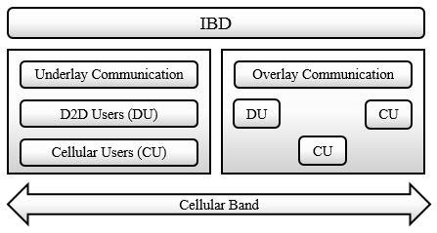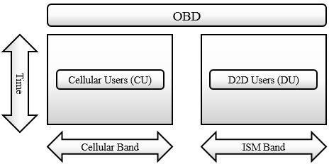

شکل ۴. سلولی باند توزیع برای سلولی کاربران و دی۲دی کاربران در بیماری التهابی روده (IBD) [48].

جایی که می‌تواند پوشش سلولی، کارایی طیف و بهره‌وری انرژی را بهبود بخشد. این امر با استفاده از چندین تکنیک‌ها از طریق ‎‏ ... شبکه که شامل تخصیص منابع، کاهش تداخل و تکنیک‌های تنوع است [43]. بنابراین، ارتباط مستقیم D2D زیربنای آن است حالت می‌توانست پیشنهاد بالا طیفی کارایی به عنوان خب به عنوان تأخیر کم برای اتصال سرتاسری و نزدیکی لینک فیزیکی، و در نتیجه آن را به یک راه حل ممکن برای دستیابی به الزامات 5G تبدیل می‌کند.

    - روکش حالت
در روکش حالت، دی۲دی و سلولی ارتباطات هستند بخشی اختصاصی از منابع بی‌سیم به آن اختصاص داده می‌شود تا لینک‌های سلولی تحت تأثیر لینک‌های D2D قرار نگیرند [47]. با این وجود، تداخل‌ها بین دی۲دی لینک‌ها باقی ماندن حاضر. باند سلولی یا معجون طیفی پوشش در شکل 4 نشان داده شده است.
  - باند خروجی دی۲دی ارتباطات
باند خروجی دی۲دی (OBD) ارتباط است دیگری هیجان انگیز و جذاب منطقه برای بسیاری محققان امروز از آنجایی که آن از یک استفاده می‌کند
شکل ۵. سلولی باند و ایس ام باند توزیع برای او بی دی [48].

بدون مجوز طیف مورد استفاده قرار گرفت در مختلف صنعتی، علمی، و پزشکی (ISM) برنامه های کاربردی. علاوه بر این، آن است یک فناوری 2.4G در نظر گرفته می‌شود که ایجاد تداخل را دشوار می‌کند. بین سلولی و دی۲دی ارتباطات، به عنوان دیده شده در شکل 5. با این حال، OBD از یک روش کنترل نشده رنج می‌برد. بدون مجوز طیف [43]، [49]. به استخدام ‎‏ ... باند طیف بدون مجوز، یک رابط اضافی که وای‌فای دایرکت را اجرا می‌کند، بلوتوث، یا زیگ-بی است الف باید. او بی دی ارتباطات هستند طبقه بندی شده به دو حالت‌ها، مبتنی بر روی دیگر رابط رویدادها، یعنی کنترل شده و خودمختار حالت‌ها، که به طور خلاصه به شرح زیر نشان داده شده است:

    - کنترل‌شده حالت
در این حالت ارتباط OBD، شبکه تلفن همراه یا پایه ایستگاه اراده باش کنترل شده توسط رادیو رابط‌ها در مطالعات قبلی، شبکه‌های سلولی از تکنیک‌های مدیریت پیشرفته‌ای استفاده کرده‌اند که می‌توانند قابلیت اطمینان و کارایی را بهبود بخشند. از دی۲دی ارتباطات [19]، [43]، و بهبود بخشیدن

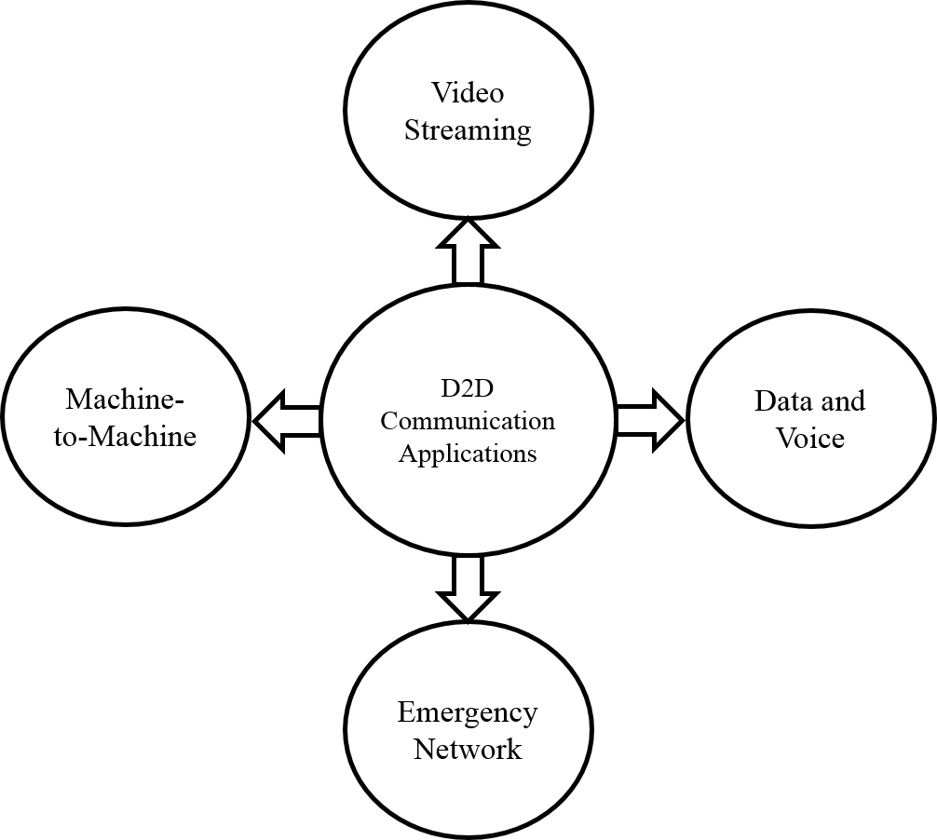
شکل ۶. دی۲دی-۵جی محیط زیست سناریوها و برنامه های کاربردی.

عملکرد سیستم از نظر راندمان انرژی و توان عملیاتی. جدول 2 مقایسه‌های IBD و OBD را نشان می‌دهد.

    - خودمختار حالت
شبکه سلولی ندارد. شبکه‌ها یا پایه ایستگاه ها. آن می‌توانست باش به راحتی مستقر شده، که یعنی که خودمختار دی۲دی رابط‌ها می‌توانست باش هماهنگ توسط کاربران، در نتیجه در سلولی شبکه سربار کاهش [19]. این رابط‌های D2D مستقل می‌توانند بلوتوث یا وای‌فای مستقیم باشند.
- دی۲دی ارتباطات کاربردها
ارتباط D2D می‌تواند در چندین مرحله کوتاه به کار گرفته شود. محدوده برنامه های کاربردی، از جمله ویدئو پخش جریانی، (M2M)، داده و صدا، و شبکه اضطراری، همانطور که در شکل 6 نشان داده شده است. علاوه بر این، D2D می‌تواند در بازی‌های آنلاین، پخش چندگانه، تبلیغات محلی، ارتباطات شناختی، ارتباطات مشارکتی و اینترنت اشیا مورد استفاده قرار گیرد. (اینترنت اشیا) [35]، [50]-[52].

  - داده‌ها خدمات و صدای محلی
انتقال از داده‌ها خدمات بین دو دستگاه‌ها درون مناطق تحت پوشش D2D را می‌توان از طریق ارتباطات D2D به دست آورد. افزایش نرخ داده و کاهش تأخیر را می‌توان از طریق استقرار فناوری D2D [50]، [53] به دست آورد. علاوه بر این، سرویس‌های چت صوتی را می‌توان در محدوده‌های باریک پشتیبانی کرد. نزدیکی پوشش مناطق چنین به عنوان کابین‌ها، بزرگ سالن‌ها، یا می‌تواند تحویل دادن به در همین نزدیکی دستگاه‌ها. بنابراین، محلی صدا انتقال از طریق فناوری D2D می‌تواند عملکرد شبکه را از نظر نرخ داده، QoS و تأخیر به گونه‌ای بهبود بخشد که بر محدودیت‌های انتقال صدای بلادرنگ غلبه کند [54]-[56].

  - ویدئو پخش جریانی
طبق گفته سیسکو، اشتراک‌گذاری ویدیو از طریق اینترنت پیش‌بینی می‌شود به گرفتن بالا بیش از ۹۰٪ از اینترنت ترافیک در ‎‏ ... نزدیک
آینده [57]. ویدئو پخش جریانی شامل می‌شود در حال انتقال داده‌ها یا محتوا به صورت فشرده از طریق اینترنت به صورت بلادرنگ، که منجر به محتوای قابل تماشا بدون نیاز به انتظار می‌شود . الف کاملاً دانلود شده ویدئو فایل [50]. با این حال، نقطه به نقطه (همتا به همتا) فناوری دارد ‎‏ ... پتانسیل به اجازه دادن همه کاربران به اشتراک گذاری آنها ویدیوها از طریق مستقیم ارتباطات، شبکه تلفن همراه، و تخلیه بار، به عنوان مصور در شکل 7 (مرحله ۴) [58]. آن پیشنهادات یک جایگزین بهبود یافته روش از ویدئو از طرف دیگر، فناوری D2D بهتر از تلفن همراه معمولی است شبکه‌ها در اشتراک گذاری ویدئو پخش جریانی، ویدئو کنفرانس‌ها، و ویدئو چت بین دستگاه‌ها درون ‎‏ ... همان تلفن همراه یا مجاور شبکه‌ها در همین نزدیکی. طبق به شبکه آینده الزامات برای ویدئو پخش جریانی، ‎‏ ... کیفیت از تجربه (کیفیت) است قویاً تحت تأثیر قرار گرفته توسط ویدئو تطبیق کیفیت. بنابراین، الف جدید کیفیت انطباق تکنیک بود پیشنهادی برای مقیاس‌پذیر ویدئو در دی۲دی شبکه ارتباطی [13]. در علاوه بر این به یک گسترده نظرسنجی، الف بحث روی ویدئو انتقال و کیفیت بود انجام شده در مطالعات [59]، [60]، که به چالش‌ها پرداخته و پیشنهادهای احتمالی را ارائه کردند. راه حل ها به افزایش ‎‏ ... ویدئو کیفیت و مدیریت کردن
تداخل‌ها بین سلولی لینک‌ها و دی۲دی پیوندها

  - ماشین به ماشین
ارتباطات M2M یکی از فناوری‌های امیدوارکننده برای تله‌متری M2M محسوب می‌شود که شامل دستگاه‌ها و اشیاء با ارتباط و محاسبات قابلیت‌های بدون ‎‏ ... نیاز برای انسان اتصال [50]، [61]، [62]. M2M اغلب برای نظارت بر برخی از گیربکس‌های اتوماتیک استفاده می‌شود. داده‌ها جمع‌آوری‌شده از از راه دور حسگرها به الف مرکزی واحد تجزیه و تحلیل شود. این امر توسط عوامل نرم‌افزاری یا انسان‌ها انجام می‌شود، به عنوان نشان داده شده در شکل ۸. M2M فناوری دارد بسیاری برنامه‌های کاربردی، از جمله، اما نه محدود به، اتوماسیون خودرو، خانه‌های هوشمند، نظارت بر محیط زیست، اتوماسیون صنعتی، عملیات نظامی و غیره. علاوه بر این، دستگاه‌های M2M اغلب در بسیاری از برنامه‌ها برای استقرار اتصالات D2D در یک ساختمان در نزدیکی یکدیگر قرار می‌گیرند [63]، [59]. پیاده‌سازی یک مسیر مستقیم D2D در فناوری M2M منجر به توزیع بار و کاهش تأخیر در شبکه‌های مستقر خواهد شد. علاوه بر این، الف شناختی M2M می‌توانست باش شاغل به به حداکثر رساندن انرژی کارایی [64] توسط با استفاده از الف اخیراً توسعه یافته بهینه‌سازی مشترک الگوریتم که ویژگی‌ها قدرت کنترل، همتا مسئله کشف، انتخاب کانال و تخصیص زمان.
  - اورژانس شبکه‌ها
شهرنشینی در کشورهای در حال توسعه و توسعه یافته ... افزایش به سرعت. در حال حاضر، بیشتر از ۵۰٪ از ‎‏ ... جمعیت است متمرکز و زندگی می‌کند در شهرها در سطح جهانی، این درصد است مورد انتظار به رشد کردن به سرعت در ‎‏ ... آینده دهه‌ها. بنابراین، شبکه‌های ارتباطی انعطاف‌پذیر و قابل اعتماد در مناطق متراکم شهری مناطق باید امن جهانی شهرها از حملات تروریستی ناگوار، مانند فاجعه یازده سپتامبر شهر نیویورک و ۷/۷ مترو بمب گذاری ها در لندن [65]. علاوه بر این، در رویداد از طبیعی بلایا و در طول جستجو و نجات در طول عملیات، ایستگاه‌های پایه اغلب خاموش یا دچار اضافه بار هستند و فقط می‌توانند خدمات محدودی را برای تعداد محدودی ارائه دهند. از کاربران یا تجهیزات. از این رو، در موارد اضطراری، دی۲دی-

جدول ۲. مقایسه بین باند درون باند و D2D خارج از باند ارتباطات.

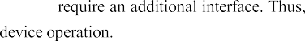
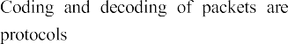
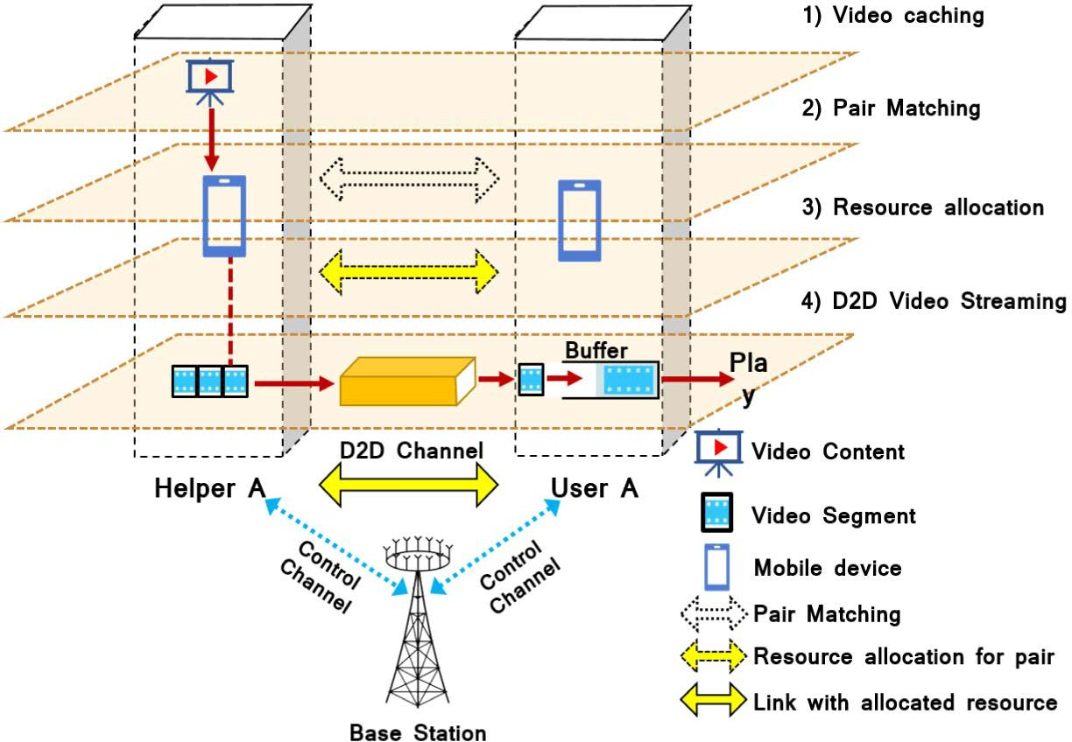

شکل ۷. دی۲دی ویدئو اشتراک گذاری [58].

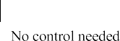
مبتنی بر فناوری شبکه‌ها می‌توانست فراهم کردن موقت پهنای باند خدمات برای اورژانس کارگران، پزشکان، و پرستاران برای دسترسی بیماران داده‌ها، در علاوه بر این به خبرنگاران و روزنامه‌نگاران برای پوشاندن اخبار و به سرعت منتشر کردن دولت اعلام وضعیت اضطراری به موقع و منظم [50]، [66]. علاوه بر این، وسایل نقلیه هوایی بدون سرنشین (UAV) به عنوان ... پیشنهاد شدند. یک نوظهور رویکرد به مستقر کردن اورژانس شبکه‌ها در مورد زیرساخت شبکه آسیب‌دیده [67]. شکل 9 نشان می‌دهد الف بزرگ شماره از دی۲دی دستگاه‌ها که ارتباط برقرار کنید با
یکدیگر را در یک شبکه کوچک متصل می‌کنند، که در آن این شبکه کوچک می‌تواند داده‌ها را از طریق یک شبکه اضطراری مستقر شده توسط پهپاد به سایر دستگاه‌های از راه دور منتقل کند.
اگرچه امنیت عمومی، مأموران راهنمایی و رانندگی، امنیت ملی و مدیریت بحران به شدت تحت تأثیر ارتباطات D2D قرار دارند، آن می‌توانست باش بیشتر تمدید شده به پوشش الف طیف گسترده‌ای از کاربردها مانند پارکینگ هوشمند در سناریوهای شهر هوشمند، شبکه‌های هوشمند، شبکه‌های اجتماعی و خانه‌های هوشمند و غیره. به طور جایگزین، دی۲دی و اینترنت اشیا فناوری‌ها ترکیب

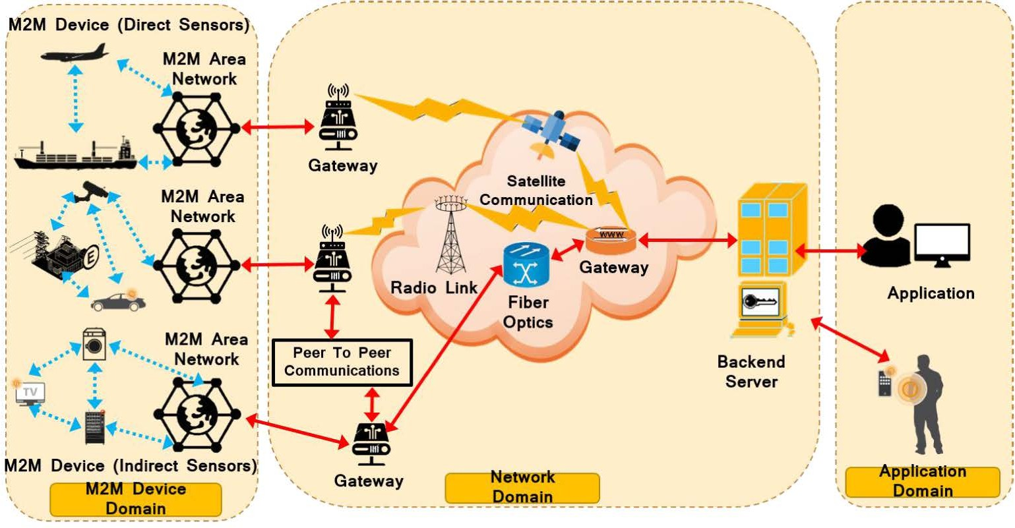

شکل ۸. M2M سیستم مدل.

یا هیبریداسیون یک رویکرد نوظهور است که می‌تواند به طور بالقوه در اینترنت هوشمند وسایل نقلیه (IoVT)، اینترنت اشیاء پزشکی (IoMT)، پزشکی الکترونیکی، و ... مورد استفاده قرار گیرد. فاجعه تسکین عمل، ابر محاسبات، و خدمات مجاورتی [11]. شکل 10 ارائه می‌دهد الف عمومی نمای کلی از ‎‏ ... ارتباطات D2D سیستم با اینترنت اشیا وی تی، اینترنت اشیا پزشکی، ترافیک، و امنیت عمومی.

- ادغام ارتباطات D2D با موارد اخیر تکنیک‌ها
سریع پیشرفت‌ها، رشد، و نوآوری‌ها در موبایل کام-
ارتباطات فناوری‌ها نتیجه در الف بالاتر شماره از شبکه‌های سلولی ناهمگن . پیشرفت‌های اخیر در شبکه‌های سلولی است ‎‏ ... مقدمه از سرعت بسیار بالا 5G فناوری را به بازار تلفن همراه وارد می‌کند. بنابراین، شبکه‌های 5G که به تازگی معرفی شده‌اند و فراتر از آن شامل خواهد شد همه انواع فناوری‌های پیشرفته‌ای که خدمات قابل توجهی ارائه می‌دهند. شبکه سلولی زیرلایه D2D یک فناوری پیشرفته است که می‌تواند بهره‌وری انرژی بهبود یافته، ظرفیت افزایش یافته و بسیاری موارد دیگر را ارائه دهد. مزایا به دلیل به آن سلولی شبکه ترافیک قابلیت‌های تخلیه بار. با این حال، همزمان با چالش‌های زیادی روبرو است [68]، [69]. به غلبه کردن همه اینها چالش‌ها به عنوان همچنین برای افزایش عملکرد شبکه، ما ادغام و ترکیب ارتباطات D2D با سایر موارد را بررسی کردیم. پیشرفته فناوری‌ها چنین به عنوان ‎‏ ... اینترنت اشیا، وی ال سی، یو دی ان، و غیره. شکل 11 برجسته‌ترین فناوری‌هایی را که می‌توانند باشند نشان می‌دهد. یکپارچه با دی۲دی ارتباطات به پشتیبانی ۵ گیگابایت شبکه‌ها​ الف مختصر مقدمه از اینها فناوری‌ها است در بخش زیر ارائه شده است .
  - ابر رادیو دسترسی شبکه
شبکه دسترسی رادیویی ابری (C-RAN) یک تکنیک شبکه دسترسی امیدوارکننده است که می‌تواند برای رسیدگی به افزایش ترافیک تلفن همراه و بهینه‌سازی عملکرد شبکه به کار گرفته شود. [70]، [71]، در علاوه بر این به مقیاس‌پذیری و مدیریت ناهمگونی شبکه‌های بی‌سیم آینده. C-RAN یک شیء متمرکز دارد که به تحرک پیشرفته مشترک و مدیریت منابع رادیویی کمک می‌کند، که می‌تواند تداخل را کاهش داده و نرخ داده را نیز افزایش دهد [72]. سناریوها برای سی-ران بودند بررسی شده [73]، [74]، که در آن متفاوت چارچوب‌ها و استراتژی‌ها بودند برای بهبود ظرفیت آن پیاده‌سازی شد و احتمال قطعی بهینه به دست آمد. اگرچه C-RAN مزایای زیادی دارد، اما مشکلاتی نیز دارد. از الف تعداد کمی معایب، چنین به عنوان پیوند تأخیر، یکی از مشکلات اصلی ذاتی آن. برای جلوگیری از این مشکل، یک ارتباط جدید مبتنی بر D2D ترکیب پارادایم بود پیشنهاد شده در [75].
دی۲دی و سی-ران فناوری‌ها ترکیب می‌کند نه فقط بازی کردن الف قابل توجه نقش در حل کردن ‎‏ ... تأخیر مسئله، اما آن همچنین می‌تواند اکثر الزامات 5G را از نظر هزینه، تأخیر، ظرفیت، تحرک و بهره‌وری انرژی برآورده کند [75]. هر دو D2D و C-RAN برای بهینه‌سازی تخصیص منابع و انتخاب حالت به طور همزمان در [76]، [77] بررسی شده‌اند که منجر به افزایش توان عملیاتی شده است. D2D را می‌توان فعال کرد در C-RAN برای بهبود QoS و همچنین به حداقل رساندن توان منتقل شده در [78]. همچنین، D2D مبتنی بر C-RAN می‌توانست باش برای مدیریت تخصیص منابع برای شبکه‌های ناهمگن 5G به کار گرفته شده است [79]، [80]. عملکرد تکامل از مبتنی بر D2D-C-RAN شبکه در 5G ناهمگن یو دی ان دارد هنوز به باش

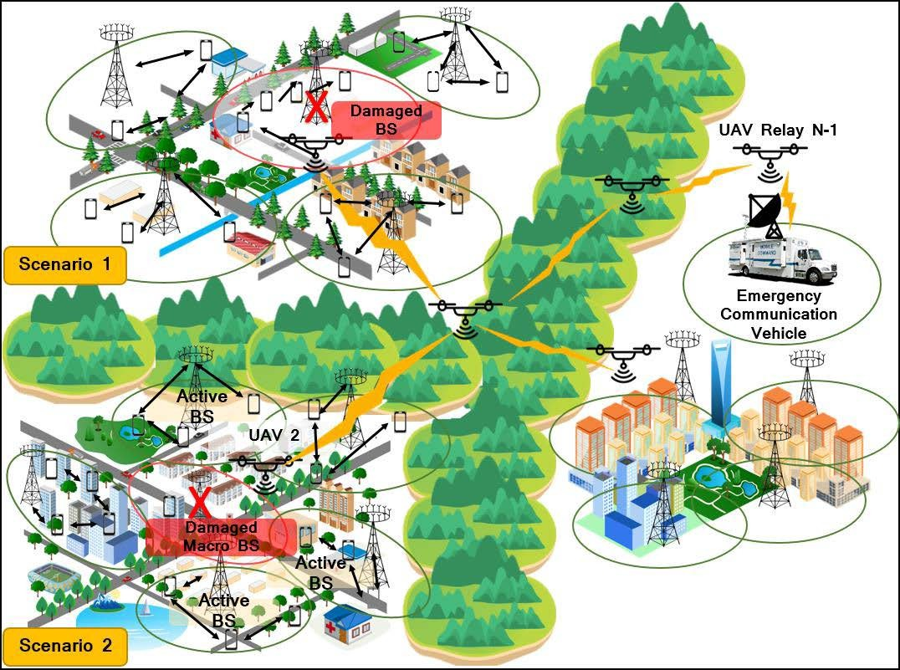
شکل ۹. ساختار از اورژانس شبکه‌ها در فاجعه با استفاده از دی۲دی و پهپاد فناوری‌ها.

بررسی شده است. مطالعات بیشتری برای اطمینان از برآورده شدن الزامات 5G مورد نیاز است. علاوه بر این، الگوریتم‌های جدیدی برای تأخیر کاهش در هیبریدی دی۲دی-سی-ران شبکه است مورد نیاز به بهبود بخشیدن ‎‏ ... عملکرد در اصطلاحات از تداخل، احتمال قطع بهینه، توان عملیاتی، کیفیت خدمات (QoS) و غیره

  - موج میلی‌متری
طیف الکترومغناطیسی روز به روز متراکم‌تر می‌شود؛ به عنوان الف نتیجه، آن منابع داشته باشند تبدیل شدن پراکنده به دلیل به​ عظیم کاربردها تقاضا، که اشغال می‌کند بیشترین از باقی مانده آن فرکانس باندها بنابراین، در حال حرکت به موج میلی‌متری (موج میلی‌متری) باندها دارد تبدیل شدن الف ضرورت برای ‎‏ ... پهنای باندهای بزرگ بلااستفاده [81]، [82]. طیف موج میلی‌متری توسط یک باند فرکانس بسیار بالا (EHF) توصیف می‌شود و از 30 تا 300 گیگاهرتز متغیر است. این باندها می‌توانند از شبکه‌های 5G پشتیبانی کنند. با الف امکان از به دست آوردن ۱۰۰۰ چین‌ها ‎‏ ... ظرفیت در مقایسه با راهکارهای 4G [76]، [81]. با استفاده از ارتباطات D2D در مایکروویو باندها رنج می‌برد از بالا تداخل و ناکافی پهنای باند [83]. بنابراین، فعال کردن D2D در باند موج میلی‌متری، یکی دیگر از راه‌حل‌های ممکن برای این مشکلات است.
موج میلی‌متری تأخیر کم و نرخ داده بالایی را فراهم می‌کند؛ با این حال، آن رنج می‌برد از ناکارآمد قدرت مصرف و کاستی‌های انتشار [84]. برای غلبه بر این چالش‌ها، مصرف برق می‌تواند با ادغام ارتباطات D2D با فناوری موج میلی‌متری، همانطور که در [85] معرفی شده است، بهبود یابد، که منجر به بهبود بهره‌وری انرژی می‌شود. این ادغام، نرخ داده بالا و تداخل کم را فراهم می‌کند. و همچنین مصرف برق بهبود یافته [86]. علاوه بر این، احتمال قطع برق و نرخ داده برای یک ترکیب بررسی شد از هر دو و مبتنی بر روی مختلف موج میلی‌متری پارامترها [86]. الف جدید بهینه‌سازی مشکل فرمول دارد همچنین اجرا شده به تحقیق کردن منبع و قدرت تخصیص ادغام D2D و موج میلی‌متری در [87]. علاوه بر این، یک بررسی گسترده در مورد ادغام هر دو فناوری انجام شده است که ارتباطات مشارکتی، ذخیره‌سازی، زمان‌بندی را پوشش می‌دهد. تکنیک‌ها، شکل‌دهی پرتو، و آنها ممکن است رویکردهای راه‌حل [88]، [89].
علاوه بر این، هر دو فناوری با چالش‌هایی مانند مدل‌سازی انسداد، شبکه‌های ناهمگن و تراکم مواجه هستند. علیرغم همه چالش‌های ذکر شده، شانس زیادی برای ارتباطات یکپارچه D2D با موج میلی‌متری وجود دارد. تبدیل شدن الف نویدبخش راه حل فرم بسیاری مسائل مربوط به به

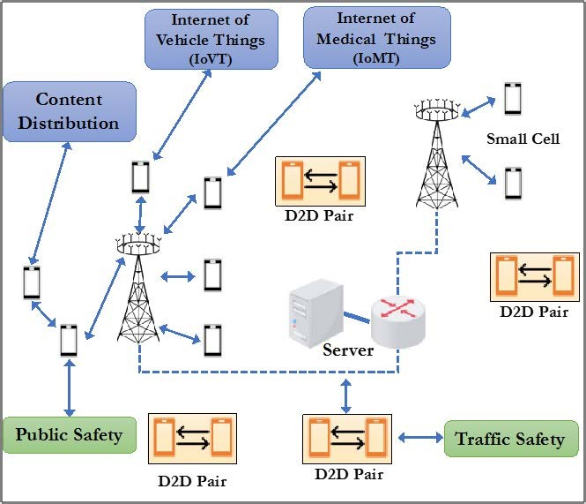
شکل ۱۰. (یا: ۱۰.) عمومی کاربردها برای دی۲دی ارتباط سیستم [51].

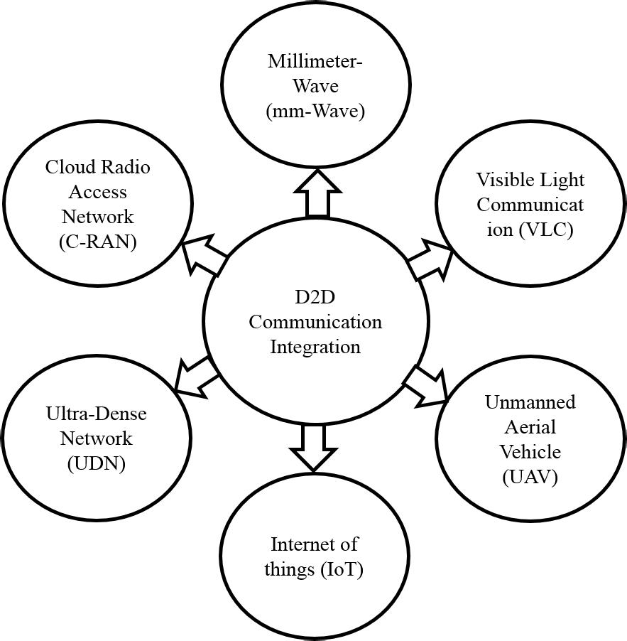
شکل ۱۱. (یا: ۱۱.) ادغام از دی۲دی ارتباط با متفاوت فناوری‌های اخیر در 5G

5G و فراتر از آن. ادغام هر دو فناوری، زمینه‌هایی را برای محققان دانشگاه و صنعت فراهم می‌کند تا ادغام ارتباطات D2D را در باند طیف موج میلی‌متری تحقق بخشند و بررسی کنند.

  - اینترنت از چیزها
اینترنت اشیا (IoT) یک فناوری نوظهور است که برای ایجاد یک اکوسیستم یکپارچه برای ارتباط دستگاه‌های مختلف استفاده می‌شود. با هر کدام دیگر از طریق ‎‏ ... اینترنت [2]. بنابراین،
مشابه روشی که انسان‌ها در اینترنت استفاده می‌کنند، دستگاه‌ها کاربران اصلی در اکوسیستم اینترنت اشیا هستند [90]. رشد سریع گوشی‌های هوشمند نقش مهمی در پشتیبانی از فناوری اینترنت اشیا ایفا می‌کند و توجه زیادی را به خود جلب کرده است. توسط بسیاری به دلیل ویژگی‌هایی که می‌تواند از خلق اثر پشتیبانی کند و توسعه خدمات و برنامه‌های مختلف. علاوه بر این، ادغام فناوری‌های D2D و IoT پتانسیل برآورده کردن نیازهای آینده 5G را دارد، به ویژه از نظر ظرفیت سیستم، تأخیر یا تاخیر، و همچنین طیفی کارایی [51]، [91]. دو تداخل تکنیک‌های مدیریتی که به عنوان جفت‌سازی مشارکتی (CooP) و قدرت ثابت شناخته می‌شوند حاشیه (FPM) داشته باشند شده بررسی شده به بهبود بخشیدن احتمال قطع برق و الزامات QoS برای D2D ترکیبی و اینترنت اشیا اکوسیستم [92]. نقش از دی۲دی ارتباطات​ در ‎‏ ... توسعه از ‎‏ ... اینترنت اشیا اکوسیستم بود به طور گسترده مورد بحث قرار گرفته، کجا ‎‏ ... گذشته، فعلی وضعیت، و مورد انتظار مسائل آینده بودند همچنین ارائه شده [93]. شکل ۱۲ نشان می‌دهد ‎‏ ... ارتباط D2D یکپارچه با شبکه‌های 5G IoT [94].

  - قابل مشاهده نور ارتباطات
فناوری RF از کمبود ظرفیت، تداخل و ... رنج می‌برد. دیگر محدودیت‌ها، که تحت تأثیر قرار دادن ‎‏ ... عملکرد از ‎‏ ... سیستم ارتباطی. به منظور اجتناب از برخی از این محدودیت‌ها، الف جدید فناوری نامگذاری شده وی ال سی بود معرفی شده [95]-[97]. وی ال سی ویژگی‌ها الف بالا پهنای باند که می‌توانست رسیدن تا تراهرتز (THz)، علاوه بر توان کم، استقرار بدون مجوز و مصونیت در برابر تداخل [98]، [99]. جدول 3 مقایسه‌ای بین فناوری‌های VLC و RF ارائه می‌دهد [100]، [101]. مشابه ارتباطات D2D، سیستم VLC فاصله پوشش محدودی دارد. بنابراین، هر دو فناوری خواهد بود باش مناسب برای سرپوشیده کاربردها؛ چنین سناریوها می‌توانند ظرفیت بالا و نرخ داده بالایی تولید کنند.

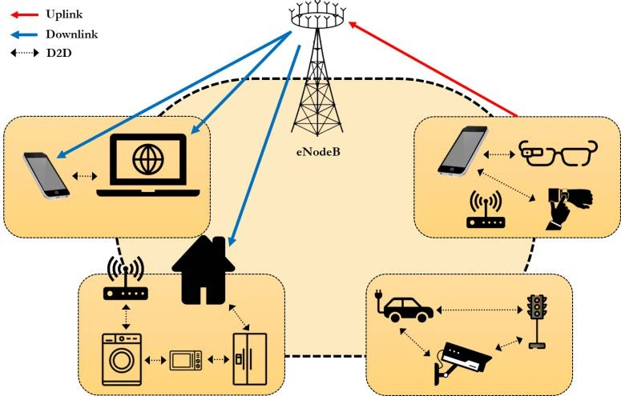
شکل ۱۲. یکپارچه دی۲دی ارتباطات با 5G اینترنت اشیا شبکه‌ها.
جدول ۳. آر اف در مقابل وی ال سی فناوری‌ها [100]، [101].
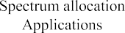
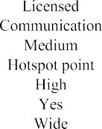
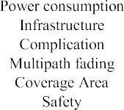
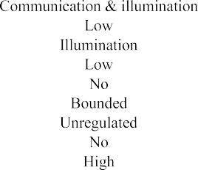
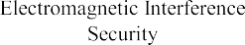
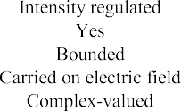
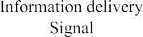
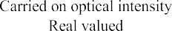

روش بازی سلسله مراتبی برای بررسی تخصیص منابع برای یک D2D ترکیبی و VLC در محیط‌های ناهمگن مورد استفاده قرار گرفت. شبکه‌ها [96]. آن بود نشان داده شده که هیبرید RF-VLC در دی۲دی ارتباط شبکه به دست آمده عملکرد را از نظر کمبود ظرفیت در محیط‌های داخلی بهبود بخشید [102]. علاوه بر این، یک سیستم RF-VLC D2D حداکثر ‎‏ ... ظرفیت از آر اف دی۲دی ارتباط و وی ال سی سیستم‌های ارتباطی D2D با نرخ‌های به ترتیب ۴.۱ و ۱.۵ [103]. شکل ۱۳ نشان می‌دهد الف هیبریدی VLC-RF پیوند در الف ارتباط D2D سیستم، کجا دستگاه کاربر تجهیزات (DUE) نشان دهنده تجهیزات کاربر دستگاه است، T و R به ترتیب فرستنده و گیرنده را نشان می‌دهند.
مدیریت تحرک ارتباطات ترکیبی D2D با هیبریدی RF/VLC باندها دارد شده بررسی شده در [104]، [105]. ترکیب از همه اینها فناوری‌ها می‌توانست بهبود بخشیدن سیستم ظرفیت و غلبه کردن ‎‏ ... باندهای RF بیش از حد شلوغ [10]. بنابراین، الگوریتم‌های جدیدی برای ارتباطات D2D برای تغییر از RF به VLC توسعه داده شدند. و معاون برعکس مبتنی بر روی میانگین انرژی کارایی، مجموع ظرفیت و نسبت خاموشی.

  - فوق العاده متراکم شبکه
در حال حاضر، محققان هستند بحث کردن و تحقیق و تفحص پتانسیل از ترکیب کردن فوق متراکم شبکه‌ها (UDN ها) با

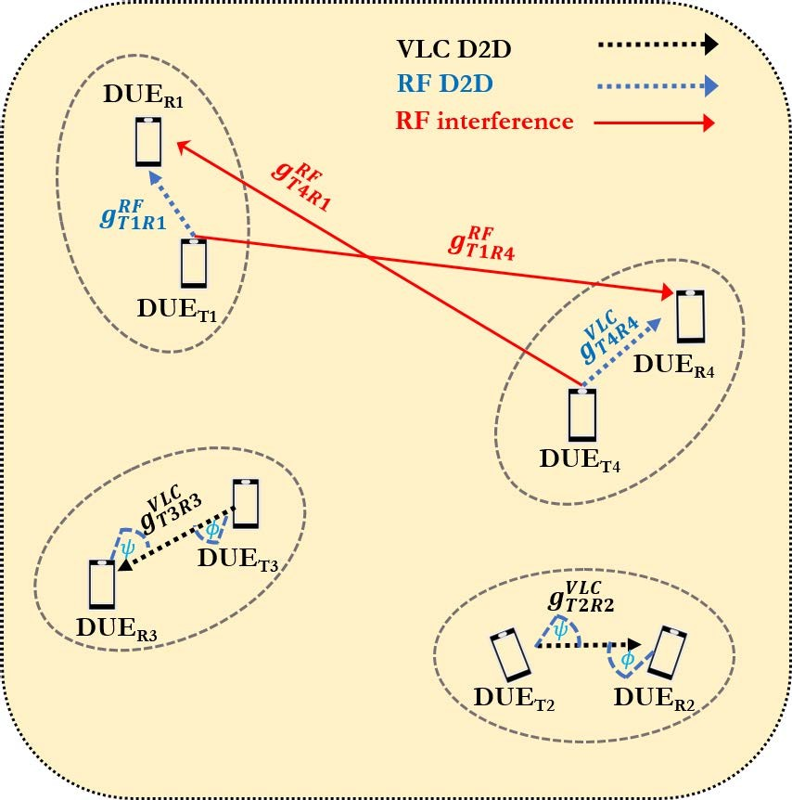

شکل ۱۳. (یا: ۱۳.) هیبریدی وی ال سی- آر اف در دی۲دی ارتباط سیستم.

فناوری‌های مختلف به منظور برآورده کردن نیاز به ظرفیت فوق‌العاده 5G [106]، [107]. توزیع از فوق العاده متراکم کوچک سلول‌ها در عوض از متعارف ماکروسل‌ها

در منطقه پوشش به عنوان UDN شناخته می‌شود. با این حال، UDN چالش‌های جدیدی را ایجاد می‌کند که باید حل شوند، مانند تداخل، کیفیت خدمات (QoS) پایین و مصرف انرژی بالا. برای غلبه بر این چالش‌ها، UDN باید با ... ادغام شود. دیگر فناوری‌ها چنین به عنوان دی۲دی ارتباطات. شکل 14 نشان می‌دهد الف ساده ترکیب از یو دی ان و دی۲دی ارتباطی که در آن اندازه‌های مختلف سلول مانند ماکروسل، فمتوسل ، و پیکوسل هستند توزیع شده به افزایش ‎‏ ... در حال افزایش تعدادی از دستگاه‌ها یا کاربر تجهیزات (یورو) [108]. علاوه بر این، ‎‏ ... اتحادیه اروپا یا دستگاه‌ها واقع شده است در سلول لبه که فاقد اتصال، به دلیل به پوشش محدودیت‌ها، نیاز داشتن الف رله کننده برای ادغام و ارتباط با سلول ارتباطی D2D.
اگرچه UDN چالش‌های تداخل، QoS و موارد دیگر را دارد محدودیت‌ها، آن می‌توانست بهبود بخشیدن ‎‏ ... عملکرد از ‎‏ ... شبکه و افزایش ظرفیت آن تا 100 برابر [109]. علاوه بر این، D2D ارتباط ادغام است الف قابل توجه عامل در صرفه‌جویی در مصرف انرژی به دلیل توزیع گسترده سلول‌ها در داخل یو دی ان [108]. علاوه بر این، آن می‌تواند فراهم کردن پشتیبانی برای راه‌حل‌های دیگری که می‌توانند بر چالش‌ها غلبه کنند تا الزامات 5G و فراتر از آن را برآورده سازند.
  - بدون سرنشین هوایی وسیله نقلیه
در مناطق دورافتاده، آسیب‌دیده از بلایا و روستایی، اغلب ایجاد شبکه‌های بی‌سیم به دلیل عوارض زمین یا شرایط دشوار دشوار است. فقدان از زیرساخت. با این حال، بدون سرنشین هوایی وسایل نقلیه هوایی (پهپادها) می‌توانند بلافاصله برای ایجاد یک شبکه بی‌سیم مجاز D2D با QoS بالا مستقر شوند، که آنها را ... الف نویدبخش فناوری برای اورژانس سناریوها [110]– [112]. به طور جایگزین، دی۲دی ارتباط نمایشنامه‌ها الف نقش قابل توجه در در حال بهبود ‎‏ ... عملکرد از پهپاد در اصطلاحات از گسترش ظرفیت و پوشش با ارتباط مناسب در شبکه‌های سلولی بی‌سیم [113].
چالش‌های بالقوه ادغام پهپادها و ارتباطات D2D شبکه‌ها بودند بررسی شده در [54]، در که استفاده از پهپادهای چندگانه پویا بررسی شد. علاوه بر این، اشتراک‌گذاری منابع سه‌بعدی بین D2D و پهپادها برای بهبود کارایی طیفی شبکه‌های سلولی در [114] بررسی شد. علاوه بر این، در [115]، نویسندگان عملکرد چند طرح انتخاب حالت برای شبکه‌های بی‌سیم مبتنی بر پهپاد با قابلیت D2D را پیشنهاد و ارزیابی کردند، که در آن از آستانه قدرت سیگنال دریافتی و آستانه فاصله متوسط برای بهبود کیفیت سیگنال و اتصال در موارد اضطراری استفاده کردند. علاوه بر این، ارتباط D2D و ذخیره سازی فناوری‌ها بودند شاغل برای تخفیف دادن با کمک پهپاد سلولی شبکه ترافیک [116]. علاوه بر این، بهینه‌سازی مسیر و تحلیل پهپادهای مجهز به حافظه پنهان سلولی شبکه‌ها مبتنی بر روی دی۲دی ارتباطات​ زیرانداز بودند مورد بحث، در که ‎‏ ... پویا و پهپاد ثابت استقرارها بودند در نظر گرفته شده است. اگرچه هر دو پهپاد و فناوری‌های D2D مزایای مختلفی دارند و می‌توانند امیدوارکننده باشند نامزدها برای ۵ گیگابایت شبکه تحقق، آنها تحرک بالا و پویا توپولوژی، چه زمانی ترکیب شده، می‌توانست مانع​ ‎‏ ... عملکرد از تخصیص الگوریتم در الف کانال مرسوم ، علاوه بر تداخل، مصرف انرژی و تعداد محدود کانال‌های متعامد موجود برای منابع تخصیص. توسعه از جدید الگوریتم‌ها و
بهینه‌سازی راه حل ها برای اینها مسائل داشته باشند هنوز به باش حل شده و همچنان یک مسئله جذاب برای تحقیق در آینده است، همراه با استفاده بالقوه از پهپاد به عنوان یک منبع انرژی قابل حمل، به دلیل انعطاف پذیری آن.

- چالش‌ها و راه‌حل‌های ممکن برای ارتباطات D2D در شبکه‌های 5 گیگابایتی
همانطور که مورد بحث قرار گرفت قبلاً، دی۲دی ارتباط ارائه می‌دهد الف
رمان پارادایم و استاندارد که می‌توانست باش گنجانده شده در معاصر موبایل سلولی شبکه‌ها، در که آن می‌تواند تسهیل کردن بهبود یافته داده‌ها تبادل بین دستگاه‌های نزدیک. شبکه عملکرد بهبودها هستند به طور مداوم مورد نیاز است. بنابراین، اپراتورهای تلفن همراه به طور مداوم در حال توسعه هستند فناوری‌ها که پشتیبانی نزدیکی خدمات توسط در حال پیشرفت دی۲دی ارتباطات فناوری‌ها [28]. طبقه بندی چالش‌ها برای ‎‏ ... دی۲دی تکنیک ارتباطی در ۵ گیگابایت هستند به عنوان نشان داده شده در شکل ۱۵. آن شامل پارامترهای مختلفی است که ادبیات موجود را دسته‌بندی می‌کنند. در دی۲دی ارتباط شبکه‌ها. طبقه‌بندی شامل موارد زیر است شش تقسیمات، هر کدام از که نمایش‌ها مختلف پارامترها، آنها زیرمجموعه‌ها، و ‎‏ ... مرتبط ادبیات. پارامترهایی که دسته بندی بر اساس آنها انجام می شود، تخصیص منابع هستند. از ‎‏ ... رادیو طیف، تداخل مدیریت، سازگاری بین دستگاه‌ها در ناهمگن شبکه‌ها، حالت
انتخاب، امنیت، و تحرک.
تخصیص منابع برای ارتباط D2D در 5 گیگابایت یا ... است؟ زیرانداز یا روکش، و هر دو هستند دسته‌بندی‌شده به عنوان متمرکز ، توزیع شده، و نیمه توزیع شده آن است همچنین مدیریت شده توسط الگوریتم‌ها و مسائل بهینه‌سازی مختلف [117]-[119]. تداخل است طبقه بندی شده به تداخل لغو، تداخل هماهنگی، و تداخل اجتناب [26]، [120]. علاوه بر این، حذف تداخل به سه نوع SIC، PIC و IIC تقسیم می‌شود. مکانیسم‌های مختلفی برای جلوگیری از تداخل به کار گرفته می‌شوند که شامل انتخاب حالت، کنترل توان مشترک، کنترل توان ارسال، تخصیص منابع مشترک و تکنیک‌های MIMO می‌شود.
شبکه ناهمگن به حالت دسترسی، سلول طبقه‌بندی می‌شود. نوع، و شبکه مدل مبتنی بر روی ‎‏ ... گذشته کار می‌کند [121]-[123]، و هر کدام دسته شامل می‌شود زیرشاخه‌ها حالت انتخاب در ارتباطات D2D بر اساس حالت‌های انتقال و کنترل طبقه‌بندی می‌شود. هر دوی آنها به زیربخش‌هایی تقسیم می‌شوند که در [124]، [125] مورد بحث قرار گرفته‌اند.
امنیت است دسته‌بندی‌شده به الزامات، تهدیدها، و راه حل ها. الزامات هستند مورد بحث، که حاوی سی \ آی، Au، FAC، Pr، Re، A \ D، و NR [126]، [127]. علاوه بر این، آسیب‌پذیری طبقه بندی ها شامل شدن فیزیکی حملات، شناسه‌های مذاکره‌شده، حملات پیکربندی، حملات پروتکل، حملات به شبکه‌های اصلی، و کاربر داده‌ها و حریم خصوصی حملات [28]، [126]، [128]. چهار انواع از امنیت راه حل ها هستند طبقه بندی شده، یعنی مسیریابی امن، کنترل دسترسی، امنیت لایه فیزیکی، و احراز هویت، و مدیریت کلید [126]. مدیریت تحرک شامل تحویل مشترک، تحویل نیمه‌تمام و با کمک لینک جانبی است. تحویل [27]، [104]، [129]. همه اینها چالش‌ها و راه‌حل‌های ممکن برای ارتباطات D2D در زمینه شبکه‌های 5G و فراتر از آن در بخش‌های فرعی زیر مورد بحث قرار گرفته‌اند. همچنین، برخی قابل توجه روش‌ها با ‎‏ ... توانایی

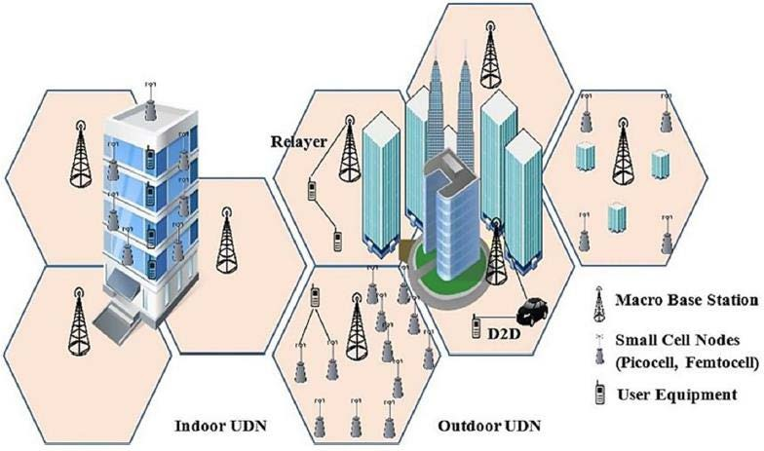
شکل ۱۴. عمومی مثال از یو دی ان [108].

برای حل چالش‌های ارتباطی D2D، همراه با آن، بررسی شدند. با عمیق فنی بحث که شامل می‌شود اهداف، مشارکت‌ها، سازوکارها و نتایج (به جدول ۴ مراجعه کنید).

  - منبع تخصیص
رادیو منبع تخصیص است یک ضروری عنصر در نگهداری و خلق کردن مستقیم اتصالات بین دی۲دی جفت‌ها تحت شبکه‌های سلولی [32]، [130]. مزایای تخصیص منابع رادیویی D2D انعطاف‌پذیری، دسترسی فراگیر، تأخیر کم و هزینه کم است [51]. اشتراک‌گذاری طیف بین D2D کاربران و سلولی کاربر تجهیزات (سی یو ای)، عمدتاً درون باند حالت، می‌تواند بهبود بخشیدن طیفی و انرژی کارایی با مدیریت کانال مشترک تداخل [30]، [131]، [132]. یکی دیگر از تکنیک‌های جدید، دسترسی چندگانه با کد پراکنده (SCMA) است که بود مورد استفاده قرار گرفت در دی۲دی ارتباطات برای 5G الگوی شبکه‌ها به بهبود بخشیدن منبع و قدرت استفاده در شبکه‌های سلولی هیبریدی [133]. با این حال، مسائل امنیتی و انصاف از ارتباط داشته باشند هنوز به باش کاوش کرد. در همین حال، روش‌های مختلف تخصیص منابع با عملکرد متفاوت اهداف بودند بررسی شده در [51]، [134]–[136]. برای آینده جهت‌ها، مؤثر منبع تخصیص تکنیک‌ها برای برآورده کردن الزامات 5G و فراتر از آن، دستیابی به حداقل بار سیگنالینگ در شبکه سلولی (ایستگاه پایه)، دستیابی به نرخ داده قابل قبول کاربر، به حداکثر رساندن توان عملیاتی شبکه و برآورده کردن خواسته‌های QoS مورد نیاز هستند.

  - تداخل مدیریت
تداخل ناشی از کاربران تلفن همراه (CU) یکی از اختلالات اصلی است. تأثیرگذاری دی۲دی ارتباطات. استفاده مجدد از سلولی شبکه منابع و، بنابراین، ‎‏ ... همزیستی از
جفت‌های CU و D2D منجر به افزایش مشکلات تداخل می‌شوند. تجربه کاربری D2D اغلب از دو نوع تداخل رنج می‌برد؛ درون سلولی و بین سلولی تداخل. هر دو بستگی دارد عملیات حالت‌ها از ‎‏ ... دی۲دی شبکه و می‌توانست در سناریوهای uplink یا downlink رخ می‌دهند [31]. آنها می‌توانند مانع موفقیت شوند انتقال‌ها از طریق سیگنال به سر و صدا نسبت کاهش (SNR) در انتهای گیرنده و نتیجه در کاهش QoS همچنین. توان منتقل شده به عنوان یک تکنیک کاهش معمولاً اجرا شده به کاهش دادن ‎‏ ... اثر از یو ای ها تداخل‌ها. با این حال، منجر به یک بده‌بستان کیفیت خدمات (QoS) در سمت گیرنده می‌شود.
تکنیک‌های مختلف مدیریت تداخل در مطالعات قبلی مورد بحث و پیشنهاد قرار گرفته‌اند، از جمله هماهنگی تداخل، اجتناب از تداخل و حذف تداخل. علاوه بر این، زمان‌بندی ارسال، ترکیبی خودکار تکرار درخواست (هار)، کدنویسی، و مدولاسیون​ تکنیک‌ها هستند همچنین اجرا شده به بهبود بخشیدن ‎‏ ... استحکام​ از ‎‏ ... سیگنال علیه سر و صدا و کاهش دادن ناخواسته تداخل [32]. تحقیقات در رویکردهای ذکر شده در بالا همچنان فعال است.
جهت گیری آینده مدیریت تداخل D2D در 5G شبکه‌ها کنسانتره روی ‎‏ ... قدرت کنترل و تداخل کاهش تکنیک‌ها، و هر دو می‌تواند سرب به بهبود مصرف انرژی، که یکی از اهداف اساسی نسل آینده شبکه‌های بی‌سیم است.

  - سازگاری بین دستگاه‌ها در ناهمگن شبکه
5G ارتباط تمرکزها روی اینترنت اشیا و دی۲دی فناوری‌ها برای مختلف کاربردها چنین به عنوان متصل ماشین‌های هوشمند، فعال نظارت، هوشمند خانه‌ها، متصل سلامت الکترونیکی ،

جدول ۴. فنی تحلیل و راه حل ها برای دی۲دی ارتباط چالش‌ها.

 | 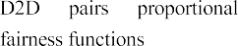 | 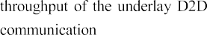 |  | 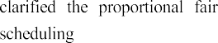 | 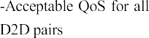
 | 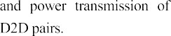  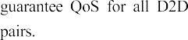 | 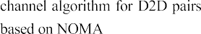 |  | 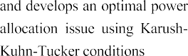
 | 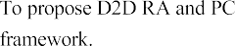
 | 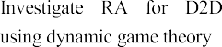
 | 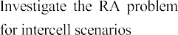 | 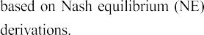 |  | 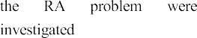  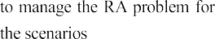
 | 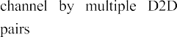 | 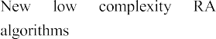 |  |  | 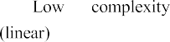

جدول ۴. (ادامه دارد.) فنی تحلیل و راه حل ها برای دی۲دی ارتباط چالش‌ها.

 | 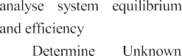 | 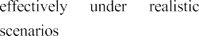 |  | 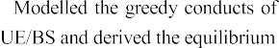 | 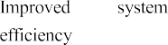
 | 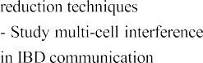 | 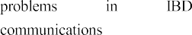 |  |  | 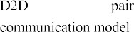
 |  | 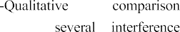 |  |  | 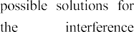  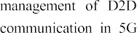
 |  | 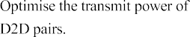 | 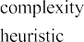 | 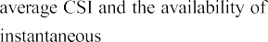
 |  |  |  | 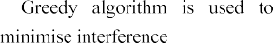 | 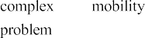
 |  | 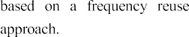 |  | 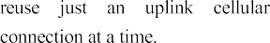  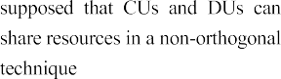  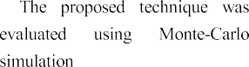 | 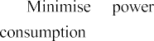
 |  |  |  | 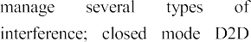  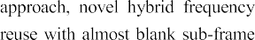 | 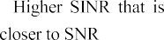
 | 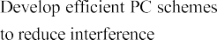

جدول ۴. (ادامه دارد.) فنی تحلیل و راه حل ها برای دی۲دی ارتباط چالش‌ها.

 | 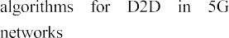 | 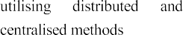 |  |  | 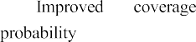
 |  | 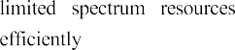  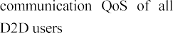  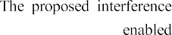 |  | 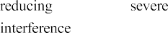
 |  | 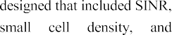  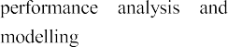 | 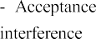  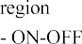 | 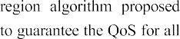  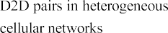  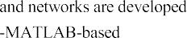 | 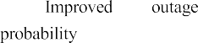  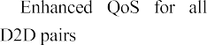
 | 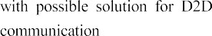 | 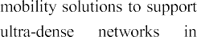 |  | 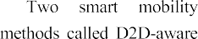  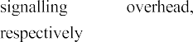 | 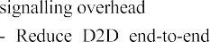
 | 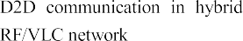 | 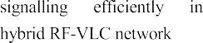

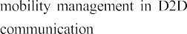
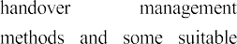
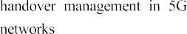

جدول ۴. (ادامه دارد.) فنی تحلیل و راه حل ها برای دی۲دی ارتباط چالش‌ها.

 |  | 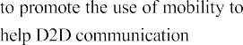 |  | 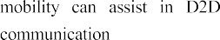  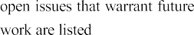  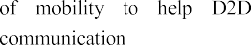 | 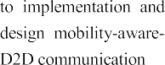
 |  | 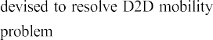 |  | 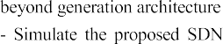 | 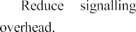
 | 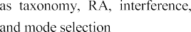 | 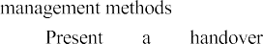  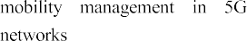 |  | 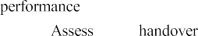  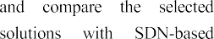  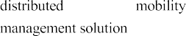 | 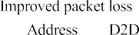  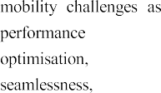  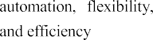
 |  |  |  | 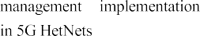 | 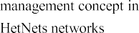

جدول ۴. (ادامه دارد.) فنی تحلیل و راه حل ها برای دی۲دی ارتباط چالش‌ها.

 | 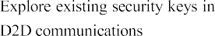 | 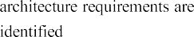 |  | 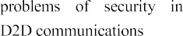
 | 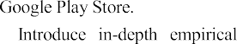 |  |  | 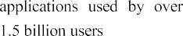
 | 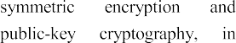 | 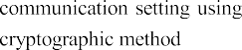 |  | 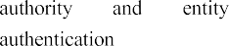  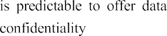 | 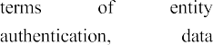

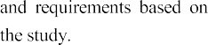
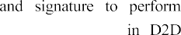
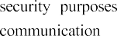
پوشیدنی‌های هوشمند و غیره. از این رو، برای ایجاد یک ارتباط کارآمد و دستیابی به سازگاری بین همه این دستگاه‌های مختلف، یک شبکه ناهمگن D2D برای پشتیبانی از تنوع سیستم‌های ارتباطی چندگانه مورد نیاز است. [121]، [122]. الف جدید طراحی از الف بی‌سیم ناهمگن شبکه بین بلوتوث کم انرژی (BLE) و وای‌فای با الف بالا داده‌ها نرخ (هالو) بود مورد مطالعه در [160]، که بود به دست آمده از طریق الف عمودی سناریوی تحویل. هر دو فناوری BLE و HaLow کار می‌کنند در باندهای فرکانسی مختلف، و همزیستی هر دو متنوع شبکه‌ها می‌کند نه نیاز داشتن یک تداخل مکانیسم اجتناب .
آینده تحقیق اراده باش متمرکز روی تأسیس الف به طور کامل قابل اعتماد ارتباط پیوند بین متفاوت دستگاه‌ها در شبکه‌های متنوع ، که ایجاب می‌کند جدید حمل و نقل و پروتکل‌های ترجمه به توسعه دادن الف متحد سازگار جهانی سیستم، در که داده‌ها اشتراک گذاری بین مختلف دی۲دی کاربران در ‎‏ ... اکوسیستم اینترنت اشیا در UDN تسهیل شده است.
  - حالت انتخاب
انتخاب حالت (MS) یک مسئله حیاتی در ارتباطات D2D است. و است یک کارآمد روش که انرژی را بهبود می‌بخشد کارایی، شبکه توان عملیاتی، و کاهش می‌دهد تداخل [161]، [162]. این تعیین می‌کند که آیا کاربران D2D می‌توانند تحت حالت مستقیم یا حالت سلولی عمل کنند و می‌تواند مقیاس زمانی ایستا یا پویا را انتخاب کند [163]. انتخاب حالت ارتباطی برای DUEها یک فرآیند انعطاف‌پذیر است، زمانی که DUEها انتخاب کنید ‎‏ ... دی۲دی حالت؛ ‎‏ ... تأخیر می‌تواند باش کاهش یافته، و بالاتر طیف منبع استفاده می‌توانست باش به دست آمده [161]. انتخاب مدل DUE و الگوریتم‌های مختلف برای شبکه‌های ناهمگن D2D برای اهداف مختلف بررسی شده است. [125]، [161]، [164]. سه دی۲دی ارتباط حالت‌ها می‌توانند باش اختصاص داده شده توسط ‎‏ ... پایه ایستگاه (کارشناسی) به هر دی۲دی جفت، کدام شامل موارد زیر است مستقیم دی۲دی، مسیر محلی، و رله دی۲دی. الف جدید بهینه ام‌اس الگوریتم بود پیشنهادی به حداکثر کردن ظرفیت و پوشش سلولی در [165]. همچنین، تأثیر MS روی ‎‏ ... کافی ظرفیت از دی۲دی ارتباط دارد

شده بررسی شده در [166]. توسعه از بهینه الگوریتم‌های ام‌اس است یک منطقه از علاقه برای آینده تحقیق جهت‌هایی که نه تنها می‌توانند حداکثر ظرفیت را به دست آورند، بلکه راندمان طیفی را بهبود بخشیده و تداخل سیستم را کاهش می‌دهند.

  - امنیت
امروزه امنیت شبکه ارتباطی D2D توجه بسیاری را به خود جلب کرده است. توجه به دلیل به ‎‏ ... طبیعت از داده‌ها توزیع در سراسر ارتباطات شبکه‌ها. دی۲دی جفت‌ها می‌تواند توزیع کردن اطلاعات حساس و داده‌ها مرتبط به شناسایی ‎‏ ... کاربران و اطلاعات شخصی اضافی [31]، [126]. این اطلاعات باید ایمن و مطمئن باشند تا از هرگونه جعل هویت، استراق سمع، آی پی کلاهبرداری، انکار از خدمات، و بدافزار حمله هکرها برای اهداف غیرقانونی [32]. بر این اساس، پروتکل‌های امنیت شبکه در شبکه‌های D2D توسعه داده شدند که کاربران را قادر می‌سازد از نشت اطلاعات جلوگیری کنند.
تنظیم مجدد پویای کاربران D2D به دلیل تحرک، یک عامل قابل توجه است. مسئله در تأسیس امن دی۲دی شبکه‌های ارتباطی. کاربران جدید و قدیمی D2D ممکن است به ائتلاف بپیوندند و آن را ترک کنند، که این امر مستلزم یک مکانیسم تطبیقی برای ارتباطات D2D است. امنیت [126]. علاوه بر این، الف رمان تکنیکی که استفاده می‌کند تداخل سیگنال‌ها به عنوان یک مانع برای امنیت در [167]، [168] معرفی شد. این کار با مسدود کردن انجام شد. ‎‏ ... استراق سمع دستگاه متفاوت امنیت مدل‌ها و الگوریتم‌هایی برای اندازه‌گیری حجم کار امنیتی روی آنها طراحی شدند ناهمگن موبایل دستگاه‌ها [169]–[171]. علاوه بر این که، یک بررسی عمیق در مورد اهداف طراحی امنیتی در [126]، [157]، [172] معرفی شده است. این بررسی شامل احراز هویت، امنیت مسیریابی، کلید مدیریت، فیزیکی لایه، دسترسی کنترل، و اضافی امنیت مسائل. با این حال، بسیاری مشکلات امنیتی همچنان جای بحث دارند، که ممکن است زمینه تحقیقات زیادی را فراهم کند. جهت‌ها در ‎‏ ... آینده، و عالی تلاش‌ها باید باش برای اطمینان از امنیت D2D ملاقات کرد .
  - تحرک
کاربران در شبکه‌های تلفن همراه متحرک هستند و ارتباطات بر اساس ... به طور خودکار فعال و قطع می‌شوند. موقعیت نسبی کاربر D2D. با این حال، اکثر تحقیقات مرتبط به دی۲دی ارتباط متمرکز روی کاربران ثابت [173]، [174]. هوشمند تحرک راه حل ها بودند پیشنهادی برای تخفیف دادن ‎‏ ... شبکه سربار به دلیل به سیگنالینگ و افزایش تأخیر انتها به انتهای D2D (E2E) از طریق به حداکثر رساندن زمان چه زمانی ‎‏ ... موعد است کنترل شده توسط ‎‏ ... کوچک سلول خودش [153]. تحقیقات بیشتری برای توضیح چگونگی افزایش عملکرد D2D در سناریوهای پویا و اینکه چه چیزی باعث انتقال و ... می‌شود، مورد نیاز است. تداخل در ‎‏ ... درمان کردن مکانیسم هستند مورد نیاز به عنوان کاربران D2D حرکت در سراسر و درون سلول‌ها همچنین، ‎‏ ... رله یا ارتباطات چندگامه D2D چالش‌های زیادی را ایجاد می‌کند.

- آینده دی۲دی ارتباطات در 6G شبکه
انتظار می‌رود نسل ششم (6G) ارتباطات سیار در سال 2030 به صورت تجاری راه‌اندازی شود که اینترنت همه چیز (IoE) را امکان‌پذیر می‌سازد. این امر سبک زندگی، جامعه هوشمند سیار، زندگی شخصی و سیستم‌های ارتباطی و تجاری را متحول خواهد کرد. 5G و فراتر از آن احتمالاً نه باش قادر به دست یافتن همه اینترنت اشیا الزامات [175]–[178]،
و این امر محققان را به سمت یافتن راه‌حل‌هایی سوق می‌دهد که بتوانند تقاضاهای بالاتر در 6G را برآورده کنند. بسیاری از محققان دانشگاهی و صنعتی زمینه‌ها داشته باشند قبلاً شروع شده رؤیاپردازی، برنامه‌ریزی، و تجمیع الزامات از 6G فناوری‌ها. همچنین، بسیاری کشورها، چنین به عنوان چین و فنلاند، قبلاً​ آغاز شده تحقیق روی 6G موضوعات. جدول ۵ نشان می‌دهد الف مقایسه بین 5G و ‎‏ ... ممکن است قابلیت‌ها از آینده 6G . چالش‌ها و مشکلات از 6G هستند عمدتاً متمرکز بر انرژی و طیف کارایی، ظرفیت، و پوشش سیستم، علاوه بر این جنبش سرعت و کاربر داده‌ها نرخ [181]. بنابراین، به حل کردن اینها چالش‌ها، برخی کلید فناوری‌ها و رمان رویکردها برای 6G و فراتر از بودند ارائه شده، به عنوان نشان داده شده در شکل ۱۶ [176]، از جمله شبکه برش دادن (NS)، شناختی شبکه (سی‌ان)، موبایل لبه محاسبات (MEC)، ارتباطات تراهرتز (THz). علاوه بر سایر فناوری‌ها چنین به عنوان غیر متعامد چندگانه دسترسی (نوما)،
هوشمند منعکس کننده سطوح (سازمان امور مالیاتی آمریکا)، و غیره [182].
علاوه بر این، به برآورده کردن ‎‏ ... الزامات از 6G، مصنوعی هوش (هوش مصنوعی) اراده باش یکی از ‎‏ ... نوآورانه تکنیک‌ها که می‌تواند برای به دست آوردن تعمیر و نگهداری، شبکه هوشمند خودکار به کار گرفته شود فرآیندها، و مدیریت از آینده شبکه‌های ناهمگن و پیچیده 6G. ارتباطات D2D که توسط تکنیک‌های هوش مصنوعی هدایت می‌شوند، به یکی از حیاتی‌ترین فناوری‌ها در شبکه‌های 6G تبدیل خواهد شد و نقش مهمی در کاهش مصرف برق، تأخیر و همچنین بهبود استفاده از طیف فرکانسی و نرخ داده ایفا خواهد کرد [177]، [182]-[184].
بنابراین، به ایجاد کردن یک کارآمد، هوشمند دی۲دی ارتباطات (ID2D) در ‎‏ ... آینده 6G، چندین ممکن است دی۲دی راهکارهای ارتباطی در شکل 17 نشان داده شده است. ادغام ID2D ارتباط در پیچیده 6G شبکه‌ها خواسته‌ها پتانسیل ادغام از دی۲دی با ‎‏ ... پیشرفته فناوری‌هایی که در بالا به آنها اشاره شد.
پیاده‌سازی کارآمد ID2D ممکن است مستلزم توسعه حداقل تکنیک‌های زیر باشد.
  - دی۲دی مبتنی بر تراهرتز ارتباطات
در طول چند سال گذشته، فرکانس‌های حامل که برای ارتباطات بی‌سیم کار می‌کنند سلولی ارتباطات داشته باشند شده در حال رشد به الزامات پهنای باند را برآورده کند [185]. محققان فرکانس‌های بالا، مانند موج میلی‌متری و ارتباطات بی‌سیم نوری (OWC)، را برای برآورده کردن رشد نمایی داده‌ها پیشنهاد کرده‌اند. نرخ درخواست‌ها و به سنگفرش کردن ‎‏ ... مسیر به سمت ۵ گیگابایت و شبکه‌های 6G
تراهرتز (تراهرتز) فرکانس‌ها (0.1-10 تراهرتز) هستند الف چشم‌انداز امیدوارکننده به پشتیبانی ۵ گیگابایت/۶ گیگابایت با پهنای باند فوق العاده بالا، بدین ترتیب فاصله بین محدوده‌های فرکانسی OWC و mmWave را از بین می‌برد. انتظار می‌رود که نرخ داده بالایی تا چندین ترابیت بر ثانیه را همراه با تأخیر کم ارائه دهد [186]، [187]. THz را می‌توان در کاربردهای مختلفی مانند شبکه‌های ارتباطی فضایی، ارتباطات بی‌سیم موبایل، فناوری سه‌بعدی و... به کار برد. شکل‌دهی پرتو فناوری، بی‌سیم داده‌ها مراکز، و انگیزه خودکار برنامه های کاربردی. توسعه از آنتن‌ها با استفاده از مواد جدید و معماری‌های نوین فرستنده-گیرنده می‌توانند به واقعیت ارتباطات تراهرتز منجر شوند.
الف نظری مدل بود طراحی شده برای دی۲دی ارتباط در تراهرتز گروه موسیقی، که بهبود یافته انرژی کارایی و داده‌ها

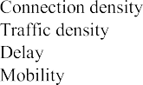
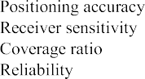
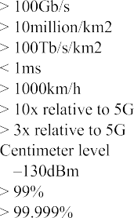
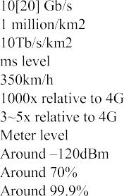
جدول ۵. مقایسه از 5G با ممکن است قابلیت‌ها از 6G [176]، [177]، [179]، [180].

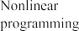
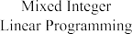
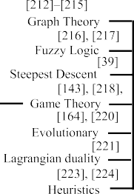
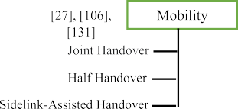
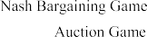
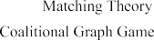
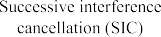
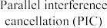
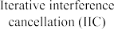
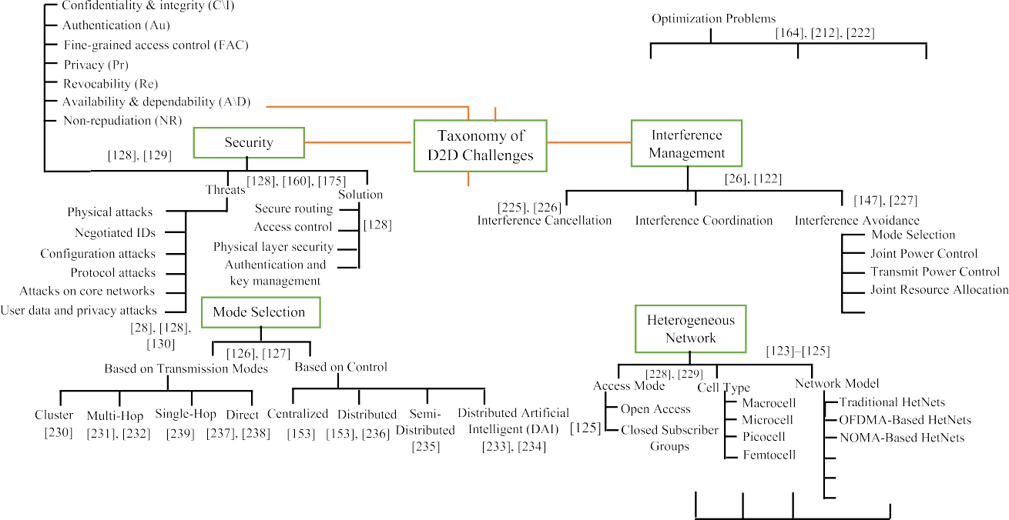
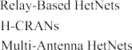

شکل ۱۵. طبقه‌بندی از دی۲دی چالش‌ها در ۵ گیگابایت شبکه‌ها.

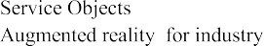
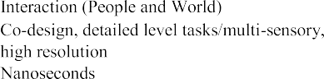
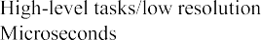
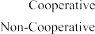
نرخ‌ها [188]. یک مدل هندسی آماری دوبعدی برای ارتباط D2D با فرکانس کوتاه در باند THz ابداع شد. شبیه‌سازی بعدی برای تأیید اندازه‌گیری انجام شد. از ‎‏ ... پیشنهادی راه اندازی در اصطلاحات از قدرت تأخیر پروفایل بیش از
تأخیر بیش از حد [189]. هر دو D2D و THz به دلیل محدودیت فواصل انتقال، در محیط‌های داخلی مورد استفاده قرار گرفته‌اند. بنابراین، ‎‏ ... ادغام از هر دو فناوری‌ها ممکن است پذیرایی کند به ‎‏ ... آینده 6G الزامات. برای آینده پیاده سازی-

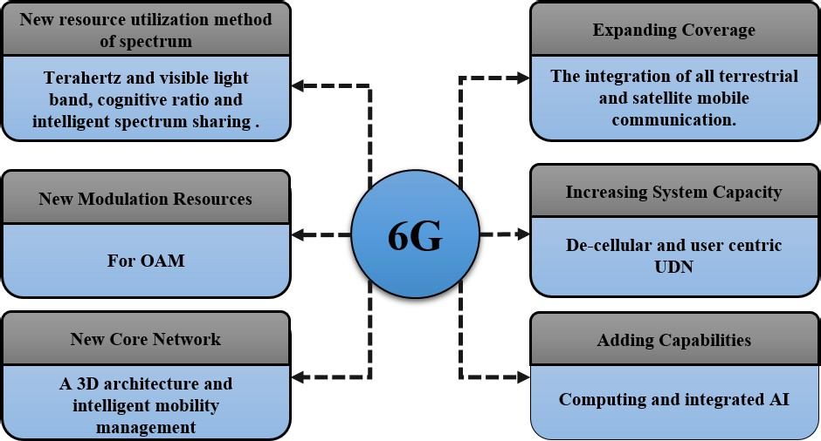

شکل ۱۶. کلید فناوری‌ها و رمان رویکردها برای 6G و فراتر از [176]، [180].

معرفی D2D در باند THz، برخی از چالش‌های کلیدی THz باید باش وزن کرد در برای بهبود اهداف. این چالش‌ها شامل مدارهای سخت‌افزاری تجهیزات RF تراهرتز، آنتن‌های تراهرتز و مدولاتور تراهرتز می‌شود.
  - فعال‌سازی D2D هوشمند شبکه برش
6G شبکه‌ها هستند مورد انتظار به پیش بردن انعطاف‌پذیر چند سرویس با طیف وسیعی از مشخصات. این بخش از الف فیزیکی شبکه به مختلف مجازی شبکه‌ها است شناخته شده به عنوان شبکه برش دادن (NS) [190]. آن می‌تواند باش مستقر شده در کاربردهای خودرویی که نیاز به قابلیت اطمینان بالا، تأخیر کم و حداکثر ظرفیت شبکه دارند. علاوه بر این، انتظار می‌رود NS هزینه‌های عملیاتی و سرمایه سیستمی را کاهش دهد و همچنین بار شبکه اصلی را از دوش آن بردارد.
NS مهمترین فناوری برای رسیدگی به انواع سرویس‌های مبتنی بر D2D است که به موجب آن این دستگاه‌ها می‌توانند به طور همزمان با چندین NS یا سرویس‌های خاص ارتباط برقرار کنند [38]. ادغام NS با D2D برای بهبود عملکرد سیستم در تعداد زیادی از دستگاه‌های متصل در کاربردهای متنوع پیش‌بینی شده است. برخی چالش‌ها تحت تأثیر قرار دادن ‎‏ ... ادغام از دی۲دی با ن.س.، بنابراین عملکرد شبکه سیستم از جمله تداخل و مدیریت منابع و همچنین ایجاد برش جدید را کاهش می‌دهد. تکنیک‌ها. اینها چالش‌ها هستند مقید به باز راه برای محققان به توسعه دادن جدید تکنیک‌ها و ابزارها برای ارتقای بیشتر.
  - دی۲دی مبتنی بر شناختی شبکه‌سازی
هوش مصنوعی است پیش‌بینی شده به بدست آوردن چنین شناخت به بی‌سیم سلولی شبکه‌ها. طیف دسترسی، ظرفیت بهبود، و انرژی بهینه‌سازی هستند ‎‏ ... بیشترین قابل توجه عوامل که به دلیل تقاضای روزانه برای داده‌های بالا، شبکه‌هایی فراتر از 5G را پوشش می‌دهند. نرخ و ‎‏ ... شماره از متصل دستگاه‌ها. الف شناختی
شبکه (سی ان) اشاره دارد به خودکار شبکه مدیریت که اعمال شد ‎‏ ... موجود است منابع به طور تطبیقی در الف بسیار به شیوه‌ای کارآمد [191]. این CNها پتانسیل ارائه خدمات قوی و تطبیقی ارتباط سیستم‌ها از طریق آنها توانایی به تحلیل کردن و مانیتور ‎‏ ... حاضر ایالت از ‎‏ ... شبکه، و همچنین پهنای باند بالا. اکثر مطالعات به بررسی استفاده از از دی۲دی در سلولی شبکه‌ها با حداقل تداخل، در حالی که تحقیق کار که دارد گنجانیده شده دی۲دی و CN برای بهینه‌سازی استفاده از طیف فرکانسی و بهره‌وری انرژی کمیاب است.
ادغام از دی۲دی با سی ان دارد شده اجرا شده برای شبکه‌های سلولی زیرین جهت بهبود کارایی طیف و کیفیت خدمات [192]، [193]. علاوه بر این، چندین مدل از شبکه‌های شناختی ارتباطات D2D برای افزایش برداشت انرژی پیشنهاد شده‌اند. ترکیب D2D با CN در انتظار می‌رود اکوسیستم 6G عملکرد بهتری در ارتباطات D2D ارائه دهد، ضمن اینکه همزمان از انواع مختلف سرویس‌ها و برنامه‌ها پشتیبانی کند.

  - دی۲دی مبتنی بر هوشمند تأمل سطوح
در سیستم‌های سلولی بی‌سیم مرسوم، فرستنده سیگنال‌های رادیویی یا الکترومغناطیسی را از طریق یک فضای انتشار غیرقابل کنترل به گیرنده تحویل می‌دهد. در شبکه‌های 5GB و 6G، توجه به توسعه اتمسفرهای انتشار قابل پیکربندی مجدد در زمان واقعی که ارتباط بین فرستنده و گیرنده را افزایش می‌دهند، به سرعت در حال افزایش است. این شامل توزیع سطوح ویژه‌ای به نام سطوح بازتابنده هوشمند (IRS) [194]، [195] است. IRSها می‌توانند جهت سیگنال ارسالی را با استفاده از دستگاه‌های غیرفعال کم‌هزینه، مانند تغییردهنده‌های فاز و دوقطبی‌های چاپ‌شده [196] تغییر داده و کنترل کنند. IRS یک فناوری کاندید امیدوارکننده برای شبکه‌های 6G است، عمدتاً به این دلیل که راندمان بالایی را ارائه می‌دهد. انرژی و طیف بهره‌وری، مقاوم امنیت، و

شکل‌دهی پرتو بهینه، جدا از کاربرد آن در سایر کاربردهای جدید 6G [197].
ادغام D2D با IRS توزیع‌شده به تفصیل شرح داده شده است. در [198] برای بهبود نرخ انتقال جفت‌های D2D، که به موجب آن قابل توجه نتایج بودند گزارش شده است. اداره مالیات (IRS) D2D را تسهیل می‌کند ارتباط مبتنی بر روی الف دو مقیاس زمانی الگوریتم بهینه‌سازی توسط کوچک سازی ‎‏ ... کانال مشترک تداخل بین D2D دستگاه‌ها و سلولی کاربران (CU) [199]. D2D مبتنی بر IRS ارتباط است مقید به بهبود بخشیدن بی‌سیم عملکرد شبکه‌ها در 6G با پیکربندی مجدد هوشمندانه جهت انتقال و جو.
  - ID2D-بهبود یافته موبایل لبه محاسبات
از چند سال گذشته، رایانش ابری (CC) متحول شده است ‎‏ ... توپوگرافی از اطلاعات فناوری و را تبدیل کرد بلندمدت تعهد از سودمندی محاسبات به الف حقیقت با این حال، سی سی دارد شکست خورده به ملاقات ‎‏ ... الزامات از تحرک پشتیبانی، مکان آگاهی، و کم تأخیر [200]. موبایل محاسبات لبه‌ای (ام ای سی) است در نزدیکی به کاربران نهایی (کارشناسی)، از قابلیت تحرک پشتیبانی می‌کند و توانایی حل مشکلات فوق‌الذکر را دارد. ام ای سی اجازه می‌دهد میلیاردها از به هم پیوسته دستگاه‌های تلفن همراه برای انجام پیاده‌سازی‌های محاسباتی فشرده در زمان واقعی، فوراً در لبه‌های شبکه (یعنی BS). علاوه بر این، MEC قابلیت‌های CC و محیط خدمات فناوری اطلاعات را ارائه می‌دهد که می‌تواند امنیت را افزایش داده و در مصرف انرژی تلفن همراه صرفه‌جویی کند [201]، [202]. ادغام از دی۲دی با ام ای سی فناوری‌ها به به حداقل رساندن مصرف انرژی در [203] مورد بررسی قرار گرفته است، که در آن پایین پیچیدگی الگوریتم بود آغاز شده به غلبه کردن محدودیت‌های تأخیر .
یک ساختار D2D فوق متراکم جدید برای MEC 5G پیشنهاد شد به افزایش انرژی کارایی. توسط به طور مشترک یکپارچه‌سازی و به اشتراک گذاری منابع ارتباطی و محاسبات ناهمگن بین دستگاه‌های تلفن همراه، D2D فوق متراکم را قادر می‌سازد طیف گسترده‌ای از خدمات و برنامه‌های کاربردی جدید که نیاز به ترکیبی دارند انواع از منابع [204]. یک یکپارچه چارچوب از D2D و MEC با استفاده از OFDMA برای تداخل طراحی شده است مدیریت و جزئی تخلیه بار. تأخیر کوچک‌سازی​ مشکل دارد شده مورد بحث قرار گرفت برای ‎‏ ... یکپارچه سناریو با در نظر گرفتن تخلیه جزئی مورد نیاز، مصرف انرژی، و منبع تکلیف محدودیت‌ها [205]. MEC نوید کاهش شگفت‌انگیز مصرف انرژی و تأخیر در ارتباطات سیار را می‌دهد، و بنابراین توانایی پرداختن به چالش‌های اصلی برای چشم‌اندازهای نوظهور 5GB/6G را فراهم می‌کند.
از سوی دیگر، یک فناوری نویدبخش جدید فراتر از D2D ارتباط اصطلاح شده پهپادها به همه چیز ارتباطات​ مختصر شده توسط (یو۲ایکس) بود معرفی کرد. الف پهپاد هواپیمایی که می‌کند نه نیاز داشتن الف انسان خلبان استفاده می‌کند متفاوت حسی داده‌ها به جمع آوری اطلاعات و داده‌ها، و سپس منتقل می‌کند آن بیش از سلولی لینک‌ها [206]. ارتباط الزامات از پهپادها با کاربردهای حسگری متفاوت هستند و به یک رویکرد انعطاف‌پذیر نیاز دارند. ارتباط چارچوب. علاوه بر این، ‎‏ ... اینترنت از پهپاد اراده باش الف رمان پارادایم در ‎‏ ... بی‌سیم حوزه ارتباطات، در که چندین حسگری کاربردها می‌توانست باش مستقر در 6G [207]، [208]. انجیر ۱۷ ارائه می‌دهد الف عمومی نمای کلی از ارتباط D2D در 6G شبکه‌ها. آن نکات برجسته دی۲دی مفاهیمی که می‌توانستند باش تمدید شده از سرپوشیده محیط‌ها و هوشمند
ارتباطات درون کشتی از خانه به کشتی، ساختمان به ساختمان (B2B)، تولید و غیره.

- درس آموخته شده
این بخش طرح کلی ‎‏ ... عمده مشتق شده درس‌ها یاد گرفت از ژرفا تحقیق و تفحص و تحلیل‌ها روی دی۲دی ارتباطات در خط مقدم اتصال 5GB و 6G پیش‌بینی‌شده. در ادامه درس‌های آموخته‌شده فهرست شده‌اند:
  - درس یکی
به طور خلاصه، ارتباط D2D یک فناوری کاندید پیشرو برای ارتباطات کوتاه در نسل‌های آینده است. دستگاه‌ها می‌توانند بدون رله کردن سیگنال‌های اطلاعاتی از طریق BS، همانطور که در ارتباطات بی‌سیم مرسوم معرفی شده است، مستقیماً ارتباط برقرار کنند. سلولی شبکه‌ها. دی۲دی ارتباط پیشنهادات راندمان بالای توان و طیف، همراه با زیرساخت انعطاف‌پذیر و کم تأخیر زمانی آن دارد شده اعمال شده در بسیاری کاربردها​ حاوی داده‌ها خدمات و محلی صدا، آنلاین بازی، M2M، اورژانس شبکه‌ها، ویدئو پخش جریانی، و دیگر کاربردهای نوین در شبکه‌های نسل آینده
شبکه‌های ۵ گیگابایتی و ۶G اتصال شبکه را در بین انبوه کاربران تسهیل می‌کنند. اعداد از دستگاه‌ها. توزیع از بسیاری سلول‌های کوچک شناخته شده به عنوان یو دی ان می‌تواند افزایش دی۲دی ارتباط تأخیرهای انتقال و ظرفیت. برخی از چالش‌های کلیدی نیاز به بحث دارند و تحقیق و تفحص به برآورده کردن خارق العاده ظرفیت، سرعت داده و تأخیر کم برای شبکه‌های ۵ گیگابایتی و ۶G.
  - درس دو
سریع رشد، نوآوری‌ها، و پیشرفت ها در موبایل فناوری‌های ارتباطی منجر به تعداد زیادی HetNet شده‌اند که اتصال دستگاه‌ها و لوازم مختلف را امکان‌پذیر می‌کنند. به منظور تسهیل اتصال D2D در HetNets، سازگاری بین دستگاه‌ها برای پشتیبانی از تنوع سیستم‌های ارتباطی متعدد مهم است.
  - درس سه
قابل توجه، بیش از ۷۰٪ از داده‌ها ترافیک سرچشمه می‌گیرد از سرپوشیده محیط‌ها. پیشرفته فناوری‌ها داشته باشند شده بررسی شده به فراهم کردن بالا سرعت داده‌ها نرخ‌ها و کیفیت سرویس (QoS) برای موبایل ارتباط در شبکه‌های 5GB و 6G. ادغام D2D با اینترنت اشیا، یو دی ان، وی ال سی، M2M، پهپاد، سی-ران، و موج میلی‌متری می‌تواند باش برجسته و برجسته به بهبود بخشیدن شبکه عملکرد. این تلاش‌های یکپارچه‌سازی همچنین می‌توانند راه‌حل‌هایی باشند به بسیاری دی۲دی ارتباط چالش‌ها، از جمله تخصیص منابع، امنیت، مدیریت تداخل، انتخاب مدل و مصرف انرژی.
  - درس چهار
استفاده از فناوری ارتباطات D2D در 6G جذاب شده و توجه محققان را به خود جلب کرده است. با این حال، تنها تعداد انگشت‌شماری از مطالعات، پیاده‌سازی آن را پیش‌بینی کرده‌اند. از ID2D ارتباط در آینده 6G. اتصال نقشه راه از ID2D ارتباط ارائه خدمات فوق‌العاده برای کاربردهای مختلف اخیر و آینده، بر اساس هوش مصنوعی و زیرساخت‌های شبکه جدید مورد بحث قرار گرفته است.

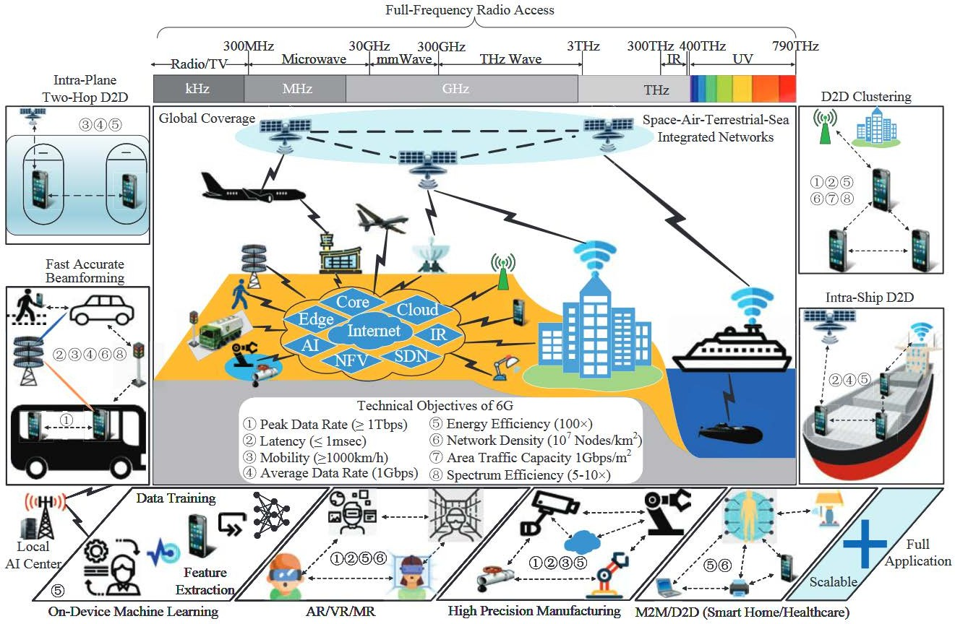
شکل ۱۷. دی۲دی ارتباطات در آینده آینده فضا-هوا-زمین-دریا یکپارچه 6G شبکه [182].

  - درس پنج
ID2D مورد انتظار که در شبکه 6G آینده پیاده‌سازی می‌شود، موظف است خدمات چندگانه انعطاف‌پذیری را با مشخصات مختلف ارائه دهد. پیاده‌سازی کارآمد ID2D نیازمند پتانسیل ... ادغام از دی۲دی با مدرن فناوری‌هایی مانند THz، NS، CN، MEC و IRS. این ادغام‌ها تقاضا اصلاح در هسته و دسترسی شبکه‌ها برای تولید خدمات هوشمند در زیرساخت‌های نوآورانه آینده .
- کلید یافته‌ها و پیشنهادات برای تحقیقات آینده
  - بررسی
این کاغذ ارائه می‌دهد یک عمیق بررسی از معاصر ارتباط D2D تحقیق کار کردن. چالش‌ها از دی۲دی ارتباطات در ‎‏ ... زمینه از ۵ گیگابایت و 6G هستند مورد بحث قرار گرفت با فرصت‌ها و راه‌حل‌های بالقوه ممکن. در آینده، پیاده‌سازی ارتباطات D2D در سناریوهای واقع‌بینانه باید برای تجزیه و تحلیل عملکرد آن بررسی شود، ضمن اینکه مزایای آن با قابلیت به‌کارگیری ارتباطات D2D تضمین شود. فناوری برای رمان کاربردها در شبکه‌های ۵ گیگابایت/۶ جی.
  - طبقه‌بندی و گذشته کار
این مقاله طبقه‌بندی ارتباطات D2D را با تجزیه و تحلیل گسترده چندین اثر منتشر شده مرتبط معرفی می‌کند. دی۲دی عملکرد در اصطلاحات از تداخل مدیریت،
منبع تخصیص، حالت انتخاب، تحرک، شبکه ناهمگن و امنیت. پیش از این تکنیک‌ها، روش‌ها و الگوریتم‌های مختلفی برای بهبود راندمان طیف و انرژی، نرخ داده، توان عملیاتی و کیفیت خدمات (QoS) ارائه شده است. با این وجود، ترافیک داده، تعداد دستگاه‌های متصل، و ‎‏ ... نیاز برای بالا ظرفیت داشته باشند شده افزایش روزانه، همراه با وجود محدودیت‌های پهنای باند یا منابع. از این رو، بیشتر تحقیقات روی ارتباط D2D هستند مورد نیاز به ملاقات آینده ۵ گیگابایت/۶ گیگابایت الزامات شبکه ها
  - ناهمگن شبکه‌ها
پلتفرم HetNets به چندین دستگاه با ویژگی‌ها و پروتکل‌های مختلف امکان می‌دهد تا داده‌ها را از طریق لایه زیرین ارسال و دریافت کنند. یا روکش سلولی شبکه‌ها. دی۲دی ارتباطات در هت‌نت‌ها می‌تواند به طور موثر کوچک کردن شبکه سیگنالینگ فشار و کاهش مصرف برق BS. از این رو، تحقیقات آینده تلاش و کوشش باید کنسانتره روی تأسیس الف لینک ارتباطی D2D کاملاً قابل اعتماد بین دستگاه‌های مختلف در متنوع شبکه‌ها که خواسته‌ها جدید پروتکل‌های حمل و نقل و ترجمه برای توسعه یک سیستم جهانی سازگار و یکپارچه؛ تسهیل اشتراک‌گذاری داده‌ها بین کاربران مختلف D2D در اکوسیستم اینترنت اشیا در UDN.
  - ادغام
ادغام از دی۲دی ارتباط با دیگر فناوری‌های پیشرفته است قابل پیش‌بینی به تبدیل کردن آینده شبکه

معماری‌ها این ادغام مکان‌ها دی۲دی فناوری در خط مقدم نقشه راه اتصال 5GB/6G پیش‌بینی شده است. این کاغذ آغاز می‌کند الف بحث که می‌چرخد اطراف ‎‏ ... مزایا​ از دی۲دی ادغام با چندین فناوری‌ها، از جمله C-RAN، mm-Wave، IoT، VLC، UDNها و UAVها، برای پشتیبانی از شبکه‌های 5GB و 6G. با این وجود، برخی از این شبکه‌های پیشرفته تکنیک‌ها صورت چالش‌ها به عنوان گزارش شده پیش از این، که می‌تواند بدتر شدن ‎‏ ... دی۲دی ارتباط عملکرد و بر فرآیند ادغام تأثیر می‌گذارند. از این رو، کارهای تحقیقاتی آینده باید با ابداع تکنیک‌ها، رویکردها، الگوریتم‌ها، و روش‌های جدید آغاز شوند. و ابزارها به غلبه کردن اینها گزارش شده چالش‌هایی برای بهبود بیشتر.

  - امنیت
گنجاندن ارتباطات D2D در شبکه‌های نسل پنجم اینترنت اشیا (5G HetNets) و فراتر از آن است هنوز در آن دوران نوزادی مرحله و چهره‌ها چندگانه تهدیدات امنیتی. پروتکل‌های استاندارد شده AKA 3GPP به دلیل تفاوت در سناریوی ارتباطی و معماری، برای D2D نامناسب هستند. تاکنون فقط امضاهای تجمیع شده و رمزنگاری مورد بررسی قرار گرفته‌اند؛ که نشان‌دهنده موارد متعدد است. دست نخورده امنیت مسائل که باید باش مقابله شده به منظور افزایش امنیت و به حداقل رساندن مصرف منابع .
در آینده، محققان باید علاوه بر ساخت مدل‌های امنیتی جدید برای تسهیل ارتباط بین دستگاه‌ها در شبکه‌های HetNet با پهنای باند 5GB/6G، توسعه یک پروتکل AKA جدید برای جفت‌های D2D را نیز در نظر بگیرند.

  - هوش مصنوعی
هوش مصنوعی (AI) و یادگیری ماشینی (ML) فناوری‌های برجسته‌ای هستند که انتظار می‌رود ارتباطات D2D را در شبکه‌های 6G هدایت کنند. پیاده‌سازی کارآمد ID2D در 6G شبکه‌ها خواسته‌ها ‎‏ ... ادغام با در حداقل یکی از ‎‏ ... کلید تکنیک‌ها از تراهرتز، ن.س.، سی ان، سازمان امور مالیاتی آمریکا، و ام ای سی ID2D در 6G ممکن است پشتیبانی ‎‏ ... رشد از رمانی همه جا حاضر هوشمند کاربردها با هوشمند صنایع و زندگی. مطالعات روی ID2D در 6G شبکه‌ها است تحت بحث و بیشتر تحقیقات هستند مورد نیاز از محققان در چه در حوزه دانشگاه و چه در حوزه صنعت.

- نتیجه‌گیری
ارتباطات D2D یک فناوری نوظهور و امیدوارکننده است و عاملی حیاتی در برآورده کردن الزامات نسل 5G محسوب می‌شود. این به دلیل ویژگی‌های نسبتاً ارزشمند و مزایا، به عنوان ذکر شده زودتر در ‎‏ ... ادبیات. در در این مقاله، ما یک بررسی جامع در مورد ارتباطات D2D و مروری بر تحقیقات معاصر انجام شده ، تهیه کرده‌ایم. شده انجام شده مربوط به به دی۲دی ارتباط مفاهیم، طبقه‌بندی ، و سناریوهای کاربردی مختلف. علاوه بر این، D2D ادغام با دیگر نوظهور فناوری‌ها بود به طور کامل مورد بحث قرار گرفت و پیشنهاداتی برای روندهای آینده ارائه شد. پیشنهاد شده. مختلف ممکن است راه حل ها برای ۵ گیگابایت عملکرد شبکه بهبودها بودند ارائه شده به عنوان خب. بعلاوه ، بیشتر ‎‏ ... اصلی مشارکت‌ها از این کاغذ هستند در ارائه عمیق بررسی از مشکلات مربوط به دی۲دی ارتباط در ‎‏ ... زمینه از ۵ گیگابایت شبکه‌ها و فراتر از آن. در علاوه بر این،
تحلیلی از رویکردهای مختلف منتشر شده مربوط به عملکرد D2D از نظر مدیریت تداخل، تخصیص منابع، انتخاب حالت، تحرک، شبکه ناهمگن و امنیت ارائه شد. نقش حیاتی که ارتباطات D2D در موفقیت شبکه‌های 6G آینده ایفا می‌کند، معرفی و بررسی شد. در نهایت، مسیری برای تحقیقات آزاد چالش‌ها از دی۲دی ارتباط و آنها راه‌حل‌های ممکن برای آینده پیشنهاد شد.

منابع
- اُ. الف. آمودو، م. عثمان، ن. ک. نورالدین، و من. احمد، «مقدمه‌ای بر جنبه‌های طراحی، پیشرفت‌های اخیر و چالش‌های موجود در ...» سلولی دستگاه به دستگاه ارتباطات، آگهی تک کاره شبکه ، جلد ۹۴، نوامبر ۲۰۱۹، شماره ماده ۱۰۱۹۳۸، doi: 10.1016/j.adhoc.2019.101938.
- م. س. م. گیسمالیا و م. ف. ل. عبدالله دستگاه به دستگاه ارتباطی- بخش برای اینترنت از چیزها اکوسیستم: یک نمای کلی،'' بین المللی جی. انتگرال مهندس ، جلد ۹، شماره ۴، ۲۰۱۷.
- پ. گاندوترا، آر. ک. جها، و س. جین، «الف» نظرسنجی روی دستگاه به دستگاه (دی تو دی) ارتباطات: معماری و مسائل امنیتی،» مجله محاسبات شبکه. Appl. ، جلد ۷۸، صفحات ۹-۲۹، ژانویه ۲۰۱۷، doi: 10.1016/j.jnca.2016.11.002.
- م. ف. حسین، الف. یو. مهین، تی. دبنات، ف. ب. مشرف، و
ک.ز. اسلام، «تحقیقات اخیر در شبکه دسترسی رادیویی ابری (C-RAN)» برای 5G سلولی سیستم‌ها–الف نظرسنجی، جی. شبکه محاسبه. کاربردی ، جلد ۱۳٩،
ص. ۳۱–۴۸، اوت ۲۰۱۹، دی آی: ‎۱۰.۱۰۱۶/j.jnca.۲۰۱۹.۰۴.۰۱۹‎
- س. جی. نواز، س. ک. شارما، س. وین، م. ن. پاتواری، و
م. اسدالزّمان، «یادگیری ماشین کوانتومی برای ارتباطات 6G» شبکه‌ها: مدرن و بینایی برای ‎‏ ... آینده،'' IEEE دسترسی ، جلد ۷،
ص. ۴۶۳۱۷–۴۶۳۵۰، ۲۰۱۹، دی آی: ‎۱۰.۱۱۰۹/ACCESS.۲۰۱۹.۲۹۰۹۴۹۰‎
- م.م سعید، ر.ع سعید و ا. سعید، «حفظ حریم خصوصی صفحه ینگ رویه در پنجم ^{جی}​ با استفاده از تقسیم هویت مالتی‌پلکس کردن، در مجموعه مقالات بین المللی 1 Conf. هوشمند محاسبه کنید. مهندس (ICOICE) ، دسامبر 2019، صفحات 1-6، doi: ‎۱۰.۱۱۰۹/ICOICE۴۸۴۱۸.۲۰۱۹.۹۰۳۵۱۶۷‎
- ای. حسین و م. حسن، «5G» سلولی: کلید توانمند سازی فناوری‌ها و تحقیق چالش‌ها،'' IEEE ساز. اندازه‌ها مگ. ، جلد ۱۸، نه. ۳،
ص. ۱۱–۲۱، جون ۲۰۱۵، دی آی: ‎۱۰.۱۱۰۹/MIM.۲۰۱۵.۷۱۰۸۳۹۳‎
- م. س. م. گیسمال، م. ف. ل. عبدالله دبلیو. الف. مبروک، ب. داس، و MI Niass، «تحلیل نرخ داده و BER برای اتوسل‌های نوری» مدل پیکربندی در ارتباطات نور مرئی،» در مجموعه مقالات بین‌المللی. کنفرانس. علوم. اطلاعات. فناوری. ارتباطات. (ICISCT) ، مارس ۲۰۱۹، صفحات. ۱–۶، doi: ‎۱۰.۱۱۰۹/CISCT.۲۰۱۹.۸۷۷۷۴۳۳‎
- م. س. م. گیسمال، م. ف. ل. عبدالله م. سامی، ن. س. م. شاه،
ب. داس، و ا. ا. قاسم، «تأثیر استقرار اتوسل‌های نوری بر شیوع RMSD در سیستم‌های ارتباطی نور مرئی داخلی، در مجموعه مقالات. کنفرانس بین‌المللی علوم، فناوری و ارتباطات (ICISCT) ، فوریه 2020، صفحات. ۱–۶، doi: ‎۱۰.۱۱۰۹/ICISCT۴۹۵۵۰.۲۰۲۰.۹۰۷۹۹۳۹‎
- م. نجلا، پ. ماخ، و ز. بکوار، عمیق یادگیری برای انتخاب بین باندهای RF و VLC در ارتباط دستگاه به دستگاه، IEEE Wire- کمتر، نامه‌ی ارتباطات ، جلد ۹، شماره ۱۰، صفحات ۱۷۶۳–۱۷۶۷، اکتبر ۲۰۲۰، doi: ‎۱۰.۱۱۰۹/LWC.۲۰۲۰.۳۰۰۳۷۸۶‎
- Z. Ghassemlooy، LN Alves، S. Zvanovec، و M.-A. خلیقی، مرئی نور ارتباطات: نظریه و کاربردها . بوکا راتون، فلوریدا، آمریکا: انتشارات سی آر سی، ۲۰۱۷.
- م. کامل، دبلیو. حموده، و الف. یوسف، «فوق العاده متراکم» شبکه‌ها: الف سور- وی، « نظرسنجی‌های IEEE Commun. Tuts. ، جلد ۱۸، شماره ۴، صفحات ...». ۲۵۲۲–۲۵۴۵، چهارم Quart., 2016, doi: 10.1109/COMST.2016.2571730.
- س. الله، ک. کیم، الف. منظور، ل. یو. خان، س. م. الف. کاظمی، و
سی. س. هنگ، کیفیت انطباق و منبع تخصیص برای مقیاس- قادر ویدئو در دی۲دی ارتباط شبکه‌ها، IEEE دسترسی ، جلد ۸،
ص. ۴۸۰۶۰–۴۸۰۷۳، ۲۰۲۰، دی آی: ‎۱۰.۱۱۰۹/ACCESS.۲۰۲۰.۲۹۷۸۵۴۴‎
- جی. لی، جی. لی، جی. مانوگران، جی. مستوراکیس و سی ایکس ماوروموستاکیس، الگوریتم انتخاب حالت ارتباطی D2D و بهینه‌سازی منابع ریتم با بهینه توان عملیاتی در 5G شبکه،'' IEEE دسترسی ، جلد ۷،
ص. ۲۵۲۶۳–۲۵۲۷۳، ۲۰۱۹، دی آی: ‎۱۰.۱۱۰۹/ACCESS.۲۰۱۹.۲۹۰۰۴۲۲‎
- اس. کیم، «یک کنترل ارتباط چندپخشی جدید دستگاه به دستگاه» طرح برای مجازی سازی شده سلولی شبکه‌ها، بی‌سیم ارتباطات محاسبات موبایل ، جلد ۲۰۱۹، فوریه ۲۰۱۹، شماره ماده ۳۵۴۰۶۷۴، doi: ‎۱۰.۱۱۵۵/۲۰۱۹/۳۵۴۰۶۷۴‎
- م. اچ. خوشفا، تی. م. ن. نگچد، و م. اچ. احمد، روشن ‎‏ ... فیزیکی امنیت لایه ارتباطات دستگاه به دستگاه با کمک رله زیرین IEEE ترانس. وه. فناوری ، جلد ۶۹، نه. ۷، ص. ۷۶۰۹–۷۶۲۱، ژوئیه ۲۰۲۰، دی آی: ‎۱۰.۱۱۰۹/TVT.۲۰۲۰.۲۹۹۴۵۰۵‎

- اس. کیم، طرح تخصیص طیف شبکه سلولی مبتنی بر D2D مبتنی بر روی ‎‏ ... تعاونی چانه زنی راه حل،'' IEEE دسترسی ، جلد ۸،
ص. ۵۳۷۱۰–۵۳۷۱۹، ۲۰۲۰، دی آی: ‎۱۰.۱۱۰۹/ACCESS.۲۰۲۰.۲۹۸۱۲۹۰‎
- O. Hayat، Z. Kaleem، M. Zafarullah، R. Ngah، و SZM Hashim، تکنیک‌های کاهش سربار سیگنالینگ در ارتباطات دستگاه به دستگاه ارتباطات: پارادایم برای 5G و فراتر از آن،'' IEEE دسترسی ، جلد ۹،
ص. ۱۱۰۳۷–۱۱۰۵۰، ۲۰۲۱، دی آی: ‎۱۰.۱۱۰۹/ACCESS.۲۰۲۱.۳۰۵۰۱۰۶‎
- ام. هیچام، ان. ابغور، و ام. اوزیف، «ارتباط دستگاه به دستگاه (D2D)» ارتباط تحت LTE پیشرفته شبکه‌ها، بین المللی جی. بی‌سیم موبایل شبکه ، جلد ۸، نه. ۱، ص. ۱۱–۲۲، فوریه ۲۰۱۶، دی آی: ‎۱۰.۵۱۲۱/ijwmn.۲۰۱۶.۸۱۰۲‎
- ام. هویتیا، او. آپیلو، و ام. لاسانن، «مروری بر آخرین پیشرفت‌ها در 3GPP استانداردسازی: دی۲دی ارتباط در 5G سیستم‌ها و آن انرژی مصرف مدل‌ها،'' آینده اینترنت ، جلد ۱۰، نه. ۱، ص. ۳، جان ۲۰۱۸، دی آی: ‎۱۰.۳۳۹۰/fi۱۰۰۱۰۰۰۳‎
- N. Chukhno، S. Trilles، J. Torres-Sospedra، A. Iera، و G. Araniti، ''D2D- الگوی موقعیت‌یابی مشارکتی مبتنی بر داده برای سیستم‌های بی‌سیم آینده: یک نظرسنجی،'' IEEE حسگرها جی .، جلد ۲۲، نه. ۶، ص. ۵۱۰۱–۵۱۱۲، مارس ۲۰۲۲، دی آی: ‎۱۰.۱۱۰۹/JSEN.۲۰۲۱.۳۰۹۶۷۳۰‎
- UN Kar و DK Sanyal، «بررسی انتقادی استانداردسازی 3GPP» ارتباط دستگاه به دستگاه در شبکه‌های سلولی، « شبکه اجتماعی». علوم کامپیوتر ، جلد ۱، شماره ۱، صفحه ۳۷، ژانویه ۲۰۲۰، doi: 10.1007/s42979-019-
۰۰۴۵- ۵.
- م. هارون آبادی، دی. م. سلیمانی، س. بهادوریا، م. لی، و
ای. راث-ماندوتس، وی۲ایکس در 3GPP استانداردسازی: نورت پیوند جانبی در رهاسازی- ۱۶ و فراتر از آن،'' IEEE ارتباطات استانداردها مگ. ، جلد ۵، نه. ۱، ص. ۱۲–۲۱، مارس ۲۰۲۱، doi: 10.1109/MCOMSTD.001.2000070.
- ای. کاتراناراس، م. دیلینگر، تی. عباس، آر. تیلاد، جی. ل. کالوو، و
ی. زنگ، استانداردسازی و مقررات، در سلولی وی۲ایکس برای رانندگی خودکار متصل . 2021، صفحات. ۶۳–۹۰، doi: ۱۰.۱۰۰۲/۹۷۸۱۱۱۹۶۹۲۶۷۶.چ۳.
- تی. جیانگ، جی. ژانگ، پ. تانگ، و ل. تیان، ''3GPP استاندارد شده 5G کانال مدلی برای سناریوهای IIoT: یک بررسی، « IEEE Internet Things J. ، جلد ۸،» نه 11، صفحات 8799-8815، ژانویه 2021، doi: 10.1109/JIOT.2020.3048992.
- ام. اچ. عدنان و ز. احمد ذوکرنین، «ارتباط دستگاه به دستگاه» در محیط 5G: مسائل، راه حل ها و چالش ها، تقارن ، جلد ۱۲، شماره ۱۱، صفحه ۱۷۶۲، اکتبر ۲۰۲۰، doi: 10.3390/sym12111762.
- پی. گاندوترا و آر کی جا، «ارتباط دستگاه به دستگاه در تلفن همراه» شبکه‌های بزرگ: یک بررسی، « J. Netw. Comput. Appl.» ، جلد ۷۱، صفحات. ۹۹–۱۱۷، آگوست 2016، doi: 10.1016/j.jnca.2016.06.004.
- م. هاوس، م. وقاص، الف. ی. دینگ، ی. لی، س. تارکوما، و جی. اوت، امنیت و حریم خصوصی در دستگاه به دستگاه (دی تو دی) ارتباطات: الف بررسی،'' IEEE ارتباطات نظرسنجی‌ها توتس . جلد ۱۹، نه. ۲، ص. ۱۰۵۴–۱۰۷۹، دوم کوارت.، ۲۰۱۷، دی آی: ‎۱۰.۱۱۰۹/COMST.۲۰۱۷.۲۶۴۹۶۸۷‎
- S. Yu، W. Ejaz، L. Guan، و A. Anpalagan، "تخصیص منابع طرح‌های ارتباطی در ارتباطات D2D: مرور کلی، طبقه‌بندی و چالش‌ها لنگز، بی‌سیم پرس. ارتباطات . جلد ۹۶، نه. ۱، ص. ۳۰۳–۳۲۲، ۲۰۱۷، دی آی: ‎۱۰.۱۰۰۷/s۱۱۲۷۷-۰۱۷-۴۱۶۸-۵‎
- م. احمد، م. اعظم، م. نعیم، م. اقبال، الف. آنپالاگان، و
ام. حنیف، «مدیریت منابع در ارتباطات D2D: یک رویکرد بهینه» مییزاسیون دیدگاه، جی. شبکه محاسبه. کاربردی ، جلد ۹۳، ص. ۵۱–۷۵، سپتامبر 2017، doi: 10.1016/j.jnca.2017.03.017.
- RI Ansari، C. Chrysostomou، and SA Hassan، ''شبکه های 5G D2D: تکنیک‌ها، چالش‌ها و چشم‌اندازهای آینده، مجله IEEE Syst. ، جلد ۱۲، شماره ۴، صفحات ۳۹۷۰–۳۹۸۴، دسامبر ۲۰۱۸، doi: 10.1109/JSYST.2017.2773633.
- UN Kar و DK Sanyal، «مروری بر ارتباطات دستگاه به دستگاه» «ارتباطات در شبکه‌های سلولی»، « فناوری اطلاعات و ارتباطات ، جلد ۴، شماره ۴، صفحات ۴». ۲۰۳–۲۰۸، دسامبر 2018، doi: 10.1016/j.icte.2017.08.002.
- م. احمد، ی. لی، م. وقاص، م. شیراز، د. جین، و ز. هان، «یک نظرسنجی» در مورد ارتباطات دستگاه به دستگاهِ آگاه از نظر اجتماعی، « ارتباطات IEEE». نظرسنجی‌ها، دانشگاه تاتس ، جلد 20، شماره 3، صفحات. ۲۱۶۹–۲۱۹۷، کوارت سوم، ۲۰۱۸، doi: ‎۱۰.۱۱۰۹/COMST.۲۰۱۸.۲۸۲۰۰۶۹‎
- م. نیتی، جی. الف. استلا، وی. پوپسکو، و م. فدا، وقتی که اجتماعی شبکه‌ها «ارتباطات D2D را ملاقات کنید: یک بررسی»، « حسگرها »، جلد ۱۹، شماره ۲، ص. ۳۹۶، ۲۰۱۹، doi: 10.3390/s19020396.
- م. وقاص، ی. نیو، ی. لی، م. احمد، دی. جین، س. چن، و ز. هان، یک بررسی جامع در مورد ارتباطات D2D آگاه از تحرک: اصول، تمرین و چالش‌ها،'' IEEE ارتباطات نظرسنجی‌ها توتس . جلد ۲۲، شماره ۳، صفحات ۱۸۶۳–۱۸۸۶، کوارت سوم، ۲۰۲۰، doi: 10.1109/COMST.
۲۰۱۹.۲۹۲۳۷۰۸.
- پی کی مالک، دی اس وادهوا، و جی اس خیندا، «بررسی دستگاهی برای دستگاه و تعاونی ارتباط برای ‎‏ ... آینده سلولی شبکه‌ها، مجله بین‌المللی شبکه اطلاعات بی‌سیم، جلد ۲۷، شماره ۳، صفحات ... ۴۱۱–۴۳۲، سپتامبر ۲۰۲۰، doi: ‎۱۰.۱۰۰۷/s۱۰۷۷۶-۰۲۰-۰۰۴۸۲-۸‎
- دی. پررنا، آر. تکچاندانی، و ن. کومار، «دستگاه به دستگاه» باهم- تکنیک‌های ذخیره‌سازی چادری در 5G: طبقه‌بندی، راه‌حل‌ها و چالش‌ها لنگس، « ارتباطات کامپیوتری» ، جلد ۱۵۳، صفحات. ۴۸–۸۴، مارس ۲۰۲۰، doi: ‎۱۰.۱۰۱۶/j.comcom.۲۰۲۰.۰۱.۰۵۷‎
- ل. ندیم، م. الف. اعظم، ی. امین، م. الف. الغامدی، ک. ک. چای،
م. ف. ن. خان، و م. الف. خان، «یکپارچگی» از دی۲دی، شبکه برش و MEC در شبکه‌های سلولی 5G: بررسی و چالش‌ها IEEE دسترسی ، جلد ۹، ص. ۳۷۵۹۰–۳۷۶۱۲، ۲۰۲۱، دی آی: ۱۰.۱۱۰۹/دسترسی .
۲۰۲۱.۳۰۶۳۱۰۴.
- اس. جایاکومار، «مروری بر تکنیک‌های تخصیص منابع در D2D» ارتباط برای 5G و بی5جی فناوری،'' نظیر-نظیر شبکه کاربردی ، جلد ۱۴، نه. ۱، صفحات ۲۴۳–۲۶۹، جان ۲۰۲۱، دی آی: ۱۰.۱۰۰۷/s۱۲۰۸۳- ۰۲۰-۰۰۹۶۲-ایکس.
- آر. بورالهو، الف. محمد، الف. یو. قدوس، پ. ویرا، و
ر. تفضلی، «بررسی افزایش پوشش در شبکه‌های سلولی: چالش‌ها و راه‌حل‌ها برای استقرارهای آینده، « ارتباطات IEEE». نظرسنجی‌ها، دانشگاه تاتس ، جلد ۲۳، شماره ۲، صفحات ۱۳۰۲–۱۳۴۱، کوارت دوم، ۲۰۲۱، doi: ‎۱۰.۱۱۰۹/COMST.۲۰۲۱.۳۰۵۳۴۶۴‎
- ای. ان. ابراهیم، ام. اف. ال. عبدالله، و ام. اس. ام. گیسمال، «مبانی 5G» «شبکه‌ها»، در کتاب «تکنیک‌های پیشرفته حسگر بی‌سیم برای شبکه‌های 5G» . بوکا راتون، فلوریدا، ایالات متحده: انتشارات CRC، 2018، صفحات 19-44.
- MSM Gismalla و MFL Abdullah، «بررسی در مورد ارتباط دستگاه به دستگاه» ارتباط با اینترنت اشیا در شبکه‌های سلولی، « J. Appl. مهندسی فناوری ، جلد ۱، شماره ۱، صفحات ۱-۷، ۲۰۱۷.
- ف. جمیل، ز. حمید، ف. جابین، س. زِدالی، و م. الف. جاوید، «بررسی ارتباطات دستگاه به دستگاه: مسائل پژوهشی و ...» چالش‌ها،'' IEEE ارتباطات نظرسنجی‌ها توتس . جلد ۲۰، نه. ۳، ص. ۲۱۳۳–۲۱۶۸، کوارت سوم، ۲۰۱۸، doi: 10.1109/COMST.2018.2828120.
- س. هاشمیه ب. م. الهلاوانی، ک. هاتانو، ک. وو، و ای. م. محمد، «بهره‌گیری از یادگیری ماشینی برای ارتباطات D2D در 5G/فراتر از آن» «شبکه‌های 5G»، « الکترونیک» ، جلد 10، شماره 2، ص. ۱۶۹، ژانویه ۲۰۲۱، doi: ‎۱۰.۳۳۹۰/electronics10020169‎‏. (این عبارت به نظر مجموعه‌ای تصادفی از حروف و اعداد است و معنای قابل ترجمه‌ای ندارد.)
- جی. اقبال، ام. ای. اقبال، ای. احمد، ام. خان، ای. قمر، و کی. هان، «مقایسه تکنیک‌های کارایی طیفی در ارتباطات دستگاه به دستگاه» ارتباطات برای 5G، « IEEE Access »، جلد 7، صفحات. ۵۷۴۴۰–۵۷۴۴۹، ۲۰۱۹، doi: ‎۱۰.۱۱۰۹/ACCESS.۲۰۱۹.۲۹۱۴۴۸۶‎
- دی. وانگ، اچ. کین، بی. سونگ، کی. شو، ایکس. دو، و ام. گویزانی، «مشترک» منبع تخصیص و قدرت کنترل برای دی۲دی ارتباط با عمیق یادگیری تقویتی در MCC، '' Phys. Commun. ، جلد ۴۵، آوریل ۲۰۲۱، شماره ماده ۱۰۱۲۶۲، doi: 10.1016/j.phycom.2020.101262.
- دی‌اس گورجار و پی‌کی اوپادیای، «ارتباطات دستگاه به دستگاه روکشی» ارتباطات در سیستم‌های سلولی دوطرفه نامتقارن با رله ترکیبی «،» مجله IEEE Syst. J. ، جلد ۱۲، شماره ۴، صفحات. ۳۷۱۳–۳۷۲۴، دسامبر ۲۰۱۸، doi: ‎۱۰.۱۱۰۹/JSYST.۲۰۱۷.۲۷۸۳۳۷۲‎
- اُ. حیات، ر. نگاه، و ی. زاهدی، «دستگاه به دستگاه درون باند (D2D)» ارتباطات و کشف دستگاه: یک بررسی، « پرسش‌های بی‌سیم» مون. ، جلد ۱۰۶، نه. ۲، صفحات ۴۵۱–۴۷۲، مه ۲۰۱۹، دی آی: ۱۰.۱۰۰۷/s۱۱۲۷۷-
۰۱۹-۰۶۱۷۳- ۹.
- ز. لی، جی. گوی، ن. شیونگ، و ز. زنگ، ''بهینه‌سازی مصرف انرژی'' منبع اشتراک گذاری طرح با باند خروجی دی۲دی به کمک رله ارتباطات در مبتنی بر C-RAN زیرانداز سلولی شبکه‌ها، IEEE دسترسی ، جلد ۷، ص. ۱۹۱۲۵–۱۹۱۴۲، ۲۰۱۹، دی آی: ‎۱۰.۱۱۰۹/دسترسی.۲۰۱۹‎
۲۸۹۱۶۷۰.
- جناب آقای حسین، جناب آقای السید، و جناب آقای عبدالقادر، «فشرده» معیارسنجی ارتباطات D2D بر روی شبکه‌های سلولی 5G: Pro- تایپ، ویژگی‌های یکپارچه، چالش‌ها و کاربردهای اصلی، بی‌سیم شبکه ، جلد ۲۶، نه. ۵، ص. ۳۱۸۳–۳۲۰۲، ژوئیه ۲۰۲۰، دی آی: ۱۰.۱۰۰۷/s۱۱۲۷۶-
۰۱۹-۰۲۱۳۱- ۲.
- سی. چاکرابورتی و جی. جی. سی. پ. رودریگز، «الف» جامع بررسی در مورد الگوی ارتباط دستگاه به دستگاه: روندها، چالش‌ها و «کاربردها»، « ارتباطات بی‌سیم»، جلد ۱۱۴، شماره ۱، صفحات ... ۱۸۵–۲۰۷، سپتامبر ۲۰۲۰، doi: 10.1007/s11277-020-07358-3.
- ای. ک. ک. ادریس، م. عیاش، و جی. لو، «در حال تحقیق» شبکه انتزاع خدمات در ارتباط دستگاه به دستگاه (D2D) با قابلیت 5G ارتباطات،'' در Proc. IEEE SmartWorld، هوش همه جا حاضر. محاسبه.، پیشرفته مورد اعتماد محاسبه.، مقیاس‌پذیر محاسبه. ارتباطات، ابر، کلان داده، محاسبات، اینترنت، مردم، شهر هوشمند، نوآوری. (SmartWorld/SCALCOM/UIC/ATC/CBDCom/IOP/SCI) ، اوت ۲۰۱۹،
ص. ۱۶۶۰–۱۶۶۵، doi: 10.1109/SmartWorld-UIC-ATC-SCALCOM- IOP- SCI.2019.00296.
- م. عباسی، ع. شهرکی، HR برزگر، و سی. پهل، ''Synchroniza- تکنیک‌های ارتباطی در «ارتباط دستگاه به دستگاه و خودرو به خودرو» شبکه‌های سلولی: یک بررسی، « مهندسی کامپیوتر ، جلد ۹۰، مارس ۲۰۲۱»، شماره ماده ۱۰۶۹۵۵، doi: 10.1016/j.compeleceng.2020.106955.

- دی. لیو، ی. خو، جی. وانگ، جی. چن، س. وو، الف. آنپالاگان،
کی. شو، و وای. ژانگ، «استفاده فرصت‌طلبانه از چندگانگی پویا» پهپاد در شبکه‌های ارتباطی دستگاه به دستگاه، IEEE Trans. کاگنیت. کامن. نت‌وی ، جلد ۶، شماره ۳، صفحات ۱۰۶۹–۱۰۸۳، سپتامبر ۲۰۲۰، doi: ‎۱۰.۱۱۰۹/TCCN.۲۰۲۰.۲۹۹۱۴۳۶‎
- S. Pizzi، C. Suraci، A. Iera، A. Molinaro، و G. Araniti، ''A sidelink- رویکردی کمکی برای ارائه خدمات چندپخشی امن: از دیدگاه انسانی- ترافیک چندرسانه‌ای گرا به ارتباطات از نوع ماشین، IEEE پخش ترانس. ، جلد ۶۷، شماره ۱، صفحات. ۳۱۳–۳۲۳، مارس ۲۰۲۱، doi: ‎۱۰.۱۱۰۹/TBC.۲۰۲۰.۲۹۷۷۵۱۲‎
- SWH شاه، AN میان، و J. کروکرافت، «کیفیت خدمات آماری» تضمین‌هایی برای طیف مجاز-غیرمجازِ سازگار با ارتباطات D2D ارتباطات، « IEEE Access »، جلد ۸، صفحات. ۲۷۲۷۷–۲۷۲۹۰، ۲۰۲۰، doi: ‎۱۰.۱۱۰۹/ACCESS.۲۰۲۰.۲۹۷۰۸۲۹‎
- ی.-ن. دونگ، جی.-جی. ژائو، و جی. جین، «انتخاب ویژگی جدید و طبقه بندی از اینترنت ویدئو ترافیک مبتنی بر روی الف سلسله مراتبی طرح، '' Comput. Netw. ، جلد ۱۱۹، صفحات. ۱۰۲–۱۱۱، ژوئن ۲۰۱۷، doi: ‎۱۰.۱۰۱۶/j.comnet.۲۰۱۷.۰۳.۰۱۹‎
- اچ. ژو، وای. کائو، دبلیو. وانگ، بی. لیو، و تی. جیانگ، «منبع آگاه از کیفیت اطلاعات» تخصیص برای پخش تطبیقی ویدئو از دستگاه به دستگاه، « شبکه IEEE» ، جلد ۲۹، شماره ۶، صفحات ۶ تا ۱۲، نوامبر ۲۰۱۵، doi: 10.1109/MNET.2015.7340418.
- آی. احمد، ام. اچ. اسماعیل، و ام. اس. حسن، «انتقال ویدئو با استفاده از دستگاه به دستگاه ارتباطات: الف نظرسنجی،'' IEEE دسترسی ، جلد ۷،
ص. ۱۳۱۰۱۹–۱۳۱۰۳۸، ۲۰۱۹، دی آی: ‎۱۰.۱۱۰۹/ACCESS.۲۰۱۹.۲۹۴۰۵۹۵‎
- N. Anjum، Z. Yang، H. Saki، M. Kiran و M. Shikh-Bahaei، ''Device- ارتباط به دستگاه (D2D) به عنوان یک سیستم بوت‌استرپ در یک شبکه سیمی شبکه سلولی کمتر، « IEEE Access ، جلد ۷، صفحات ...». ۶۶۶۱–۶۶۷۸، ۲۰۱۹، doi: ‎۱۰.۱۱۰۹/ACCESS.۲۰۱۹.۲۸۹۰۹۸۷‎
- ای. لو، وای. لا، و ام. جاکوبسون، «یک سرویس متمرکز بر تلفن همراه» معماری برای ارتباطات ماشین به ماشین (M2M)، IEEE ارتباطات بی‌سیم، جلد 20، شماره 5، صفحات. ۱۴۳–۱۵۱، اکتبر ۲۰۱۳، doi: ‎۱۰.۱۱۰۹/MWC.۲۰۱۳.۶۶۶۴۴۸۵‎
- الف. علی، جی. الف. شاه، و جی. ارشد، انرژی کارآمد تکنیک‌ها برای M2M ارتباطات: یک بررسی، « J. Netw. Comput. Appl.» ، جلد ۶۸، صفحات. ۴۲–۵۵، ژوئن 2016، doi: 10.1016/j.jnca.2016.04.002.
- پی. کی. ورما، آر. ورما، ای. پراکاش، و ای. آگراوال، «ماشین به- ارتباطات ماشینی (M2M): یک بررسی، مجله محاسبات شبکه ، جلد ۶۶، صفحات ۸۳-۱۰۵، مه ۲۰۱۶، doi: 10.1016/j.jnca.2016.02.016.
- ز. ژو، سی. ژانگ، جی. وانگ، و بی. گو، «منابع با بهره‌وری انرژی» تخصیص برای تعاملات شناختی مبتنی بر برداشت انرژی بین ماشین‌ها ارتباطات، « IEEE Trans. Cognit. Commun. Netw.» ، جلد ۵، شماره ۳،
ص. ۵۹۵–۶۰۷، سپتامبر ۲۰۱۹، دی آی: ‎۱۰.۱۱۰۹/TCCN.۲۰۱۹.۲۹۲۵۰۲۵‎
- اچ. یوان، دبلیو. گوئو، و اس. وانگ، «انتخاب مسیر اضطراری برای D2D» سلولی ارتباطات در طول یک شهری تروریست حمله،'' در مجموعه مقالات IEEE کارگاه‌های آموزشی ارتباطات بین‌المللی (ICC) ، ژوئن ۲۰۱۴، صفحات ... ۲۳۷–۲۴۲، doi: ‎10.1109/ICCW.2014.6881202‎‏. (این متن به نظر مجموعه‌ای تصادفی از حروف و اعداد است و قابل ترجمه به فارسی نیست. لطفا دوباره بررسی کنید.)
- ل. شی، ز. جیانگ، و س. خو، «آگاه از توان عملیاتی» مسیر برنامه‌ریزی برای پهپادها در دی۲دی 5G شبکه‌ها، آگهی تک کاره شبکه ، جلد ۱۱۶، مه ۲۰۲۱، هنر. نه. ۱۰۲۴۲۷، دی آی: ‎۱۰.۱۰۱۶/j.adhoc.۲۰۲۱.۱۰۲۴۲۷‎
- ن. ژائو، دبلیو. لو، م. شنگ، ی. چن، و جی. تانگ، «به کمک پهپاد» امر- شبکه‌های اضطراری در بلایا، « ارتباطات بی‌سیم IEEE» ، جلد ۲۶، شماره ۱،
ص. ۴۵–۵۱، فوریه ۲۰۱۹، دی آی: ‎۱۰.۱۱۰۹/MWC.۲۰۱۸.۱۸۰۰۱۶۰‎
- اس. سینگ، ان. ساکسنا، ای. روی، و اچ. کیم، «بررسی شبکه 5G» «فناوری‌ها از دیدگاه اجتماعی»، مجله فناوری IETE ، جلد ۳۴، شماره ۱
ص. ۳۰–۳۹، جان ۲۰۱۷، دی آی: ‎۱۰.۱۰۸۰/۰۲۵۶۴۶۰۲.۲۰۱۶.۱۱۴۱۰۷۷‎
- ن. تی. لو، م. الف. حسین، الف. اسلام، دی.-وای. کیم، وای.-جی. چوی، و ی. م. جانگ، «بررسی فناوری‌های نویدبخش برای شبکه‌های 5G»، سامانه اطلاعات موبایل ، جلد 2016، صفحات 1-25، 2016، doi: 10.1155/2016/2676589.
- کی. وانگ، کی. یانگ، و سی. اس. ماگوراوالاگ، «مینیاتور انرژی مشترک» تخصیص منابع و ترکیب‌بندی در C-RAN با ابر سیار، IEEE رایانش ابری ترانس. ، جلد 6، شماره 3، صفحات. ۷۶۰–۷۷۰، ژوئیه ۲۰۱۸، doi: ‎۱۰.۱۱۰۹/TCC.۲۰۱۶.۲۵۲۲۴۳۹‎
- جی. وو، ز. ژانگ، ی. هنگ، و ی. ون، «ابر» رادیو دسترسی شبکه (سی- ران): الف پرایمر، IEEE شبکه ، جلد ۲۹، نه. ۱، ص. ۳۵–۴۱، جان ۲۰۱۵، دی آی: ‎۱۰.۱۱۰۹/MNET.۲۰۱۵.۷۰۱۸۲۰۱‎
- ل. فردوس، ا. آنپالاگان، و س. ارکوکوک، «ارتباطات مشترک و محاسبات منبع تخصیص در 5G ابر رادیو دسترسی شبکه‌ها، IEEE ترانس. وه. فناوری. ، جلد. ۶۸، شماره. ۹، صفحات. ۹۱۲۲–۹۱۳۵، سپتامبر ۲۰۱۹، doi: ‎۱۰.۱۱۰۹/TVT.۲۰۱۹.۲۹۲۷۹۰۴‎
- پ. پاتیل و دبلیو. یو، عمومیت یافته فشرده سازی استراتژی برای ‎‏ ... داون‌لینک شبکه دسترسی رادیویی ابری، « نظریه انتقال اطلاعات IEEE» ، جلد 65، شماره 10،
ص. ۶۷۶۶–۶۷۸۰، اکتبر ۲۰۱۹، دی آی: ‎۱۰.۱۱۰۹/TIT.۲۰۱۹.۲۹۳۰۵۶۸‎
- آی. ال باکوری و بی. ناظر، «معماری‌های عدد صحیح-اجباری برای آپ‌لینک» شبکه‌های دسترسی رادیویی ابری، « ارتباطات بی‌سیم IEEE Trans.» ، جلد ۱۹، نه 4، صفحات 2336–2351، آوریل 2020، doi: 10.1109/TWC.2019.2963878.
- ک. م. س. هوک، س. ممتاز، جی. رودریگز، پ. مارکز، ب. اوکایر، و وی. فراسکولا، «C-RAN بهبود یافته با استفاده از شبکه D2D»، IEEE مجله ارتباطات ، جلد ۵۵، شماره ۳، صفحات ۱۰۰–۱۰۷، مارس ۲۰۱۷، doi: ‎۱۰.۱۱۰۹/MCOM.۲۰۱۷.۱۶۰۰۴۹۷CM‎‏.
- ال. وی، آر. هو، وای. کیان، و جی. وو، «عناصر کلیدی برای توانمندسازی» ارتباطات موج میلی‌متری برای سیستم‌های بی‌سیم 5G، IEEE ارتباطات بی‌سیم، جلد ۲۱، شماره ۶، صفحات. ۱۳۶–۱۴۳، دسامبر ۲۰۱۴، doi: ‎۱۰.۱۱۰۹/MWC.۲۰۱۴.۷۰۰۰۹۸۱‎
- ام اس العبیض و ام جی حسین، «کمینه‌سازی زمان تکمیل در مه-RAN ها با استفاده از دی۲دی ارتباطات و آگاه از نرخ شبکه کدگذاری، IEEE ترانس. بی‌سیم ارتباطات . جلد ۲۰، نه. ۶، ص. ۳۸۳۱–۳۸۴۶، جون ۲۰۲۱، دی آی: ‎۱۰.۱۱۰۹/TWC.۲۰۲۱.۳۰۵۳۹۴۰‎
- IJ Ranawaka، KT Hemachandra، T. Samarasinghe، و T. Nuradha، «آن» انرژی کارآمد دی۲دی مدل با تضمین شده کیفیت از خدمات برای ابر رادیو دسترسی شبکه‌ها، در مجموعه مقالات بیست و دومین بین المللی علامت سیم- کمتر، ارتباطات چندرسانه‌ای پرس. (WPMC) ، نوامبر ۲۰۱۹، صفحات. ۱–۶، doi: ‎۱۰.۱۱۰۹/WPMC۴۸۷۹۵.۲۰۱۹.۹۰۹۶۰۸۶‎
- ی. مو، م. پنگ، اچ. شیانگ، ی. خورشید، و ایکس. جی، «منبع» تخصیص در شبکه‌های دسترسی رادیویی ابری با قابلیت اتصال دستگاه به دستگاه ارتباطات، « IEEE Access »، جلد ۵، صفحات. ۱۲۵۰–۱۲۶۲، ۲۰۱۷، doi: ‎۱۰.۱۱۰۹/ACCESS.۲۰۱۷.۲۶۶۹۲۲۰‎
- بی. ژانگ، ایکس. مائو، و جی.-ال. یو، «تخصیص منابع برای 5G» ناهمگن ابر رادیو دسترسی شبکه‌ها با دی۲دی ارتباطی- بخش: الف تطبیق و ائتلاف رویکرد، IEEE ترانس. وه. فنی- نه. ، جلد ۶۷، نه. ۷، ص. ۵۸۸۳–۵۸۹۴، ژوئیه ۲۰۱۸، دی آی: ۱۰.۱۱۰۹/تی‌وی‌تی.
۲۰۱۸.۲۸۰۲۹۰۰.
- ن. الفلاحی و اُ. ی. ک. آلانی، میلی‌متر موج فرکانس باند به عنوان الف نامزد طیف برای 5G شبکه معماری: الف «نظرسنجی»، « کمیسیون فیزیک» ، جلد ۳۲، صفحات ... ۱۲۰–۱۴۴، فوریه ۲۰۱۹، doi: ‎۱۰.۱۰۱۶/j.phycom.۲۰۱۸.۱۱.۰۰۳‎
- ن. دنگ، م. هنگی، و ی. خورشید، موج میلی‌متری دستگاه- به دستگاه شبکه‌ها با ناهمگن آنتن آرایه‌ها، IEEE ترنس. کامیونیتی ، جلد ۶۶، شماره ۹، صفحات. ۴۲۷۱–۴۲۸۵، سپتامبر ۲۰۱۸، doi: ‎۱۰.۱۱۰۹/TCOMM.۲۰۱۸.۲۸۲۴۸۰۷‎
- م. الف. اچ. میتول و م. م. مولا، «الف» توزیع شده روش تحلیل برای توانمند سازی دستگاه به دستگاه ارتباطات در میلی‌متر موج گروه‌های موسیقی، در مجموعه مقالات بین المللی کنفرانس محاسبه.، ارتباطات، شیمی، مواد. مهندسی الکترون (IC4ME2) ، ژوئیه ۲۰۱۹، صفحات. ۱–۴، doi: ‎۱۰.۱۱۰۹/IC4ME247184.2019.9036505‎
- C. Zhang، W. Zhang، W. Wang، L. Yang، و W. Zhang، "تحقیق چالش‌ها و فرصت‌ها از پهپاد موج میلی‌متری ارتباطات، ارتباطات بی‌سیم IEEE، جلد ۲۶، شماره ۱، صفحات. ۵۸–۶۲، فوریه ۲۰۱۹، doi: ‎۱۰.۱۱۰۹/MWC.۲۰۱۸.۱۸۰۰۲۱۴‎
- ن. ضابطیان، ا. محمدی، و م. کاظمی، «بهینه‌سازی بهره‌وری انرژی» بهینه‌سازی برای ارتباط دستگاه به دستگاه که زیربنای شبکه‌های سلولی است کار می‌کند در موج میلی‌متری، بین المللی جی. ارتباطات سیستم. ، جلد ۳۳، نه. ۶، ص. ای۴۲۸۷، آوریل 2020، doi: 10.1002/dac.4287.
- RD Govenker، AY Phatak، R. Bajpai، و N. Gupta، ''Outage تحلیل از موج میلی‌متری یکپارچه دستگاه به دستگاه ارتباط سیستم تحت کانال محو شدن Nakagami،'' در Proc. نات. Conf. اشتراک. (NCC) ، فوریه ۲۰۲۰، صفحات ۱ تا ۶، doi: 10.1109/NCC48643.2020.9056087.
- س. جی. هنگ، جی. پارک، و س. باک، «زیرکانال» و قدرت تخصیص- برای ارتباطات D2D در شبکه‌های سلولی mmWave، " J. Com- مون. نت، جلد ۲۲، شماره ۲، صفحات. 118–129، آوریل 2020، doi: 10.1109/JCN.
۲۰۲۰.۰۰۰۰۰۷.
- اُ. یزدانی، گ. میرجلیلی و م. منعمی، «آنتن فرستنده کارآمد طرح انتخاب و تخصیص منابع برای شبکه‌های mmWave D2D AEU-Int. J. Electron. Commun. ، جلد. ۱۲۳، اوت ۲۰۲۰، ماده. نه. ۱۵۳۲۷۱، دی آی: ‎10.1016/j.aeue.2020.153271‎‏. (این متن به نظر مجموعه‌ای تصادفی از حروف و اعداد است و قابل ترجمه نیست. لطفا دوباره ترجمه کنید.)
- اف. اومبونگی، ای. اوما، و پی. کیبت، «تحلیل عملکرد برای شبکه‌های ارتباطی دستگاه به دستگاه موج میلی‌متری: مروری در Proc. حفظ کنید. Res. نوآوری Conf. ، 2020، صفحات 132-141.
- اُ. بلو، س. زِدالی، و م. بدره، شبکه لایه بین عملیاتی فناوری‌های ارتباط دستگاه به دستگاه در اینترنت اشیا (اینترنت اشیا)، مجله شبکه موردی ، جلد ۵۷، صفحات ... ۵۲–۶۲، مارس ۲۰۱۷، doi: ‎۱۰.۱۰۱۶/j.adhoc.۲۰۱۶.۰۶.۰۱۰‎
- ام. ای. کندی، اچ. لخلف، ای. بوعبدالله، و ی. چلال، «یک همه فن حریف» پروتکل مدیریت کلید برای ارتباطات امن گروهی و دستگاه به دستگاه «ارتباطات در اینترنت اشیا»، مجله محاسبات شبکه، جلد ۱۵۰، ژانویه 2020، هنر. نه 102480، doi: 10.1016/j.jnca.2019.102480.

- ب. م. الهلاوانی، آر. روبی، و ک. وو، دی۲دی ارتباط برای فعال کردن اینترنت اشیا: تحلیل احتمال قطعی برق، IEEE ترانس. وه. فناوری. ، جلد. ۶۸، شماره. ۳، صفحات. ۲۳۳۲–۲۳۴۵، مارس ۲۰۱۹، doi: ‎۱۰.۱۱۰۹/TVT.۲۰۱۹.۲۸۹۱۶۴۸‎
- پی. پاوار و ای. تریودی، «اینترنت اشیا مبتنی بر ارتباط دستگاه به دستگاه» سیستم: مزایا و چالش‌ها،'' آیِته فنی. کشیش ، جلد ۳۶، نه. ۴،
ص. ۳۶۲–۳۷۴، ژوئیه ۲۰۱۹، دی آی: ‎۱۰.۱۰۸۰/۰۲۵۶۴۶۰۲.۲۰۱۸.۱۴۷۶۱۹۱‎
- L. Militano، G. Araniti، M. Condoluci، I. Farris، و A. Iera، "دستگاه- ارتباطات به دستگاه برای اینترنت اشیاء 5G، مورد تایید EAI ترانس. اینترنت اشیا ، جلد ۱، شماره ۱، اکتبر ۲۰۱۵، ماده. نه. ۱۵۰۵۹۸، doi: ‎۱۰.۴۱۰۸/eai.۲۶-۱۰-۲۰۱۵.۱۵۰۵۹۸‎
- م. س. م. گیسمال، م. ف. ل. عبدالله ب. داس، دبلیو. الف. مبروک، و
ن. ای. محفوظ، طراحی از یک نوری اتوسل‌ها پیکربندی برای یک سرپوشیده سیستم ارتباطی نور مرئی، « AEU-Int. J. Electron. Commun.» ، جلد ۱۱۲، دسامبر ۲۰۱۹، شماره ماده ۱۵۲۹۴۶، doi: 10.1016/j.aeue.2019.152946.
- H. Zhang، W. Ding، F. Yang، J. Song و Z. Han، "تخصیص منابع در ناهمگن شبکه با قابل مشاهده نور ارتباط و دی۲دی: یک رویکرد بازی سلسله مراتبی، " IEEE Trans. Commun. ، جلد 67، شماره 11،
صفحات ۷۶۱۶–۷۶۲۸، نوامبر ۲۰۱۹، دی آی: ‎۱۰.۱۱۰۹/TCOMM.۲۰۱۹.۲۹۳۶۸۴۹‎
- MSM Gismalla، MFL Abdullah، MS Ahmed، WA Mabrouk، و ای.-اف. نجیب، «طراحی و تحلیل اتوسل‌های نوری مختلف» استقرار مدل‌ها برای سرپوشیده قابل مشاهده نور ارتباط سیستم،'' بین المللی
جی. انتگرال مهندس ، جلد ۱۳، نه. ۶، ص. ۲۵۳–۲۶۴، ۲۰۲۱.
- م. س. م. گیسمال، م. ف. ل. عبدالله م. من. نیاس، ب. داس، و
دبلیو ای مبروک، «بهبود یکنواختی برای یک ترکیب نور مرئی داخلی» سیستم ارتباطی، « مجله بین‌المللی سیستم ارتباطات»، جلد ۳۳، شماره ۸، صفحه e۴۳۴۹، مه 2020، doi: 10.1002/dac.4349.
- MSM Gismalla و MFL Abdullah، «بهینه‌سازی دریافت‌ها» توان و SNR برای یک شبکه اتوسل داخلی در نور مرئی ارتباطات،» مجله ارتباطات ، جلد ۱۴، شماره ۱، صفحات. ۶۴–۶۹، ۲۰۱۹، doi: ‎۱۰.۱۲۷۲۰/jcm.‎‏ ۱۴.۱.۶۴-۶۹.‎‏
- اچ. بورچارت، ن. سرافیموفسکی، دی. تسونف، س. ویدِو، و اچ. هاس، وی ال سی: فراتر از ارتباط نقطه به نقطه، مجله ارتباطات IEEE، جلد ۵۲، شماره ۷، صفحات ۹۸-۱۰۵، ژوئیه ۲۰۱۴، doi: 10.1109/MCOM.2014.6852089.
- دی. سونف، اس. ویدِو، و اچ. هاس، «وفاداری نور (لای-فای): به سوی همه چیز» نوری شبکه‌سازی،'' مجموعه مقالات جاسوس ، جلد ۹۰۰۷، فوریه ۲۰۱۴، هنر. نه. ۹۰۰۷۰۲.
- ز. بکوار، م. نجلا، و پ. ماخ، «انتخاب بین فرکانس رادیویی» و باندهای ارتباطی نور مرئی برای D2D، در مجموعه مقالات IEEE 87 وه. فناوری کنفرانس (وی تی سی) بهار) ، جون ۲۰۱۸، ص. ۱–۷، دی آی: ۱۰.۱۱۰۹/وی‌تی‌سی- بهار.۲۰۱۸.۸۴۱۷۷۰۳.
- P. Mach، Z. Becvar، M. Najla، و S. Zvanovec، "ترکیبی از باندهای فرکانس نور مرئی و رادیویی برای ارتباط دستگاه به دستگاه «نیکاسیون»، در مجموعه مقالات بیست و هشتمین کنگره بین‌المللی سمپوزیوم IEEE، داخلی، موبایل رادیو ارتباطات (PIMRC) ، اکتبر ۲۰۱۷، صفحات ۱-۷، doi: 10.1109/PIMRC. ۲۰۱۷.۸۲۹۲۷۴۶.
- ز. بکوار، آر.-جی. چنگ، ام. چاروات، و پی. ماخ، «تحرک» مدیریت برای دی۲دی ارتباط ترکیب کردن رادیو فرکانس و قابل مشاهده نور ارتباطات گروه‌های موسیقی، بی‌سیم شبکه ، جلد ۲۶، نه. ۷، ص. ۵۴۷۳–۵۴۸۴، اکتبر ۲۰۲۰، دی آی: ۱۰.۱۰۰۷/s۱۱۲۷۶- ۰۲۰-۰۲۴۰۸-ایکس.
- M. Najla، P. Mach، Z. Becvar، P. Chvojka، و S. Zvanovec، "کارآمد بهره‌برداری از باندهای ارتباطی فرکانس رادیویی و نور مرئی برای دی۲دی در موبایل شبکه‌ها، IEEE دسترسی ، جلد ۷، ص. ۱۶۸۹۲۲–۱۶۸۹۳۳، ۲۰۱۹، doi: 10.1109/ACCESS.2019.2954049.
- ام.ای. آدِدویین و او.ای. فالوو، «ترکیبی از شبکه‌های فوق متراکم» و دیگر 5G توانمند سازی فناوری‌ها: الف نظرسنجی، IEEE دسترسی ، جلد ۸،
ص. ۲۲۸۹۳–۲۲۹۳۲، ۲۰۲۰، دی آی: ‎۱۰.۱۱۰۹/ACCESS.۲۰۲۰.۲۹۶۹۹۸۰‎
- O. Alamu، A. Gbenga-Ilori، M. Adelabu، A. Imoize، و O. Ladipo، انرژی کارایی تکنیک‌ها در فوق العاده متراکم بی‌سیم ناهمگن خالص- آثار: مروری کلی و چشم‌انداز، « مهندسی علوم و فناوری، مجله بین‌المللی ، جلد ۲۳،» شماره ۶، صفحات ۱۳۰۸–۱۳۲۶، دسامبر ۲۰۲۰، doi: 10.1016/j.jestch.2020.05.001.
- ام اف هاشم و نیا رزاق، «شبکه‌های فوق متراکم: ادغام» با ارتباط دستگاه به دستگاه (D2D)، «ارتباطات شخصی بی‌سیم» مون. ، جلد ۱۰۶، نه. ۲، صفحات ۹۱۱–۹۲۵، مه ۲۰۱۹، دی آی: ۱۰.۱۰۰۷/s۱۱۲۷۷-
۰۱۹-۰۶۱۹۵- ۳.
- آی. هوانگ، بی. سونگ، و اس. اس. سلیمان، «یک دیدگاه جامع در مورد تراکم بیش از حد» شبکه‌های سلولی ناهمگن و کوچک، مجله ارتباطات IEEE، جلد ۵۱، نه 6، صفحات 20-27، ژوئن 2013، doi: 10.1109/MCOM.2013.6525591.
- ف. تانگ، ز. م. فضل الله، ن. کاتو، ف. اونو، و آر. میورا، ای سی- POCA: کانال‌های با همپوشانی جزئی مبتنی بر بازی ضدهماهنگی تکلیف در ترکیب شده پهپاد و مبتنی بر D2D شبکه‌ها، IEEE ترانس. وه. فناوری. ، جلد. ۶۷، شماره. ۲، صفحات. ۱۶۷۲–۱۶۸۳، فوریه ۲۰۱۸، doi: ‎۱۰.۱۱۰۹/TVT.۲۰۱۷.۲۷۵۳۲۸۰‎
- ب. شانگ، ل. لیو، جی. ما، و پ. فن، «بدون سرنشین» هوایی وسیله نقلیه IEEE در ارتباطات امن، ارتباط خودرو با همه چیز را فراهم می‌کند. مجله ارتباطات ، جلد ۵۷، شماره ۱۰، صفحات ۹۸–۱۰۳، اکتبر ۲۰۱۹، doi: ‎۱۰.۱۱۰۹/MCOM.۰۰۱.۱۹۰۰۱۷۰‎
- ای. آی. هنتاتی و ال. سی. فوراتی، «بررسی جامع پهپادهای ترکیبی» شبکه‌های ارتباطی، « مجله بین‌المللی استانداردهای محاسباتی» ، جلد ۷۲، اکتبر ۲۰۲۰ هنر نه 103451، doi: 10.1016/j.csi.2020.103451.
- ای. تریودی و پی. پاوار، «D2D در شبکه‌های پهپاد»، در مرجع Wiley 5G Essent. مرجع 5G. آنلاین . 2019، صفحات 1-17.
- ب. شانگ، ل. لیو، آر. م. رائو، وی. ماروژویچ، و جی. اچ. رید، «اشتراک‌گذاری طیف سه‌بعدی برای شبکه‌های ترکیبی D2D و UAV»، IEEE ترنس. کامیونیتی ، جلد ۶۸، شماره ۹، صفحات. ۵۳۷۵–۵۳۸۹، سپتامبر ۲۰۲۰، doi: ‎۱۰.۱۱۰۹/TCOMM.۲۰۲۰.۲۹۹۷۹۵۷‎
- الف. عمری، ام. او. حسنا، ام. زی. شاکر، و م. شقفه، «انتخاب حالت» طرح‌هایی برای شبکه‌های بی‌سیم مبتنی بر وسایل نقلیه هوایی بدون سرنشین با قابلیت D2D آثار، « IET Commun. »، جلد ۱۳، شماره ۱۰، صفحات. ۱۳۹۷–۱۴۰۴، ژوئن ۲۰۱۹، doi: ‎۱۰.۱۰۴۹/iet-com.۲۰۱۸.۵۸۳۴‎
- J. Ji، K. Zhu، D. Niyato، و R. Wang، "قرار دادن حافظه پنهان احتمالی در شبکه‌های با کمک پهپاد با اتصالات D2D: تحلیل عملکرد و مسیر حرکت بهینه‌سازی، IEEE ترانس. ارتباطات . جلد ۶۸، نه. ۱۰،
ص. ۶۳۳۱–۶۳۴۵، اکتبر ۲۰۲۰، دی آی: ‎۱۰.۱۱۰۹/TCOMM.۲۰۲۰.۳۰۰۶۹۰۸‎
- آی. بودیراجا، ان. کومار، و اس. تیاگی، «یادگیری تقویتی عمیق» طرح کنترل زمان‌بندی منصفانه متناسب مبتنی بر D2D لایه زیرین ارتباطات، «نشریه IEEE Internet Things J. ، جلد ۸، شماره ۵، صفحات ...». ۳۱۴۳–۳۱۵۶، مارس 2021، doi: 10.1109/JIOT.2020.3014926.
- الف. سلطانا، ل. ژائو، و ایکس. فرناندو، ''کارآمد'' منبع تخصیص در ارتباط دستگاه به دستگاه با استفاده از فناوری رادیو شناختی، IEEE ترانس. وه. فناوری ، جلد ۶۶، نه. ۱۱، ص. ۱۰۰۲۴–۱۰۰۳۴، نوامبر ۲۰۱۷، دی آی: ‎۱۰.۱۱۰۹/TVT.۲۰۱۷.۲۷۴۳۰۵۸‎
- الف. سلطانا، ل. ژائو، و ایکس. فرناندو، ''بهینه‌سازی مصرف انرژی'' قدرت تخصیص در ارتباطات شناختی لایه زیرین و لایه رویین بین دستگاه‌ها، IET Commun. ، جلد ۱۳، شماره ۲، صفحات ۱۶۲-۱۷۰، ژانویه ۲۰۱۹، doi: 10.1049/iet- ‎com.2018.5464.
- ام. نورا و آر. نوردین، «بررسی مدیریت تداخل برای ارتباط دستگاه به دستگاه (D2D) و چالش‌های آن در شبکه 5G آثار،» مجله محاسبات کاربردی شبکه ، جلد ۷۱، صفحات. ۱۳۰–۱۵۰، اوت ۲۰۱۶، doi: ‎۱۰.۱۰۱۶/j.jnca.۲۰۱۶.۰۴.۰۲۱‎
- ایکس. ژانگ، دبلیو. گو، اچ. ژانگ، و م. وانگ، هیبریدی اجتماعی- هماهنگ‌سازی مسیر برای شبکه‌های فوق متراکم ناهمگن 5G آثار، « شبکه IEEE، جلد ۳۳، شماره ۴، صفحات ...». ۱۱۲–۱۱۸، ژوئیه ۲۰۱۹، doi: ‎۱۰.۱۱۰۹/MNET.۲۰۱۹.۱۸۰۰۴۰۲‎
- ک. خو، ی. کو، و ک. یانگ، «الف» آموزش روی ‎‏ ... اینترنت از چیزها: از دیدگاه یکپارچه‌سازی شبکه ناهمگن، « IEEE Net-» کار ، جلد ۳۰، نه. ۲، ص. ۱۰۲–۱۰۸، مارس ۲۰۱۶، دی آی: ۱۰.۱۱۰۹/ام‌نت.
۲۰۱۶.۷۴۳۷۰۳۱.
- ی. خو، جی. گوی، اچ. گاکانین، و ف. آداچی، «الف» نظرسنجی روی منبع تخصیص- بخش برای 5G ناهمگن شبکه‌ها: فعلی تحقیق، آینده روندها، و چالش‌ها، « نظرسنجی‌های IEEE Commun. Tuts. ، جلد ۲۳، شماره ۲، صفحات» ۶۶۸–۶۹۵، کوارت دوم، ۲۰۲۱، doi: 10.1109/COMST.2021.3059896.
- آی. یوانو، سی. کریستوفورو، وی. واسیلیو، و ای. پیتسیلیدس، «اجرا-» ارزیابی مدیریت انتخاب حالت انتقال در ارتباطات D2D بخش در مجموعه مقالات یازدهم آی اف آی پی بین المللی کنفرانس جدید فناوری، تحرک امن. (NTMS) ، آوریل ۲۰۲۱، صفحات ۱ تا ۷، doi: 10.1109/NTMS49979.2021.9432648.
- جی. هو و ل. چن، دی۲دی ارتباط حالت انتخاب و منبع تخصیص در 5G بی‌سیم شبکه‌ها، محاسبه. ارتباطات . جلد ۱۵۵،
ص. ۲۴۴–۲۵۱، آوریل ۲۰۲۰، دی آی: ‎۱۰.۱۰۱۶/j.comcom.۲۰۲۰.۰۳.۰۲۵‎
- ام. وانگ و زد. یان، «بررسی امنیت در ارتباطات D2D» «ویژگی‌ها،» « شبکه موبایل. کاربرد» ، جلد ۲۲، شماره ۲، صفحات. ۱۹۵–۲۰۸، آوریل ۲۰۱۷، doi: ‎۱۰.۱۰۰۷/s۱۱۰۳۶-۰۱۶-۰۷۴۱-۵‎
- جی. کائو، م. ما، اچ. لی، آر. ما، ی. خورشید، پ. یو، و ل. شیونگ، «بررسی جنبه‌های امنیتی شبکه‌های 3GPP 5G»، IEEE Com- مون. نظرسنجی‌ها، توتس ، جلد ۲۲، شماره ۱، صفحات. ۱۷۰–۱۹۵، کوارت اول، ۲۰۲۰، doi: ‎۱۰.۱۱۰۹/COMST.۲۰۱۹.۲۹۵۱۸۱۸‎
- O. Hayat، R. Ngah، Z. Kaleem، SZM Hashim، و JJ Rodrigues، «الف» نظرسنجی روی امنیت و حریم خصوصی چالش‌ها در دستگاه کشف برای بعدی- سیستم‌های تولید، « IEEE Access ، جلد ۸، صفحات ...». ۸۴۵۸۴–۸۴۶۰۳، ۲۰۲۰، doi: ‎۱۰.۱۱۰۹/ACCESS.۲۰۲۰.۲۹۹۱۴۵۹‎
- ام. شی، «مدیریت تحرک در D2D»، در مرجع Wiley 5G ، جلد ۱. هوبوکن، نیوجرسی، ایالات متحده: وایلی، ۲۰۱۹، صفحات ۱ تا ۲۲.
- تی. دی. هوانگ، ل. ب. لو، و تی. لو-نگوک، مفصل حالت انتخاب- تخصیص منابع و تخصیص منابع برای ارتباطات D2D مبتنی بر رله، نامه ارتباطات IEEE ، جلد ۲۱، شماره ۲، صفحات ۳۹۸-۴۰۱، فوریه ۲۰۱۷، doi: ‎۱۰.۱۱۰۹/LCOMM.۲۰۱۶.۲۶۱۷۸۶۳‎

- ال. وانگ، اچ. تانگ، اچ. وو، و جی. استوبر، «تخصیص منابع برای ارتباطات D2D زیربنای کانال‌های محوشدگی ریلی هستند، IEEE ترانس. وه. فناوری. ، جلد. 66، شماره. 2، صفحات. ۱۱۵۹–۱۱۷۰، فوریه ۲۰۱۷، doi: ‎۱۰.۱۱۰۹/TVT.۲۰۱۶.۲۵۵۳۱۲۴‎
- AF Ashtiani and S. Pierre, ''تخصیص نیرو و تخصیص منابع برای ارتباطات امن D2D که زیر شبکه‌های سلولی قرار دارند: یک ممنوعیت رویکرد جستجو، « شبکه محاسباتی» ، جلد ۱۷۸، سپتامبر ۲۰۲۰، ماده ... نه. ۱۰۷۳۵۰، دی آی: ‎۱۰.۱۰۱۶/j.comnet.۲۰۲۰.۱۰۷۳۵۰‎
- A. Sultana، I. Woungang، A. Anpalagan، L. Zhao، و L. فردوس، تخصیص کارآمد منابع در ارتباطات دستگاه به دستگاه با قابلیت SCMA ارتباطات برای 5G شبکه‌ها، IEEE ترانس. وه. فناوری ، جلد ۶۹، نه. ۵،
ص. ۵۳۴۳–۵۳۵۴، مه ۲۰۲۰، دی آی: ‎۱۰.۱۱۰۹/TVT.۲۰۲۰.۲۹۸۳۵۶۹‎
- م. ک. پدادیا، آر. ک. جها، و اچ. جی. بات، دستگاه به دستگاه ارتباطی- کاتیون: الف نظرسنجی، جی. شبکه محاسبه. کاربردی ، جلد ۱۲۹، ص. ۷۱–۸۹، نوامبر ۲۰۱۹، دی آی: ‎۱۰.۱۰۱۶/j.jnca.۲۰۱۸.۱۰.۰۱۲‎
- آر. ژانگ، سی. کی، وای. لی، وای. روآن، سی.-ایکس. وانگ، و اچ. ژانگ، «به سوی» ارتباطات دستگاه به دستگاهِ زیرینِ کم‌مصرف: یک اتصال منبع مدیریت رویکرد، IEEE دسترسی ، جلد ۷، ص. ۳۱۳۸۵–۳۱۳۹۶، ۲۰۱۹، doi: 10.1109/ACCESS.2019.2903214.
- جی. وانگ، ی. هوانگ، س. جین، آر. شوبر، ایکس. تو، و سی. ژائو، «منبع» مدیریت ارتباط دستگاه به دستگاه: یک لایه فیزیکی امنیت دیدگاه، IEEE جی. سل مناطق ارتباطات . جلد ۳۶، نه. ۴،
ص. ۹۴۶–۹۶۰، آوریل ۲۰۱۸، دی آی: ‎۱۰.۱۱۰۹/JSAC.۲۰۱۸.۲۸۲۵۴۸۴‎
- ایکس. لی، آر. شانکاران، ام. ای. اورگان، جی. فانگ، و وای. شو، «منابع» تخصیص برای زیرانداز دی۲دی ارتباط با متناسب انصاف،'' IEEE ترانس. وه. فناوری ، جلد ۶۷، نه. ۷، ص. ۶۲۴۴–۶۲۵۸، ژوئیه ۲۰۱۸، دی آی: ‎۱۰.۱۱۰۹/TVT.۲۰۱۸.۲۸۱۷۶۱۳‎
- س. آلمیشات، اُ. الف. سارایره، من. خان، و ب. جی. چوی، «آن» کارآمد- باستانی منبع تخصیص الگوریتم برای دی۲دی ارتباطات مبتنی بر درباره نوما، « IEEE Access »، جلد ۷، صفحات. ۱۲۰۲۳۸–۱۲۰۲۴۷، ۲۰۱۹، doi: ‎۱۰.۱۱۰۹/ACCESS.۲۰۱۹.۲۹۳۷۴۰۱‎
- دبلیو.-کی. لای، وای.-سی. وانگ، اچ.-سی. لین، و جی.-دبلیو. لی، «منابع کارآمد» تخصیص و کنترل توان برای ارتباطات LTE-A D2D با استفاده از روش خالص دی۲دی مدل،'' IEEE ترانس. وه. فناوری ، جلد ۶۹، نه. ۳، ص. ۳۲۰۲–۳۲۱۶، مارس 2020، doi: 10.1109/TVT.2020.2964286.
- ل. وانگ، سی. لی، ی. ژانگ، و جی. گوی، «نظریه بازی» اجتماعی- تخصیص آگاهانه منابع برای ارتباطات دستگاه به دستگاه تحت تخمگذار سلولی شبکه،'' بی‌سیم ارتباطات موبایل محاسبه. ، جلد ۲۰۱۸،
ص. ۱–۱۲، ۲۰۱۸، دی آی: ‎۱۰.۱۱۵۵/۲۰۱۸/۵۰۸۴۸۴۲‎
- جی. هوانگ، ی. یین، ی. ژائو، س. دوان، دبلیو. وانگ، و س. یو، «الف» نظریه بازی منبع تخصیص رویکرد برای بین سلولی دستگاه- ارتباطات به دستگاه در شبکه‌های سلولی، « IEEE Trans. Emerg.» مباحث محاسباتی، جلد ۴، شماره ۴، صفحات 475–486، اکتبر/دسامبر. 2016، doi: ‎۱۰.۱۱۰۹/TETC.۲۰۱۴.۲۳۸۴۳۷۲‎
- پی. ماخ، زی. بکوار، و ام. نجلا، «تخصیص منابع برای ارتباطات D2D» ارتباط با چندین جفت D2D با استفاده مجدد از چندین کانال، IEEE نامه ارتباطات بی‌سیم ، جلد ۸، شماره ۴، صفحات. 1008–1011، آگوست 2019، doi: ‎۱۰.۱۱۰۹/LWC.۲۰۱۹.۲۹۰۳۷۹۸‎
- ب.-ی. هوانگ، س.-ت. سو، سی.-وای. وانگ، سی.-دبلیو. آره، و ه.-ی. وی، «منبع» تخصیص در دی۲دی ارتباطات–الف بازی نظری رویکرد، در مجموعه مقالات IEEE بین المللی کنفرانس ارتباطات کارگاه‌ها (ICC) ، جون ۲۰۱۴، ص. ۴۸۳–۴۸۸، دی آی: ‎۱۰.۱۱۰۹/ICCW.۲۰۱۴.۶۸۸۱۲۴۵‎
- ک. موداک و س. رحمان، «مدیریت تداخل چند سلولی در...» ارتباطات باند D2D تحت شبکه LTE-A، در مجموعه مقالات کنفرانس بین‌المللی. محاسبه.، الکترون ارتباطات مهندس (آی سی سی ای سی ای) ، اوت ۲۰۲۱، صفحات ۱۳-۱۸، دی آی: ‎۱۰.۱۱۰۹/iCCECE۵۲۳۴۴.۲۰۲۱.۹۵۳۴۸۴۹‎
- س. شالماشی، گ. میائو، و س. بن سلیمان، «مدیریت تداخل» برای ارتباطات چندگانه دستگاه به دستگاه که زیربنای سلول هستند شبکه‌های نوری، در مجموعه مقالات بیست و چهارمین سال بین‌المللی سمپوزیوم IEEE، بخش داخلی ارتباطات رادیویی سیار (PIMRC) ، سپتامبر ۲۰۱۳، صفحات ۲۲۳-۲۲۷، doi: ‎10.1109/PIMRC.2013.6666135‎‏. (این متن به نظر مجموعه‌ای تصادفی از حروف و اعداد است و قابل ترجمه نیست. لطفا دوباره آن را ترجمه کنید.)
- س. راویندرا و جی. ک. سیدش، «دخالت» کاهش و موبایل- شهر مدیریت برای دی۲دی ارتباط در LTE–A شبکه‌ها، بین المللی
مجله فناوری مایکروویو بی‌سیم ، جلد 9، شماره 2، صفحات ... 20-31، مارس 2019، doi: ‎۱۰.۵۸۱۵/ijwmt.۲۰۱۹.۰۲.۰۳.‎
- دی. دی. نینگومبام، سی. جی. لی، و اس. شین، «کاهش تداخل برای ارتباطات چندپخشی D2D زیربنای شبکه‌های سلولی را تشکیل می‌دهند،» در مجموعه مقالات. بین المللی Conf. آرتیف. هوشمند Inf. اشتراک. (ICAIIC) ، فوریه 2019، pp. ۱–۴، doi: ‎۱۰.۱۱۰۹/ICAIIC.۲۰۱۹.۸۶۶۸۹۸۲‎
- ن. الف. علی، م. السودانی، اچ. م. السید، ه.-ا.-م. مراد، و
اچ اچ آمر، «کاهش تداخل در ارتباطات D2D برای 5G» شبکه های تلفن همراه،'' در Proc. سیزدهمین بین. Conf. الکترون، محاسبات. آرتیف. هوشمند (ECAI) ، ژوئیه 2021، صفحات 1-6، doi: 10.1109/ECAI52376.2021.9515123.
- آر. زیشان احمد، الف. رحمان جاوید، س. محمود، م. زبیر خان، آ. نوروالی، و م. رضوان، «کاهش تداخل در D2D» ارتباطات زیربنایی شبکه‌های سلولی: به سوی انرژی سبز کامپیوتر، ماتر. ادامه ، ج. 68، شماره 1، صص ۴۵–۵۸، ۲۰۲۱، doi: ‎۱۰.۳۲۶۰۴/cmc.‎‏ ‏‎۲۰۲۱.۰۱۶۰۸۲‎‏
- س. ناجه و الف. بوالگ، توزیع شده در مقابل متمرکز بازی انتخاب حالت مبتنی بر تئوری و کنترل توان برای ارتباطات D2D کاتیون‌ها، « انجمن فیزیک ، جلد ۳۸، فوریه ۲۰۲۰، ماده. نه. ۱۰۰۹۶۲، doi: ‎۱۰.۱۰۱۶/j.phycom.۲۰۱۹.۱۰۰۹۶۲‎
- ایکس. لیو، اچ. شیائو، و ای. تی. کرونوپولوس، «انتخاب حالت مشترک و کنترل توان برای مدیریت تداخل در سیستم‌های ناهمگن با قابلیت D2D نو سلولی شبکه‌ها، IEEE ترانس. وه. فناوری ، جلد ۶۹، نه. ۹،
ص. ۹۷۰۷–۹۷۱۹، سپتامبر ۲۰۲۰، دی آی: ‎۱۰.۱۱۰۹/TVT.۲۰۲۰.۳۰۰۱۸۷۴‎
- M. Kamruzzaman، NI Sarkar، و J. Gutierrez، "یک الگوریتم پویا برای مدیریت تداخل در شبکه‌های سلولی ناهمگن با قابلیت D2D شبکه‌ها: مدل‌سازی و تحلیل،'' حسگرها ، جلد ۲۲، نه. ۳، ص. ۱۰۶۳، ژانویه ۲۰۲۲، doi: 10.3390/s22031063.
- اُ. ن. سی. ییلماز، ز. لی، ک. والکیالاتی، م. الف. اوسیتالو، م. مویسیو،
پی. لوندن، و سی. ویجتینگ، «مدیریت هوشمند تحرک برای D2D» ارتباطات در 5G شبکه‌ها، در مجموعه مقالات IEEE بی‌سیم کام- کارگاه‌های کنفرانس شبکه جهانی (WCNCW) ، آوریل ۲۰۱۴، صفحات ... ۲۱۹–۲۲۳، doi: ‎۱۰.۱۱۰۹/WCNCW.۲۰۱۴.۶۹۳۴۸۸۹‎
- K. Ouali، M. Kassar، TM Trang Nguyen، K. Sethom، و B. Kervella، یک طرح مدیریت تحویل D2D کارآمد برای 5G مبتنی بر SDN شبکه‌ها،» در مجموعه مقالات هفدهمین کنفرانس سالانه مصرف، ارتباطات، شبکه و مخابرات IEEE. (CCNC) ، ژانویه ۲۰۲۰، صفحات ۱-۶، doi: 10.1109/CCNC46108.2020.9045534.
- ک. اوالی، م. کسار، و ک. ستوم، «تحویل» عملکرد تحلیل برای مدیریت دی۲دی تحرک در 5G سلولی شبکه‌ها، آی ای تی ارتباطات . جلد ۱۲، شماره ۱۵، صفحات ۱۹۲۵–۱۹۳۶، سپتامبر ۲۰۱۸، doi: 10.1049/iet-com.2018.5561.
- الف. ن. قاسم، من. شایا، س. الف. خان، الف. الحمادی، و
م. ارگن، تکاملی مسیرها به سمت تحرک مدیریت در 5G ناهمگن شبکه‌ها، در مجموعه مقالات IEEE مایکروویو نظریه ارتباطات بی‌سیم فنی (MTTW) ، اکتبر 2020، صفحات ... ۲۴–۲۹، doi: ‎۱۰.۱۱۰۹/MTTW۵۱۰۴۵.۲۰۲۰.۹۲۴۵۰۴۶‎
- م. وانگ و ز. یان، امنیت در دی۲دی ارتباطات: الف «بررسی»، در مجموعه مقالات IEEE Trustcom/BigDataSE/ISPA ، جلد ۱، آگوست ۲۰۱۵،
ص. ۱۱۹۹–۱۲۰۴، دی آی: ‎۱۰.۱۱۰۹/تراست‌کام.۲۰۱۵.۵۰۵‎
- کی. لیو، دبلیو. شن، وای. چنگ، ال. ایکس کای، کیو. لی، اس. ژو، و زد. نیو، «تحلیل امنیتی برنامه‌های شبکه دستگاه به دستگاه تلفن همراه» مجله اینترنت اشیا IEEE ، جلد 6، شماره 2، صفحات ... ۲۹۲۲–۲۹۳۲، آوریل ۲۰۱۹، doi: ‎۱۰.۱۱۰۹/JIOT.۲۰۱۸.۲۸۷۷۱۷۴‎
- ای. ژانگ، جی. چن، آر. کیو هو، و وای. کیان، «SeDS: اشتراک‌گذاری امن داده‌ها» استراتژی برای ارتباطات D2D در شبکه‌های پیشرفته LTE، IEEE ترانس. وه. فناوری. ، جلد. 65، شماره. 4، صفحات. ۲۶۵۹–۲۶۷۲، آوریل ۲۰۱۶، doi: ‎۱۰.۱۱۰۹/TVT.۲۰۱۵.۲۴۱۶۰۰۲‎
- اس اس سالوه و کی کی نایک، «شبکه بی‌سیم ناهمگن برای اینترنت اشیا» برنامه‌ها، آیِته فنی. کشیش ، جلد ۳۶، نه. ۱، ص. ۶۱–۶۸، جان ۲۰۱۹، دی آی: ‎۱۰.۱۰۸۰/۰۲۵۶۴۶۰۲.۲۰۱۷.۱۴۰۰۴۱۲‎
- ز. کوانگ، جی. لی، ل. ژانگ، اچ. ژو، سی. لی، و الف. لیو، انرژی کارآمد الگوریتم انتخاب حالت، انتخاب ایستگاه پایه و تخصیص منابع در دی۲دی ناهمگن شبکه‌ها، نظیر-نظیر شبکه کاربردی ، جلد ۱۳، نه. ۵،
ص. ۱۸۱۴–۱۸۲۹، سپتامبر ۲۰۲۰، دی آی: ۱۰.۱۰۰۷/s۱۲۰۸۳-۰۲۰-۰۰۹۱۵- ۴.
- جی. یان، ز. کوانگ، ف. یانگ، و ایکس. دنگ، حالت انتخاب و منبع تخصیص الگوریتم در برداشت انرژی دی۲دی ناهمگن- شبکه جدید، « IEEE Access »، جلد ۷، صفحات. ۱۷۹۹۲۹–۱۷۹۹۴۱، ۲۰۱۹، doi: ‎۱۰.۱۱۰۹/ACCESS.۲۰۱۹.۲۹۵۶۱۱۱‎
- آ. ا. الجدیر و اچ. اچ. رفاعی، «بهینه‌سازی بهره‌وری انرژی و الگوریتم‌های انتخاب حالت پویا برای ارتباط D2D تحت شرایط Het- استفاده مجدد از شبکه در downlink، « IEEE Access »، جلد ۸، صفحات. ۹۵۲۵۱–۹۵۲۶۵، ۲۰۲۰ دی آی: ‎۱۰.۱۱۰۹/ACCESS.۲۰۲۰.۲۹۹۵۸۳۳‎
- وای. ژانگ، وای. شن، ایکس. جیانگ، و اس. کاساهارا، «انتخاب حالت و پارتیشن طیف برای ارتباطات درون باندی D2D: یک لایه فیزیکی امنیت دیدگاه، IEEE ترانس. ارتباطات . جلد ۶۷، نه. ۱، ص. ۶۲۳–۶۳۸، ژانویه ۲۰۱۹، doi: 10.1109/TCOMM.2018.2865930.
- سی.-وای. چن، سی.-الف. سونگ، و اچ.-اچ. چن، ظرفیت حداکثرسازی مبتنی بر در مورد انتخاب حالت بهینه در ارتباطات D2D چند حالته و چند جفتی «کنش‌ها»، « IEEE Trans. Veh. Technol.» ، جلد ۶۸، شماره ۷، صفحات. ۶۵۲۴–۶۵۳۴، ژوئیه 2019، doi: 10.1109/TVT.2019.2913987.
- س. دبلیو. اچ. شاه، م. م. یو. رحمان، الف. ن. میان، الف. عمران، س. مامان- تاز، و اُ. الف. دوبره، روشن ‎‏ ... تأثیر از حالت انتخاب روی اثر- ظرفیت بالای ارتباط دستگاه به دستگاه، IEEE Wireless Com- مون. لت . جلد ۸، نه. ۳، ص. ۹۴۵–۹۴۸، جون ۲۰۱۹، دی آی: ۱۰.۱۱۰۹/LWC.
۲۰۱۹.۲۹۰۱۴۶۰.

- جی. یو، سی. ما، اچ. یو، زی. یانگ، و ایکس. گان، «کانال مبتنی بر محرمانگی» تکلیف برای دستگاه به دستگاه ارتباطات: یک حراج رویکرد، در مجموعه مقالات بین المللی کنفرانس بی‌سیم ارتباطات سیگنال فرآیند. ، اکتبر ۲۰۱۳، ص. ۱–۶، دی آی: ‎۱۰.۱۱۰۹/WCSP.۲۰۱۳.۶۶۷۷۲۴۴‎
- اچ. بلند، دبلیو. Xiange، ایکس. ژانگ، جی. وانگ، و دبلیو. وانگ، «تعاونی» مربا- تخصیص توان و توان در سیستم رله گذاری دو طرفه سه فاز با غیر قابل اعتماد رله گره،'' در مجموعه مقالات سی و یکم اورسی ژنرال عاصم علمی علامت (یورسی GASS) ، آگوست 2014، صفحات 1-4، doi: 10.1109/URSIGASS.2014.6929316.
- ز. لی، اچ. هو، اچ. هو، بی. هوانگ، جی. جی، و وی. چانگ، «امنیت و تخلیه بار مشارکتی آگاه از انرژی در ارتباطات D2D سیستم محاسبات نسل آینده، جلد ۱۱۸، صفحات ... ۳۵۸–۳۷۳، مه ۲۰۲۱، doi: ‎۱۰.۱۰۱۶/j.future.2021.01.021‎‏. (این متن به نظر مجموعه‌ای تصادفی از حروف و اعداد است و قابل ترجمه به فارسی نیست. لطفا دوباره ترجمه کنید.)
- م. محرابی، س. شن، ی. های، وی. لاتزکو، جی. کودوریدیس ایکس. ژلابرت،
ام. ریسلین و اف. فیتزک، «شرکت تعاونی آگاه از تحرک و انرژی» لبه تخلیه بار برای وابسته محاسبه وظایف،'' شبکه ، جلد ۱، نه. ۲،
ص. ۱۹۱–۲۱۴، سپتامبر ۲۰۲۱، دی آی: ‎۱۰.۳۳۹۰/شبکه۱۰۲۰۰۱۲‎
- سی. سوراچی، س. پیزی، دی. گارومپولو جی. آرانیتی، الف. مولینارو، و
ای. ایرا، «ارتباطات D2D امن و قابل اعتماد در شبکه 5G» آثار، « شبکه موردی» ، جلد ۱۱۴، آوریل ۲۰۲۱، ماده. نه. ۱۰۲۴۰۳، doi: ‎10.1016/j.adhoc.2020.102403‎‏. (این متن به نظر مجموعه‌ای تصادفی از حروف و اعداد است و قابل ترجمه نیست. لطفا دوباره بررسی کنید.)
- J. Suomalainen، J. Julku، M. Vehkapera، و H. Posti، "ایمنی عمومی ارتباطات ایمنی در شبکه‌های 5G تجاری و تاکتیکی: یک بررسی اجمالی وی و آینده تحقیق جهت‌ها،'' IEEE باز جی. ارتباطات انجمن صنفی ، جلد ۲،
ص. ۱۵۹۰–۱۶۱۵، ۲۰۲۱، دی آی: ‎۱۰.۱۱۰۹/ojcoms.۲۰۲۱.۳۰۹۳۵۲۹‎
- سی. جری و ای. جیووانیدیس، «تأثیرات تحرک بر نرخ ضربه» عملکرد شبکه‌های D2D ذخیره‌شده، در مجموعه مقالات چهاردهمین سمپوزیوم بین‌المللی مدل‌سازی بهینه سازی. موبایل، آگهی تک نفره، بی‌سیم شبکه (وای‌آپت) ، مه ۲۰۱۶، ص. ۱–۸، دی آی: ‎۱۰.۱۱۰۹/WIOPT.۲۰۱۶.۷۴۹۲۹۵۸‎
- آر. وانگ، جی. ژانگ، اس. اچ. سونگ، و کی. بی. لتایف، «آگاه از تحرک» ذخیره‌سازی در شبکه‌های D2D، « ارتباطات بی‌سیم IEEE Trans. ، جلد ۱۶،» شماره ۸، صفحات ۵۰۰۱-۵۰۱۵، اوت ۲۰۱۷، doi: 10.1109/TWC.2017.2705038.
- س. نایاک و آر. پاتگیری، ''6G ارتباطات: رؤیاپردازی ‎‏ ... کلید مسائل و چالش‌ها، « EAI تایید کرد ترانس. اینترنت اشیا ، جلد ۶، شماره ۲۴،» فوریه 2021، هنر. نه 166959، doi: 10.4108/eai.11-11-2020.166959.
- اس. چن، وای. لیانگ، اس. سان، اس. کانگ، دبلیو. چنگ، و ام. پنگ، «بینش، الزامات و روند فناوری 6G: چگونه با چالش‌ها مقابله کنیم پوشش سیستم، ظرفیت، نرخ داده کاربر و سرعت حرکت، ارتباطات بی‌سیم IEEE، جلد ۲۷، شماره ۲، صفحات. ۲۱۸–۲۲۸، آوریل ۲۰۲۰، doi: ‎۱۰.۱۱۰۹/MWC.۰۰۱.۱۹۰۰۳۳۳‎
- ز. ژانگ، ی. شیائو، ز. ما، م. شیائو، ز. دینگ، ایکس. لی،
جی. ک. کاراگیانیدیس و پ. فن، ''6G بی‌سیم شبکه‌ها: بینایی، الزامات، معماری، و کلید فناوری‌ها،'' IEEE مجله فناوری وه ، جلد ۱۴، شماره ۳، صفحات ۲۸–۴۱، سپتامبر ۲۰۱۹، doi: ‎۱۰.۱۱۰۹/MVT.۲۰۱۹.۲۹۲۱۲۰۸‎
- ن. کاتو، ب. مائو، ف. تانگ، ی. کاواموتو، و جی. لیو، ده چال- IEEE در پیشبرد فناوری‌های یادگیری ماشینی به سمت 6G ارتباطات بی‌سیم، جلد ۲۷، شماره ۳، صفحات. ۹۶–۱۰۳، ژوئن ۲۰۲۰، doi: ‎۱۰.۱۱۰۹/MWC.۰۰۱.۱۹۰۰۴۷۶‎
- جی. ژو، ام. ژائو، اس. ژانگ، و دبلیو. ژو، «بررسی مسیر 6G: بنیاد شبکه‌های هوشمند موبایل ABC، چین جلد ۱۷، شماره ۶، صفحات ۵۱-۶۷، ژوئن ۲۰۲۰، doi: 10.23919/JCC.2020.06.005.
- اچ. ویسواناتان و پ. ای. موگنسن، «ارتباطات» در ‎‏ ... «عصر 6G»، IEEE Access ، جلد 8، صفحات. ۵۷۰۶۳–۵۷۰۷۴، ۲۰۲۰، doi: ‎۱۰.۱۱۰۹/ACCESS.۲۰۲۰.۲۹۸۱۷۴۵‎
- وای. لو و ایکس. ژنگ، «6G: بررسی فناوری‌ها، سناریوها، چالش‌ها» لنگس و مسائل مرتبط، « مجله یکپارچه‌سازی صنایع دستی ، جلد ۱۹، سپتامبر ۲۰۲۰» شماره ماده ۱۰۰۱۵۸، doi: 10.1016/j.jii.2020.100158.
- اس. ژانگ، جی. لیو، اچ. گوئو، ام. کی، و ان. کاتو، «تصور دستگاه-به- ارتباطات دستگاه‌ها در نسل ششم اینترنت اشیا، « شبکه IEEE» ، جلد ۳۴، شماره ۳، صفحات ... ۸۶–۹۱، ژوئن 2020، doi: 10.1109/MNET.001.1900652.
- ک. ب. لطایف، دبلیو. چن، ی. شی، جی. ژانگ، و ی. الف. ژانگ، « نقشه راه به 6G: هوش مصنوعی توانمند شده بی‌سیم شبکه‌ها، IEEE ارتباطات مگ. ، جلد ۵۷، نه 8، صفحات 84–90، آگوست 2019، doi: 10.1109/MCOM.2019.1900271.
- ی. فو، ک. ن. دوان، و تی. س. س. کوئک، روشن آگاه از توصیه‌ها باهم- ذخیره سازی چادری برای 6G: یک تقویت کننده هوش مصنوعی و بهینه سازی ered پارادایم، رقم ارتباطات شبکه ، جلد ۶، نه. ۳، ص. ۳۰۴–۳۱۱، آگوست 2020، doi: 10.1016/j.dcan.2020.06.005.
- اچ. الایان، او. امین، آر. ام. شبیر، و ام.-اس. آلوینی، «تراهرتز» ارتباطات: فرصت‌های فناوری بی‌سیم فراتر از 5G در مجموعه مقالات بین المللی کنفرانس پیشرفته ارتباطات فناوری شبکه (کام نت) ، آوریل ۲۰۱۸،
ص. ۱–۵، دی آی: ‎۱۰.۱۱۰۹/COMMNET.۲۰۱۸.۸۳۶۰۲۸۶‎
- ز. چن، ایکس. ما، ب. ژانگ، ی. ایکس. ژانگ، ز. نیو، ن. کوانگ، دبلیو. چن،
ال. لی، و اس. لی، «بررسی ارتباطات تراهرتز»، کمیته چینی مون. ، جلد ۱۶، نه. ۲، ص. ۱–۳۵، فوریه ۲۰۱۹، دی آی: ‎10.12676/j.cc.2019.02.001‎‏. (این متن به نظر مجموعه‌ای تصادفی از حروف و اعداد است و قابل ترجمه به فارسی نیست. لطفا دوباره آن را ترجمه کنید.)
- سی. چاکور، م. ن. سورکی، دبلیو. سعد، م. بنیس، و پ. پوپوفسکی، می‌توان تراهرتز فراهم کردن نرخ بالا قابل اعتماد کم تأخیر ارتباطات برای واقعیت مجازی بی‌سیم؟ '' مجله IEEE Internet Things ، دسترسی زودهنگام، ۱۲ ژانویه ۲۰۲۲، doi: ‎۱۰.۱۱۰۹/JIOT.۲۰۲۲.۳۱۴۲۶۷۴‎
- ن. الف. تولتول، س. فرها، س. س. حسین، م. اکبر حسین، و س. آر. سبوج، «دستگاه به دستگاه» ارتباط در تراهرتز فرکانس باند: تقویت- درمان از انرژی کارایی، در مجموعه مقالات IEEE منطقه ۱۰ کنفرانس (تنکون) ، نوامبر ۲۰۲۰، صفحات ۱۱۷–۱۲۲، doi: 10.1109/TENCON50793.2020.9293736.
- اس. کیم و ای. زاجیچ، «مدل‌سازی آماری و شبیه‌سازی کوتاه‌مدت» کانال‌های ارتباطی دستگاه به دستگاه با برد در فرکانس زیر تراهرتز « ارتباطات بی‌سیم IEEE Trans.» ، جلد ۱۵، شماره ۹، صفحات ... ۶۴۲۳–۶۴۳۳، سپتامبر 2016، doi: 10.1109/TWC.2016.2585103.
- س. ژانگ، «آن» نمای کلی از شبکه برش دادن برای 5G IEEE ارتباطات بی‌سیم، جلد ۲۶، شماره ۳، صفحات. ۱۱۱–۱۱۷، ژوئن ۲۰۱۹، doi: ‎۱۰.۱۱۰۹/MWC.۲۰۱۹.۱۸۰۰۲۳۴‎
- من. احمد، س. نامال، م. یلیانتیلا و الف. گورتوف، ''به سوی نرم‌افزار تعریف شده شناختی شبکه‌سازی،'' در مجموعه مقالات هفتم بین المللی کنفرانس فناوری جدید، امنیت تحرک (NTMS) ، ژوئیه ۲۰۱۵، صفحات. ۱–۵، doi: ‎۱۰.۱۱۰۹/NTMS.۲۰۱۵.۷۲۶۶۵۲۸‎
- پ. چنگ، ل. دنگ، اچ. یو، ی. خو، و اچ. وانگ، «منبع» تخصیص- برای شبکه‌های شناختی با ارتباط D2D: یک تکامل- رویکرد ary، در مجموعه مقالات کنفرانس ارتباطات بی‌سیم IEEE (WCNC) ، آوریل ۲۰۱۲، صفحات ۲۶۷۱–۲۶۷۶، doi: 10.1109/WCNC.2012.6214252.
- AH Sakr و E. Hossain، «مبتنی بر برداشت شناختی و انرژی» دی۲دی ارتباط در سلولی شبکه‌ها: تصادفی هندسه مدل‌سازی و تحلیل، « IEEE Trans. Commun.» ، جلد ۶۳، شماره ۵، صفحات. ۱۸۶۷–۱۸۸۰، مه ۲۰۱۵، doi: 10.1109/TCOMM.2015.2411266.
- ایکس. یو، دی. خو، و آر. شوبر، میسو بی‌سیم ارتباط سیستم‌ها از طریق سطوح بازتابنده هوشمند: (مقاله دعوت شده)، در مجموعه مقالات IEEE/CIC بین المللی Conf. اشتراک. چین (ICCC) ، آگوست 2019، صفحات 735–740، doi: ‎۱۰.۱۱۰۹/ICCChina.۲۰۱۹.۸۸۵۵۸۱۰‎
- O. Özdogan، E. Björnson، و EG Larsson، "بازتاب هوشمند" سطوح: فیزیک، انتشار، و مدل‌سازی فقدان مسیر، « IEEE Wire-» کمتر، نامه‌ی ارتباطات ، جلد ۹، شماره‌ی ۵، صفحات. ۵۸۱–۵۸۵، مه ۲۰۲۰، doi: ‎۱۰.۱۱۰۹/LWC.۲۰۱۹.۲۹۶۰۷۷۹‎
- س. گونگ، ایکس. لو، دی. تی. هوانگ، و دی. نیاتو، ''به سوی هوشمند سیم- ارتباطات کمتر از طریق سطوح بازتابنده هوشمند: یک رویکرد معاصر «نظرسنجی»، « ارتباطات IEEE. نظرسنجی‌ها، دوره ۲۲، شماره ۴، صفحات». ۲۲۸۳–۲۳۱۴، کوارت چهارم، 2020، doi: 10.1109/COMST.2020.3004197.
- جی. ژائو، «الف» نظرسنجی از هوشمند منعکس کننده سطوح (سازمان امور مالیاتی): به سمت 6G شبکه‌های ارتباطی بی‌سیم، '' 2019، arXiv:1907.04789 .
- سی. ژانگ، دبلیو. چن، کیو. چن، و سی. هی، «هوشمند توزیع‌شده» منعکس کننده به کمک سطوح دستگاه به دستگاه ارتباطات سیستم،''
مجله شبکه اطلاعات ارتباطات ، جلد 6، شماره 3، صفحات 100-110 ۱۹۷–۲۰۷، سپتامبر ۲۰۲۱، doi: ‎10.23919/JCIN.2021.9549117‎‏. (این شماره قابل ترجمه به فارسی نیست.)
- سی. کای، اچ. یانگ، ایکس. یوان، و ی.-سی. لیانگ، «دو مقیاس زمانی» بهینه‌سازی برای هوشمند منعکس کننده سطح کمک شده دی۲دی زیرانداز ارتباطات، در مجموعه مقالات کنفرانس ارتباطات جهانی IEEE (GLOBECOM) ، دسامبر 2020، صفحات 1 تا 6، دی آی: ‎۱۰.۱۱۰۹/GLOBECOM۴۲۰۰۲.۲۰۲۰.۹۳۲۲۰۴‎
- الف. شاویش و م. سلامه، «ابر» محاسبات: پارادایم‌ها و فناوری- «گیس»، در «مطالعات هوش محاسباتی »، جلد ۴۹۵، اف. زافا و
ن. بسیس، ویراستاران برلین، آلمان: اسپرینگر، ۲۰۱۴، ص. ۳۹–۶۷.
- ای. احمد و ام. اچ. رحمانی، «محاسبات لبه‌ای موبایل: فرصت‌ها» روابط، راهکارها و چالش‌ها، « سیستم‌های محاسباتی نسل آینده» ، جلد ۷۰،
ص. ۵۹–۶۳، مه ۲۰۱۷، دی آی: ‎۱۰.۱۰۱۶/j.future.2016.09.015‎‏. (این متن به نظر مجموعه‌ای تصادفی از حروف و اعداد است و قابل ترجمه نیست. لطفا دوباره ترجمه کنید.)
- ن. عباس، ی. ژانگ، ا. طاهرکردی، و ت. اسکی، «تعامل لبه متحرک» «پوتینگ: یک بررسی»، مجله اینترنت اشیا IEEE ، جلد ۵، شماره ۱، صفحات ... ۴۵۰–۴۶۵، فوریه 2018، doi: 10.1109/JIOT.2017.2750180.
- Y. Kai، J. Wang، و H. Zhu، «بهینه‌سازی انرژی برای D2D-assisted» «شبکه‌های محاسباتی لبه موبایل»، در مجموعه مقالات کنفرانس بین‌المللی IEEE. (ICC) ، مه ۲۰۱۹، صفحات ۱-۶، doi: 10.1109/ICC.2019.8761816.
- ایکس. چن، ل. پو، ل. گائو، دبلیو. وو، و دی. وو، ''سوءاستفاده'' عظیم همکاری D2D برای محاسبات لبه موبایل با مصرف بهینه انرژی، IEEE ارتباطات بی‌سیم، جلد ۲۴، شماره ۴، صفحات ۶۴-۷۱، آگوست ۲۰۱۷.
- یو. سلیم، ی. لیو، س. جنگشر، ایکس. تائو، و ی. لی، تأخیر کمینه‌سازی برای تخلیه بار محاسبات جزئی با قابلیت D2D در محاسبات لبه موبایل دارم فکر می‌کنم IEEE ترانس. وه. فناوری ، جلد ۶۹، نه. ۴، ص. ۴۴۷۲–۴۴۸۶، آوریل ۲۰۲۰، دی آی: ‎۱۰.۱۱۰۹/TVT.۲۰۲۰.۲۹۷۸۰۲۷‎
- س. ژانگ، اچ. ژانگ، و ل. آهنگ، «فراتر» دی۲دی: کامل بُعد پهپاد به همه چیز ارتباطات در 6G IEEE ترانس. وه. فناوری ، جلد ۶۹، شماره ۶، صفحات ۶۵۹۲–۶۶۰۲، آوریل ۲۰۲۰، doi: 10.1109/TVT.2020.2984624.
- اف. بورکهارت، مقاله سفید 6G در مورد اعتبارسنجی و آزمایش‌ها برای بازارهای عمودی به سوی دهه ۲۰۳۰. ۲۰۲۰.

- ن. اسلام، میلی متر رشید ف. پسندیده، ب. ری، س. مور، و آر. کادل، مروری بر کاربردها و فناوری‌های ارتباطی برای اینترنت اینترنت اشیا (IoT) و فناوری پایدار مبتنی بر پهپاد (UAV) کشاورزی هوشمند، « پایداری » ، جلد ۱۳، شماره ۴، ص. ۱۸۲۱، فوریه ۲۰۲۱، doi: ‎۱۰.۳۳۹۰/su۱۳۰۴۱۸۲۱‎
- جی. زیب، الف. حسن، و م. دی. نثار، مفصل قدرت و طیف تخصیص برای ارتباطات D2D که شبکه‌های سلولی را همپوشانی می‌کنند، « شبکه محاسباتی» ، جلد ۱۸۴، جان ۲۰۲۱، ماده شماره ۱۰۷۶۸۳، دی آی: ‎۱۰.۱۰۱۶/j.comnet.۲۰۲۰.۱۰۷۶۸۳‎
- س. الوان، من. فجاری، ن. آیت سعدی، و م. کادور، نسل پنجم اینترنت (5G): بهینه‌سازی از مسیریابی چندپخشی و تخصیص منابع بی‌سیم در ارتباطات D2D رویدادها در مجموعه مقالات IEEE بین المللی کنفرانس ارتباطات (ICC) ، جون ۲۰۲۱، ص. ۱–۶، دی آی: 10.1109/ICC42927.2021.9500416.
- اچ.-بی. جئون، بی.-اچ. کو، اس.-اچ. پارک، جی. پارک، و سی.-بی. چای، «نمودار-» تخصیص منابع مبتنی بر نظریه و انتخاب حالت در ارتباطات D2D سیستم‌های کاتیونی: نقش دوطرفه کامل، « IEEE Wireless Communication. Lett. »، جلد ۱۰، نه. ۲، ص. ۲۳۶–۲۴۰، فوریه ۲۰۲۱، دی آی: ‎۱۰.۱۱۰۹/LWC.۲۰۲۰.۳۰۲۵۳۱۲‎
- اچ. ژانگ، ل. آهنگ، و ز. هان، رادیو منبع تخصیص برای دستگاه به- ارتباط زیرلایه دستگاه با استفاده از نظریه ابرگراف، « IEEE Trans». ارتباطات بی‌سیم ، جلد ۱۵، شماره ۷، صفحات ۴۸۵۲–۴۸۶۱، ژوئیه ۲۰۱۶، doi: ‎۱۰.۱۱۰۹/TWC.۲۰۱۶.۲۵۴۷۸۶۲‎
- ام. سوبرامانی و وی بی کوماراولو، «یک منطق فازی آگاه از کیفیت» مبتنی بر عمودی تحویل تصمیم الگوریتم برای دستگاه به دستگاه اجتماعی- ناز و نوازش عربی جی. علمی مهندس ، جلد ۴۴، نه. ۳، ص. ۲۴۱۳–۲۴۲۵، مارس ۲۰۱۹، دی آی: ‎۱۰.۱۰۰۷/s۱۳۳۶۹-۰۱۸-۳۵۶۰-۰‎
- م. ژانگ، ی. دو، پ. اچ. جی. چونگ، اچ. سی. ب. چان، و ب.-ج. سیت، ''فازی الگوریتم تخصیص منابع مبتنی بر منطق برای ارتباطات V2X در 5G سلولی شبکه‌ها، IEEE جی. سل مناطق ارتباطات . جلد ۳۹، نه. ۸،
ص. ۲۵۰۱–۲۵۱۳، اوت ۲۰۲۱، دی آی: ‎۱۰.۱۱۰۹/JSAC.۲۰۲۱.۳۰۸۷۲۴۴‎
- جی. هوانگ، سی.-سی. شینگ، ی. کیان، و ز. جی. هاس، «منبع» تخصیص- برای ارتباطات چند سلولی دستگاه به دستگاه که زیربنای شبکه 5G است آثار: یک مکانیسم مبتنی بر نظریه بازی با اطلاعات ناقص، IEEE ترانس. وه. فناوری ، جلد ۶۷، نه. ۳، ص. ۲۵۵۷–۲۵۷۰، مارس ۲۰۱۸، دی آی: ‎۱۰.۱۱۰۹/TVT.۲۰۱۷.۲۷۶۵۲۰۸‎
- آر. راتی و ن. گوپتا، «بازی» نظری و غیر بازی نظری منبع رویکردهای تخصیص برای ارتباطات D2D، " عین شمس، مهندس، " جلد ۱۲، نه. ۲، صفحات ۲۳۸۵–۲۳۹۳، جون ۲۰۲۱، دی آی: ‎۱۰.۱۰۱۶/j.asej.۲۰۲۰.۰۹.۰۲۹‎
- ت.-ه. قهوهای مایل به زرد، ب.-الف. چن، و ی.-ف. هوانگ، ''عملکرد'' از منبع اختصاص- کاتیون در دستگاه به دستگاه ارتباط سیستم‌ها مبتنی بر روی به صورت تکاملی بهینه‌سازی الگوریتم‌ها، کاربرد علمی ، جلد ۸، نه. ۸، ص. ۱۲۷۱، ژوئیه ۲۰۱۸، دی آی: ‎۱۰.۳۳۹۰/app۸۰۸۱۲۷۱‎
- سی. وی، تی. ژانگ، جی. وانگ، ال. وانگ، جی. کوی، و ب. ژنگ، "ایمن انرژی کارایی منبع تخصیص برای دی۲دی ارتباط با فول دوبلکس رادیو، در مجموعه مقالات سیزدهم بین المللی کنفرانس بی‌سیم ارتباطات امضا- فرآیند نهایی. (WCSP) ، اکتبر 2021، صفحات 1-6، doi: 10.1109/WCSP52459. ۲۰۲۱.۹۶۱۳۱۶۳.
- الف. خزعلی، س. صبحی-گیوی، اچ. کلبخانی، و م. جی. شایسته، ''انرژی-'' طیفی کارآمد منبع تخصیص و قدرت کنترل در ناهمگن شبکه‌ها با دی۲دی ارتباطات، بی‌سیم شبکه ، جلد ۲۶، نه. ۱،
ص. ۲۵۳–۲۶۷، جان ۲۰۲۰، دی آی: ۱۰.۱۰۰۷/s۱۱۲۷۶-۰۱۸-۱۸۱۱- ۳.
- دبلیو لو، دبلیو. لین، ال. یانگ و اس. چن، "یک ارتباط اکتشافی D2D" الگوریتم انتخاب حالت کاتیون، در مجموعه مقالات کنفرانس بین‌المللی سایبری فعال توزیع. محاسبات. دانش. اکتشاف (سایبر سی) ، اکتبر ۲۰۱۷، صفحات ۴۵۰-۴۵۳، دی آی: ‎۱۰.۱۱۰۹/سایبرسی.۲۰۱۷.۲۸.‎
- ی. لو، پ. هنگ، آر. سو، و ک. شو، «منبع» تخصیص برای ارتباطات D2D مبتنی بر برداشت انرژی، زیربنای ارتباطات سلولی شبکه‌ها، IEEE ترانس. وه. فناوری ، جلد ۶۶، نه. ۱۱، ص. ۱۰۴۸۶–۱۰۴۹۸، نوامبر 2017، doi: 10.1109/TVT.2017.2727144.
- اُ. الف. آمودو، م. عثمان، ن. ک. نورالدین، و من. احمد، ''انتقال تحلیل ظرفیت شبکه‌های سلولی D2D با کمک رله و تداخل‌سنج لغو آن، « شبکه موردی» ، جلد ۱۱۷، ژوئن ۲۰۲۱، ماده. نه. ۱۰۲۴۰۰، دی آی: ‎10.1016/j.adhoc.2020.102400‎‏. (این متن به نظر مجموعه‌ای تصادفی از حروف و اعداد است و قابل ترجمه به فارسی نیست. لطفا دوباره بررسی کنید.)
- RA Martins، I. Sousa، MP Queluz، و A. Rodrigues، "Interfer- تکنیک‌های لغو تداخل برای کشف دستگاه به دستگاه در خارج از شبکه شبکه‌های پوشش، « IEEE Access ، جلد ۹، صفحات.» ۱۰۲۹۱–۱۰۳۰۳، ۲۰۲۱، doi: ‎۱۰.۱۱۰۹/دسترسی.۲۰۲۱.۳۰۵۰۲۵۶‎
- اس. دیلیپکومار و سی. آروناچالاپرومال، «ارزیابی عملکرد» طرح کاهش تداخل با کاربران D2D در شبکه‌های بی‌سیم بی‌سیم پرس. ارتباطات . جلد ۱۱۹، نه. ۴، ص. ۳۳۹۹–۳۴۱۲، اوت ۲۰۲۱، دی آی: ‎۱۰.۱۰۰۷/s۱۱۲۷۷-۰۲۱-۰۸۴۱۳-۳‎
- ن. گوپتا، الف. دی. سینگ، پ. شریواستاوا، و وی. الف. بوهارا، «الف» دو- چارچوب ارتباطی D2D مشارکتی برای یک شبکه ناهمگن سلولی شبکه،'' بی‌سیم پرس. ارتباطات . جلد ۱۰۹، نه. ۱، ص. ۵۷۹–۵۹۳، نوامبر ۲۰۱۹، doi: 10.1007/s11277-019-06580-y.
- J. An، K. Yang، J. Wu، N. Ye، S. Guo، و Z. Liao، "دستیابی به شبکه‌های ناهمگن فوق‌العاده متراکم پایدار برای 5G، IEEE مجله ارتباطات ، جلد ۵۵، شماره ۱۲، صفحات ۸۴–۹۰، دسامبر ۲۰۱۷، doi: ‎۱۰.۱۱۰۹/MCOM.۲۰۱۷.۱۷۰۰۴۱۰‎
- پ. کومار، ن. چاوهان، م. کومار، و ل. ک. آواستی، خوشه‌بندی مبتنی بر تکنیک تخلیه ترافیک فرصت‌طلبانه برای ارتباطات دستگاه به دستگاه nication، '' مجله بین‌المللی مهندسی سیستم‌ها و تضمین، در دست انتشار، doi: ‎۱۰.۱۰۰۷/s۱۳۱۹۸-۰۲۱-۰۱۱۳۶-۵‎
- ف. س. شیخ و آر. ویسمولر، مسیریابی در چند جهشی سلولی دستگاه به دستگاه (دی تو دی) شبکه‌ها: الف نظرسنجی،'' IEEE ارتباطات سور- ویس توتس. ، جلد 20، نه 4، صص ۲۶۲۲–۲۶۵۷، کوارت چهارم، ۲۰۱۸، doi: ‎۱۰.۱۱۰۹/COMST.۲۰۱۸.۲۸۴۸۱۰۸‎
- اس. باساک و تی. آچاریا، «درباره مسیریابی امن با مصرف انرژی کارآمد در سیستم‌های چند-مرحله‌ای» هاپ زیرانداز دی۲دی ارتباطات برای اینترنت اشیا برنامه‌ها، آگهی تک کاره شبکه ، جلد ۱۰۸، نوامبر ۲۰۲۰، هنر. نه. ۱۰۲۲۷۵، دی آی: ‎10.1016/j.adhoc.2020.102275‎‏. (این متن به نظر مجموعه‌ای تصادفی از حروف و اعداد است و قابل ترجمه نیست. لطفا دوباره بررسی کنید.)
- I. Ioannou, V. Vassiliou, C. Christophorou, and A. Pitsillides, ''Dis- راهکار هوش مصنوعی برای ارتباطات D2D در 5G معرفی شد شبکه‌ها، « مجله IEEE Syst. J. ، جلد ۱۴، شماره ۳، صفحات ...» ۴۲۳۲–۴۲۴۱، سپتامبر ۲۰۲۰، doi: ‎۱۰.۱۱۰۹/JSYST.۲۰۲۰.۲۹۷۹۰۴۴‎
- دی. دی. پندا، آر. ویچمن، تی. چارالامبوس، جی. فودور، و
ام. یوهانسون، «یک طرح انتخاب حالت توزیع‌شده برای ارتباط دوطرفه کامل» ارتباط دستگاه به دستگاه، « IEEE Trans. Veh. Technol.» ، جلد ۶۸، شماره ۱۰، صفحات ۱۰۲۶۷–۱۰۲۷۱، اکتبر ۲۰۱۹، doi: 10.1109/TVT.2019.2932046.
- ن. عالم و س. محفوظ، «تخصیص منابع نیمه توزیع‌شده و الگوریتم کنترل کوانتیزاسیون توان برای شبکه دستگاه به دستگاه مجله بین‌المللی ارتباطات ، جلد ۳۴، شماره ۹، صفحه e4820، ژوئن ۲۰۲۱، doi: ‎۱۰.۱۰۰۲/dac.۴۸۲۰‎
- وای. کیو، زد. جی، وای. ژو، جی. منگ، و جی. شی، «انتخاب حالت مشترک و قدرت انطباق برای دی۲دی ارتباط با تقویت یادگیری،'' در مجموعه مقالات پانزدهمین سمپوزیوم بین‌المللی سیستم‌های ارتباطات بی‌سیم (ISWCS) ، آگوست ۲۰۱۸،
ص. ۱–۶، دی آی: ‎۱۰.۱۱۰۹/ISWCS.۲۰۱۸.۸۴۹۱۲۳۸‎
- س. مقصودی و د. نیاتو، «در مورد انتخاب حالت انتقال در D2D- شبکه‌های سلولی کوچک بهبود یافته، « مجله ارتباطات بی‌سیم IEEE، جلد ۶،» نه 5، صفحات 618–621، مه 2017، doi: 10.1109/LWC.2017.2723558.
- S. Singh, D. Kedia, N. Rastogi, T. Velmurugan, and P. Prakasam, ''P2P مدیریت تحرک برای تحویل یکپارچه با استفاده از ارتباطات D2D در بی5جی بی‌سیم فناوری،'' نظیر-نظیر شبکه کاربردی ، جلد ۱۴، نه. ۴،
ص. ۱۹۸۸–۱۹۹۷، ژوئیه ۲۰۲۱، دی آی: ۱۰.۱۰۰۷/s۱۲۰۸۳-۰۲۱-۰۱۱۲۳- ۴.
- س. علی، م. من. اسلم، من. احمد، س. الف. عزیز، ف. بیگ، م. دی. خان، و
آ.ا. خان، «تحلیل عملکرد ارتباطات دستگاه به دستگاه تک‌گام» ارتباطات،" در مجموعه مقالات کنفرانس بین‌المللی فناوری کاربردی علوم بهوربان (IBCAST) ، ژانویه ۲۰۲۱، صفحات ۹۷۴–۹۷۸، doi: 10.1109/IBCAST51254.2021.9393266.

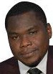
محمد صالح محمد سیستم اطلاعات جغرافیایی-
MALLA (عضو ارشد، IEEE) این جایزه را دریافت کرد. مدرک کارشناسی (افتخاری) در رشته الکترونیک و برق مهندسی (ارتباطات) از سازمان بین‌المللی وابسته دانشگاه از آفریقا (دانشگاه آی‌یوا)، سودان، در ۲۰۱۰، مدرک کارشناسی ارشد مهندسی الکترونیک (com- ارتباطات) از ‎‏ ... سودان دانشگاه از علم و فناوری در ۲۰۱۵، و مدرک دکترا در رشته مهندسی برق (مخابرات) از دانشکده از برق و الکترونیکی مهندسی،
Universiti Tun Hussein Onn Malaysia (UTHM)، مالزی، در مارس 2021. از ۲۰۱۰ به ۲۰۱۷، او بود الف تدریس دستیار و الف مدرس با گروه مهندسی ارتباطات، دانشکده الکترونیک و برق مهندسی، آی‌یوا، و دانشگاه از بحری او است فعلاً الف پست- دکترا همکار از ‎‏ ... لایت ویو ارتباطات تحقیق گروه، مدرسه مهندسی برق، دانشکده مهندسی، دانشگاه فناوری مالزی (UTM). علایق تحقیقاتی او شامل ارتباطات دستگاه به دستگاه است. ارتباطات نوری، ارتباطات نوری مرئی، اینترنت از اشیا و شبکه‌های 5G/6G.

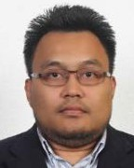
آسرول ایزام عزمی (عضو، IEEE) دریافت شده مدرک کارشناسی و کارشناسی ارشد مهندسی برق مهندسی از دانشگاه فناوری مالزی (UTM)، جوهور بهرو، در سال‌های ۲۰۰۱ و ۲۰۰۴، با احترام به طور جدی، و مدرک دکترا از دانشگاه از نیو ساوت ولز (UNSW)، سیدنی، در سال ۲۰۱۲. او پیوست یو تی ام در ۲۰۰۲ به عنوان الف معلم خصوصی، کجا او است فعلی- به صورت اجاره‌ای الف ارشد مدرس. او دارد شده منصوب شد به عنوان ‎‏ ... سر از لایت ویو ارتباطات تحقیق گروه، یو تی ام، از آنجایی که ۲۰۱۴. (۱۳۹۳) او سپس پیوست جوروترا
بودیمان (نظارت و ارزیابی) اس دی ان بی اچ دی مشاور محکم، از سپتامبر ۲۰۱۷ به نوامبر- بر ۲۰۱۸. (۲۰۱۸) او رفت به هاربین مهندسی دانشگاه به عنوان الف بازدید محقق، از مارس ۲۰۱۹ تا ژوئیه ۲۰۱۹. علایق تحقیقاتی او شامل توسعه- آشنایی با تکنیک‌های مختلف حسگری فیبر و کاربردهای آنها
وفی ع. مبروک (فارغ‌التحصیل) دانشجو عضو، IEEE) دریافت شده ‎‏ ... کارشناسی مدرک در الکتریکی مهندسی، مدرک کارشناسی ارشد (راه آهن- مهندسی راه) و مدرک دکترا در رشته برق مهندسی سه‌گانه از دانشگاه تون حسین اون مالزی (UTHM)، در ۲۰۱۳، ۲۰۱۵، و ۲۰۲۰، به ترتیب. او به وزارت بازرگانی پیوست مهندسی ارتباطات، دانشکده برق مهندسی، یو تی اچ ام، به عنوان الف تحقیق دستیار او فعلی تحقیق علایق شامل شدن نوری بی‌سیم
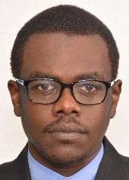
ارتباطات، سیستم‌های حمل و نقل هوشمند، یکپارچه‌سازی سیستم‌های راه‌آهن و سیستم‌های ارتباطی قطار.


محمد رشیدی بن سلیم (عضو، IEEE)
بود متولد در جوهور بهرو، جوهور او دریافت شده لیسانس مهندسی (برق- مکاترونیک)، استاد از مهندسی (برق- الکترونیک و مخابرات) و دکترا. (مهندسی برق) مدرک از دانشگاه Teknologi Malaysia (UTM)، در سال های 2008، 2011، و به ترتیب ۲۰۱۶. او به عنوان مدرس منصوب شد با یو تی ام، در دسامبر ۲۰۰۸. (۱۳۸۷) در حال حاضر، او است الف ارشد مدرس با ‎‏ ... مدرسه از برق
مهندسی و محقق در زمینه حسگرهای نوری با گروه تحقیقاتی ارتباطات موج نوری (LCRG)، دانشکده برق مهندسی، دانشکده مهندسی، UTM. علایق پژوهشی او عبارتند از: حسگرهای طیف‌سنجی، حسگرهای فیبر نوری و الکترومغناطیس. او ... عضو هیئت مدیره مهندسان مالزی (BEM).

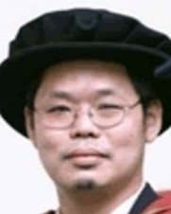
محمد فیض لیو عبدالله (ارشد
عضو، IEEE) دریافت شده ‎‏ ... کارشناسی مدرک (عالیجناب) در مهندسی برق (مخابرات)، مدرک دیپلم در رشته آموزش و پرورش، و مدرک کارشناسی ارشد مهندسی. مدرک تحصیلی با تحقیق در ارتباطات فیبر نوری بخش از ‎‏ ... دانشگاه از فناوری مالزی (یو تی ام)، در ۱۹۹۷، ۱۹۹۹، و ۲۰۰۰، به ترتیب، و مدرک دکترا در رشته مخابرات نوری بی‌سیم بخش مهندسی از دانشگاه از وارویک، بریتانیا، در مرداد ۲۰۰۷. (۱۳۸۶) او شروع شده او حرفه به عنوان الف
مدرس دانشگاه پلی‌تکنیک سبرانگ پرای (PSP)، در سال ۱۹۹۹، و سپس منتقل شد. به دانشگاه تون حسین اون مالزی (UTHM)، در ۲۰۰۰ (قبلاً شناخته شده به عنوان (PLSP). در حاضر، او است الف استاد با ‎‏ ... دپارتمان از ارتباطات- بخش مهندسی، دانشکده از برق و الکترونیکی مهندسی، یو تی اچ ام. او داشت ۲۰ سال‌ها تجربه از تدریس در بالاتر آموزش، که درگیر موضوع: مخابرات فیبر نوری، مخابرات نوری پیشرفته، و پیشرفته دیجیتال سیگنال پردازش. او تحقیق علایق شامل شدن سیم- ارتباطات نوری و رباتیک در ارتباطات.

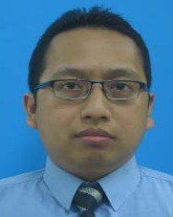
فارابی اقبال مدرک کارشناسی ارشد مهندسی را در رشته الکترونیک و مخابرات از دانشگاه- سیتی فناوری مالزی، و ‎‏ ... دکترا مدرک در شبکه های نوری از دانشگاه دلفت فناوری، هلند. او در حال حاضر الف ارشد مدرس با ‎‏ ... مدرسه از برق- cal Engineering، Universiti Teknologi مالزی، کجا او دارد شده الف دانشکده عضو، از آنجایی که ۲۰۰۹. (۱۳۸۸) علایق پژوهشی او شامل مسیریابی شبکه، تاب‌آوری و بهینه‌سازی
مایسارا بینتی عثمان (عضو، IEEE)

مدرک کارشناسی (افتخاری) کامپیوتر را دریافت کرد مهندسی سیستم و ارتباطات و مدرک کارشناسی ارشد مهندسی شبکه های ارتباطی نیرینگ از دانشگاه پوترا مالزی (UPM)، به ترتیب در سال‌های ۲۰۰۱ و ۲۰۰۵، و مدرک دکترا. مدرک دسترسی مترو و سیستم برد کوتاه از دانشگاه فنی دویچه وله فوتونیک، فنی دانشگاه از دن- علامت، در ۲۰۱۲. (۱۳۹۰) در حال حاضر، او است یک همکار طرفدار- فسور و ‎‏ ... معاون دین (دانشجو امور و
فارغ التحصیلان) با ‎‏ ... دانشکده از برق و الکترونیکی مهندسی (FKEE)، UTHM. علایق تحقیقاتی او شامل فرمت‌های مدولاسیون پیشرفته، pho- یکپارچه‌سازی و دسترسی بی‌سیم قدرتمند، و فناوری‌های شبکه خانگی.

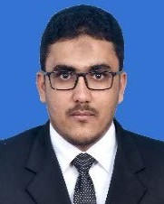
عادل ی. من. آشیپ دریافت شده ‎‏ ... کارشناسی مهندسی، کارشناسی ارشد مهندسی، و مدرک دکترا در مهندسی برق از دانشگاه تون حسین اون مالزی (UTHM)، جوهور، مالزی، در ۲۰۱۲، ۲۰۱۴، و ۲۰۱۹، احترام- به طور جدی. او است فعلاً الف فوق دکترا همکار با ‎‏ ... تحقیق مرکز از کاربردی الکترومغناطیس، دانشکده مهندسی برق و الکترونیک، یو تی اچ ام. او دارد تألیف شده و تألیف مشترک اعداد از مجلات و مراحل دادرسی. او تحقیق علایق شامل شدن الکترومغناطیسی باندگپ (ای بی جی)، مصنوعی
مغناطیسی هادی (ای‌ام‌سی) برای بی‌سیم بدن منطقه شبکه‌ها (WBAN)، و میکرواستریپ آنتن‌ها و کوچک آنتن‌ها برای زیست پزشکی دستگاه‌ها. او دریافت شده ‎‏ ... صدراعظم جایزه برای او نهایی سال پروژه و الف شماره از طلا، نقره، و مدال برنز در مسابقات بین المللی و داخلی.

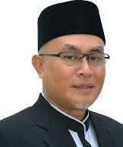
ابو سحما محمد سوپات بود متولد در جوهور بهرو، مالزی، در جولای ۱۹۶۳ میلادی. او دریافت شده دکتری مدرک از دانشگاه فناوری مالزی (یو تی ام)، در ۲۰۰۴. (۱۳۸۳) او پیوست ‎‏ ... دانشکده از برق مهندسی، یو تی ام، در ۱۹۸۶، به عنوان یک کمک- مدرس برجسته. او موضوعات مختلفی را تدریس کرده است و کار کرده روی الف تنوع از تحقیق پروژه‌ها در ‎‏ ... میدان از نوری الیاف، رایگان فضا اپتیک، قابل مشاهده رایگان فضا دستگاه‌های نوری و PLC و فوتونیک. با تخصص به دست آورد در فوتونیک سوئیچینگ دستگاه‌ها،
او به عنوان محقق مهمان با مرکز تحقیقاتی Mesa همکاری داشته است. موسسه، دانشگاه از توئنته، هلند، ذن‌فوتونیکس شرکت، جنوب کره، و شرکت ChemOptics، کره جنوبی، و یک استاد مدعو با دانشگاه ملی پوسان کره و دانشگاه شهر هنگ کنگ کنگ او است فعلاً الف استاد و ‎‏ ... معاون دین (توسعه) از ‎‏ ... دانشکده مهندسی برق، دانشگاه تکنولوژی مالزی. تا به امروز، او بیش از ۱۰۰ مقاله نوشته است که در نشریات ملی منتشر شده‌اند. و مجلات بین‌المللی و همچنین در کنفرانس‌ها.

